|  |  |
| --- | --- |
| **TECHNICKÁ UNIVERZITA V KOŠICIACH**  **FAKULTA ELEKTROTECHNIKY A INFORMATIKY** | |
| **UMELÁ INTELIGENCIA NA KKUI - HISTÓRIA, SÚČASNOSŤ A PERSPEKTÍVY**  **Diplomová práca** | |
|  | |
| **2020** | **Dominik Varga, Bc.** |
| **TECHNICKÁ UNIVERZITA V KOŠICIACH**  **FAKULTA ELEKTROTECHNIKY A INFORMATIKY** | |
| **UMELÁ INTELIGENCIA NA KKUI - HISTÓRIA, SÚČASNOSŤ A PERSPEKTÍVY**  **Diplomová práca** | |
|  | |
| Študijný program: | Hospodárska informatika |
| Študijný odbor: | 09.02.10. Hospodárska informatika |
| Školiace pracovisko: | Katedra kybernetiky a umelej inteligencie (KKUI) |
| Školiteľ: | prof. Ing. Peter Sinčák, CSc. |
| Konzultant: | prof. Ing. Peter Sinčák, CSc. |
|  | |
| **2020 Košice** | **Dominik Varga, Bc.** |

**Abstrakt v SJ**

Diplomová práca sa zaoberá tvorbou portálu pre umelú inteligenciu na Slovensku. Portál je realizovaný pomocou nástroja WordPress. Na rozšírenie funkcionality portálu boli použité rozšírenia, ktoré obohacujú portál o jeho potrebné prvky. Na portáli nájdeme informácie o umelej inteligencii. Hlavným cieľom práce je zostrojiť komplexný portál, ktorý má informovať návštevníkov o umelej inteligencii, prípadne im ponúka možnosť zdieľať na portáli poznatky alebo zaujímavosti práve z tohto vedného odboru. Zdieľanie je realizované cez sociálne siete pomocou Facebooku a Twitteru. Používatelia sa môžu na portáli sami zaregistrovať alebo vytvoriť skupinu, kde budú môcť pridávať jednotlivé zaujímavosti a nové informácie. Jednotlivé rozšírenia a prípadná ich funkcionalita alebo vizuálne prevedenie týchto rozšírení sú popísané v práci. Taktiež sú v práci popísané všetky prvky a elementy portálu, či už vizuálne alebo funkčné. Na záver sme vyhodnotili všetko, čo sme chceli na portáli zrealizovať pripadne aj úspešnosť realizácie dodatočnej funkcionality webstránky.

**Kľúčové slova v SJ**

Umelá inteligencia, WordPress, portál, rozšírenie, sociálne siete

**Abstrakt v AJ**

The master thesis deals with the creation of portal for artificial intelligence in Slovakia. The portal is realized using WordPress. To extend the functionality of the portal, we use extensions that upgrade the portal with the necessary elements. On the portal we can find information about artificial intelligence. The main goal of this thesis is to build a complex portal that informs visitors about artificial intelligence or offers them the opportunity to share knowledge or interesting facts from this scientific field on the portal. Sharing is done via social networks using Facebook and Twitter. Users can register on the portal themselves or create a group where they can add individual points of interest and new information. Individual extensions and their possible functionality or visual implementation of these extensions are described in a thesis. The thesis also describes all elements of the portal, whether visual or functional. In the end we evaluated everything we wanted to realize on the portal eventually also the success of realization of additional functionality of the website.

**Kľúčové slova v AJ**

Artificial intelligence, WordPress, portal, plugin, social media

**Zadanie práce**

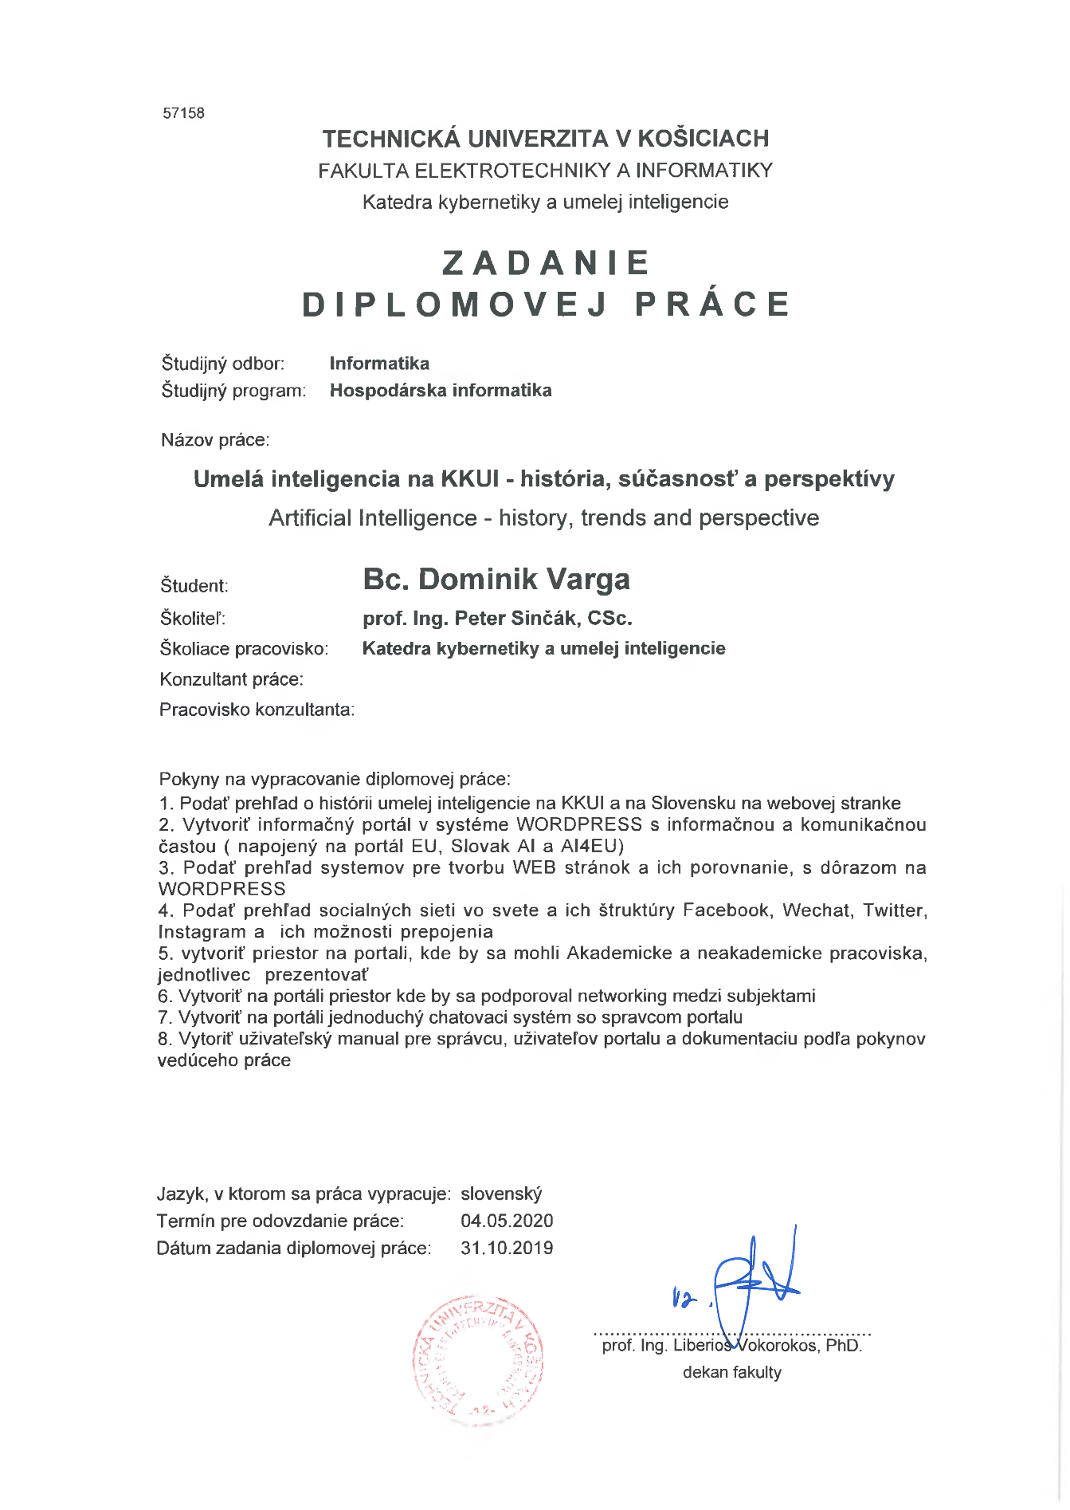

**Čestné vyhlásenie**

Vyhlasujem, že som celú diplomovú prácu vypracoval samostatne s použitím uvedenej odbornej literatúry.

Košice, 30. apríla 2020 ..........................................

vlastnoručný podpis

**Poďakovanie**

Týmto by som sa chcel poďakovať vedúcemu mojej práce prof. Ing. Petrovi Sinčákovi, CSc. za jeho rady, pomoc a usmernenie pri písaní mojej diplomovej práce. Ďalej by som sa chcel poďakovať rodine a priateľom za ich neustálu podporu a motiváciu, ktorá ma hnala vpred počas písania tejto práce a počas celého môjho štúdia.

**Obsah**

Zoznam obrázkov 9

Zoznam tabuliek 11

Zoznam symbolov a skratiek 12

Úvod 13

1. Formulácia úlohy a cieľ práce 14

2. Umelá inteligencia 15

2.1. Ako definujeme umelú inteligenciu, ako funguje a kam smeruje? 15

2.1.1. Umelá inteligencia v každodennom živote 15

2.1.2. Umelá inteligencia v oblasti zdravia 16

2.1.3. Umelá inteligencia vs. Strojové učenie 16

2.2. Umelá inteligencia a sociálne siete 17

2.2.1. Umelá inteligencia v boji proti fake news 18

2.2.2. Live videá na sociálnych sieťach pod dohľadom umelej inteligencie 19

2.2.3. Filtrovanie extrémistického a teroristického obsahu na Facebooku pomocou umelej inteligencie 20

2.2.4. Umelá inteligencia pre sociálne siete z marketingového hľadiska 21

2.3. Ako umelá inteligencia mení sociálne siete 22

2.3.1. Používanie chatbotov a virtuálnych asistentov v sociálnych sieťach 22

2.3.2. Optimalizácia obsahu pre sociálne weby 23

2.3.3. Obohatenie sociálnych sieti pomocou marketingových stratégií 23

2.3.4. Zlepšenie používateľského prostredia na platformách sociálnych médií 23

2.3.5. Rozpoznávanie obrázkov v marketingu 24

2.3.6. Konkurenčná výhoda pomocou analýzy 24

2.3.7. Analýza sentimentu na sociálnych sieťach 24

2.4. Záver pre použitie umelej inteligencie v sociálnych sieťach 25

3. WordPress 26

3.1. Požiadavky 27

3.2. Dejiny 27

3.3. Wordpress.org vs Wordpress.com 27

3.3.1. Wordpress.org 28

3.3.2. Wordpress.com 29

3.3.3. Wordpress.org vs Wordpress.com - verdikt 30

3.4. CMS systémy 30

3.5. Prečo je WordPress najviac používaný CMS systém 39

4. Sociálne siete 42

4.1. Facebook 42

4.2. Twitter 46

4.3. YouTube 48

4.4. WeChat 51

4.5. Instagram 54

4.6. Prepojenie sociálnych sieti 58

4.7. Messenger vs. WeChat – porovnanie 60

4.7.1. Výhody messengeru: 61

4.7.2. Nevýhody messengeru: 62

4.7.3. Výhody WeChat-u: 62

4.7.4. Nevýhody WeChat-u: 63

5. Návrh a implementácia WordPress portálu 64

6. Vyhodnotenie 83

Záver 84

Zoznam použitej literatúry 86

Zdroje obrázkov 93

Prílohy 94

Zoznam obrázkov

Obrázok 1 WordPress 26

Obrázok 2 WordPress.com vs WordPress.org 28

Obrázok 3 Náhľad systému WordPress 32

Obrázok 4 Náhľad systému Wix 34

Obrázok 5 Náhľad systému Squarespace 35

Obrázok 6 Náhľad systému Joomla! 37

Obrázok 7 Náhľad systému Drupal 38

Obrázok 8 Facebook logo 42

Obrázok 9 Twitter logo 46

Obrázok 10 YouTube logo 48

Obrázok 11 WeChat logo 51

Obrázok 12 Instagram logo 54

Obrázok 13 Plugin Jetpack pre WordPress a jeho prepojenie portálu so sociálnymi sieťami 59

Obrázok 14 Úvodná stránka portálu 65

Obrázok 15 Horné (úplne vrchné) menu 65

Obrázok 16 Prihlásenie 66

Obrázok 17 Profil užívateľa 66

Obrázok 18 Registrácia 67

Obrázok 19 Užívatelia 68

Obrázok 20 Skupiny 68

Obrázok 21 Testovacia skupina 69

Obrázok 22 Vytvorenie skupiny 69

Obrázok 23 Hlavné menu portálu 70

Obrázok 24 Google translate plugin 70

Obrázok 25 Úvodná stránka portálu po Anglicky 71

Obrázok 26 Ukážka live chatu 71

Obrázok 27 Okno pre Live chat so správcom portálu 72

Obrázok 28 Rozbaľovacie menu pre položku História 73

Obrázok 29 História umelej inteligencie 73

Obrázok 30 História KKUI 74

Obrázok 31 Oslava 50. výročia KKUI 75

Obrázok 32 PhD. Absolventi 76

Obrázok 33 Videá - záložka v menu 76

Obrázok 34 Stránka videá 2002 77

Obrázok 35 DISA 2018 videá 78

Obrázok 36 Aktuality - záložka v menu 78

Obrázok 37 Aktuality na stránke 79

Obrázok 38 Dôležité odkazy na iné stránky o umelej inteligencii 79

Obrázok 39 Dôležité dokumenty na stiahnutie 80

Obrázok 40 Stránka Blog-u 81

Obrázok 41 Ukážka príspevku v Blog-u 82

Zoznam tabuliek

Tabuľka 1 Messenger vs WeChat – porovnanie [62] [63] 61

Zoznam symbolov a skratiek

AI Artificial Intelligence (Umelá inteligencia)

DISA DISA (Digital Intelligence for Systems and Machines) preložené ako digitálna inteligencia pre systémy a stroje

RSS Rich site summary (rodina XML formátov určených na čítanie noviniek na webových stránkach)

KKUI Katedra kybernetiky a umelej inteligencie

SEO Search Engine Optimization preložené ako optimalizácia pre vyhľadávače

Úvod

Predmetom mojej diplomovej práce je umelá inteligencia na KKUI. Či už jej história, súčasnosť alebo perspektívy. Umelá inteligencia je dnes veľmi trendový pojem, s ktorým sa stretávame čoraz viac. Jej mapovanie na katedre kybernetiky a umelej inteligencie siaha až k roku 1963 kedy vznikla fakulta KKUI. Na portáli môžeme vidieť jej progres a významné udalosti od roku 2010 až po súčasnosť. Na katedre môžeme aj dnes nájsť veľa užitočných predmetov so zameraním, či už na kybernetiku alebo umelú inteligenciu. To značí, že tieto témy sú atraktívne, či už pre študentov alebo aj pre univerzity samotné.

Práca má prezentovať portál, ktorý návštevníkom poskytne informácie o umelej inteligencii. Bude realizovaná pomocou WordPressu. Portál sa nachádza na tejto internetovej adrese: <http://www.ai.eu.sk/>. WordPress je najpopulárnejší voľne dostupný nastroj na tvorbu webstránok. Webstránka bude dostupná všetkým návštevníkom. Budú sa môcť z nej dostáť aj na iné webstránky o umelej inteligencii alebo si budú môcť stiahnuť dôležité dokumenty v súvislosti s touto problematikou.

Hlavným cieľom diplomovej práce je zoznámiť čitateľa s umelou inteligenciou, WordPressom a sociálnymi sieťami a so všetkým, čo k tomu patrí. Na reprezentáciu hlavného cieľa diplomovej práce má slúžiť portál, ktorý môžeme definovať ako praktickú časť práce. Funkcionalita portálu je realizovaná pomocou rozšírení. V súčasnosti je umelá inteligencia populárna a pomerne využívaná v rôznych technologických odvetviach. Tvorba webstránky pre zvolenú tému diplomovej práce má veľký význam, či už z hľadiska pochopenia podstaty umelej inteligencie alebo WordPressu ako nástroja na tvorbu webstránok. Tento typ portálu má v súčasnosti význam, keďže na Slovensku je iba slovak.ai ako portál, ktorý zahŕňa novinky a informácie o umelej inteligencii na Slovensku.

Jednotlivé kapitoly a ich stručný obsah nájde čitateľ tejto práce v jej závere. Tam sú uvedené aj čísla strán, ktoré sa odkazujú na body zadávacieho listu.

1. Formulácia úlohy a cieľ práce

Úlohou mojej práce je vytvoriť portál o umelej inteligencii na Slovensku. Tento portál bude informovať jeho návštevníkov o histórií umelej inteligencie ako takej ale aj o histórií katedry kybernetiky a umelej inteligencie na technickej univerzite v Košiciach aj so zoznamom PhD. Absolventov katedry. Bude vytvorený pomocou WordPressu, čo je publikačný systém pre tvorbu webstránok. Okrem WordPressu je cieľom mojej práce opísať aj podobne CMS nástroje na tvorbu stránok a následne ich porovnať a vyhodnotiť, prečo je WordPress najúspešnejší z nich. Portál bude obsahovať aj videá z DISA (Digital Intelligence for Systems and Machines) konferencii z roku 2002 a 2018. Bude tu aj prepojenie na Twitter profil DISA a RSS kanál blogu o umelej inteligencii. Používateľ sa bude môcť registrovať na stránku zadaním mena, hesla a emailu aby sa mohol pridať do skupín, ktoré si môže ktokoľvek vytvoriť na blogu a pridávať tam tiež príspevky taktiež bude môcť pridať, zmazať alebo komentovať príspevok do Blogu na tomto portáli. Tento príspevok z Blogu bude ďalej zdieľaný aj na DISA Twitter a DISA Facebook. Samozrejme bude aj na portáli pod sekciou Blog. Toto prepojenie slúži na zdieľanie naprieč blogom, ktorý sa nachádza na portáli a sociálnymi sieťami, ktorých prepojenie sme si zvolili. Práca sa taktiež bude venovať populárnym sociálnym sieťam a možnostiam ich prepojení. Portál sa bude odkazovať aj na oficiálnu stránku umelej inteligencie na Slovensku (<https://slovak.ai/>) alebo na európsky portál (<https://www.ai4eu.eu/>). Cieľom práce bude následne ukázať ako sa tieto nové príspevky zdieľajú na sociálne siete a vytvorenie komplexného portálu. Na portáli sa nachádza live chat s agentom. Keď nebude agent online a dostane otázku od používateľa, tak mu táto otázka príde na e-mail, na ktorý môže kedykoľvek dodatočne odpovedať.

*Umelá inteligencia na KKUI - história, súčasnosť a perspektívy*

*1. Podať prehľad o histórii umelej inteligencie na KKUI a na Slovensku na webovej stránke*

*2. Vytvoriť informačný portál v systéme WORDPRESS s informačnou a komunikačnou častou (napojený na portál EU, Slovak AI a AI4EU)*

*3. Podať prehľad systémov pre tvorbu WEB stránok a ich porovnanie, s dôrazom na WORDPRESS*

*4. Podať prehľad sociálnych sieti vo svete a ich štruktúry Facebook, Wechat, Twitter, Instagram a ich možnosti prepojenia*

*5. Vytvoriť priestor na portáli, kde by sa mohli Akademické a neakademické pracoviska, jednotlivec prezentovať*

*6. Vytvoriť na portáli priestor kde by sa podporoval networking medzi subjektami*

*7. Vytvoriť na portáli jednoduchý chatovaci systém so správcom portálu*

*8. Vytvoriť užívateľský manuál pre správcu, užívateľov portálu a dokumentáciu podľa pokynov vedúceho práce*

1. Umelá inteligencia
   1. ****Ako definujeme umelú inteligenciu, ako funguje a kam smeruje?****

Keď si rozdelíme pojem **umelá inteligencia** (z angl. „AI - Artificial Intelligence") na časti, tak slovo „umelá“ odkazuje na niečo, čo je vytvorené človekom a nie prirodzene a slovo „inteligencia“ znamená schopnosť porozumieť a myslieť. Veľakrát sa mylne uvádza, že umelá inteligencia je akýmsi systémom. Nie je to však pravda, pretože ona nie je systém, ona sa implementuje do systému.

Dnes už existuje mnoho zdrojov, ktoré definujú túto technológiu. Niektoré ju označujú za „schopnosť digitálneho počítača alebo počítača riadeného robotom vykonávať úlohy, ktoré sú zvyčajne spojené s inteligentnými bytosťami“. Iné zdroje ju veľmi jednoducho definujú ako „schopnosť stroja napodobňovať inteligentné ľudské správanie“.

Spoločnosť SAS vysvetľuje, že „umelá inteligencia umožňuje, aby sa stroje učili zo skúseností, prispôsobovali sa novým vstupom a vykonávali ľudské úlohy“.

* + 1. Umelá inteligencia v každodennom živote

Svet technológií sa posúva dopredu každým dňom a mnoho ľudí vie len ťažko uveriť tomu, aké vymoženosti už dnes ponúkajú naše smartfóny a ako virtuálni asistenti reagujú na naše otázky. Dnes je už pre nás normálne, že množstvo vecí je poháňaných umelou inteligenciou, ktorá sa tak stáva neoddeliteľnou súčasťou našich životov. Napríklad Google využíva AI na to, aby boli všetky prijaté e-maily autentické a zaradili sa do správnej kategórie (Primary, Social, Spam,...), obchodne orientovaná sociálna sieť LinkedIn využíva tiež umelú inteligenciu a to na to, aby čo najefektívnejšie a najrelevantnejšie zaradila uchádzačov k správnemu typu pracovnej ponuky.

Používame umelú inteligenciu každý deň, bez ohľadu na to, kde pracujeme alebo čo robíme.

Smartfóny majú desiatky natívnych funkcií využívaných pomocou AI, ako sú napríklad hlasové asistentky a navigácia v reálnom čase.

Obľúbené streamovacie služby, ako sú Amazon a Netflix, používajú AI na odporúčanie produktov pre koncových používateľov.

Taktiež Amazon a ďalší online predajcovia používajú AI na zhromažďovanie **informácií o preferenciách zákazníkov**a nákupných zvykoch. Na základe nich potom navrhnú tie produkty, ktoré koncovému zákazníkovi najviac vyhovujú a sú prispôsobené jeho zvykom. Príklad: Keď vyhľadáva zákazník v e-shope slúchadlá, stránka mu zobrazí tie súvisiace produkty, ktoré si iní ľudia kúpili pri vyhľadávaní toho istého produktu.

* + 1. Umelá inteligencia v oblasti zdravia

V dnešnej dobe existuje množstvo spoločností skúmajúcich spôsoby, ktorými umelá inteligencia môže pomôcť zlepšiť systém zdravotnej starostlivosti. Napríklad, technológia Atomwise využíva umelú inteligenciu na objavovanie liekov. Vďaka schopnosti analyzovať miliardy zlúčenín a identifikovať oblasti na objavenie lieku dokáže urýchľovať a zefektívňovať prácu chemikov.

Druhým skvelým príkladom je aplikácia Pager, ktorá využíva umelú inteligenciu na pomoc pacientom s rôznymi bolesťami a ochoreniami. Spoločnosť, ktorá ju vytvorila, rozvíja strojové učenie na to, aby dokázala analyzovať klinické údaje a zistila tak prípadné medzery v liečbe pacienta.

* + 1. Umelá inteligencia vs. Strojové učenie

Umelá inteligencia a strojové učenie sú pojmy v oblasti počítačovej vedy, ktoré si mnohí zamieňajú alebo ich rovno považujú za identické a odzrkadľujúce ten istý význam. V čom sa však ukrývajú ich rozdiely? Vo všeobecnosti je možné povedať, že strojové učenie je jednoduchým spôsobom, ako dosiahnuť AI. Arthur Lee Samuel – špecialista v oblasti počítačových hier a umelej inteligencie – definoval AI ako „schopnosť učiť sa bez explicitného programovania“. Umelú inteligenciu by bolo možné vytvoriť aj bez strojového učenia, ale vyžadovalo by si to vytvorenie miliónov riadkov kódu s komplexnými pravidlami. Čiže namiesto „tvrdého“ programovania softvéru s presne zadefinovanými pravidlami pre konkrétne pokyny, prichádza strojové učenie, vďaka ktorému sa vyškolí daný algoritmus, aby sa sám učil. Toto „školenie“ zahŕňa privádzanie veľkého množstva dát do algoritmu a umožňuje mu tak sa ľahko prispôsobovať a zlepšovať.

Mnohé z najpôsobivejších schopností umelej inteligencie sú poháňané strojovým učením, čo je podmnožina umelej inteligencie, ktorá umožňuje strojovým systémom robiť presné predpovede na základe veľkých súborov údajov. Najchytrejšie nástroje potom skutočne zlepšujú presnosť svojich predpovedí v priebehu času.

Je to posledná časť, ktorá odlišuje AI a strojové učenie od tradičných softvérových alebo technologických platforiem. Tieto systémy sa zlepšujú iba vtedy, keď ich ľudia manuálne zlepšujú.

**Ako rozlíšiť jedno od druhého?**

1. Cieľom AI je zvyšovať šancu na úspech, nie na precíznosť. Cieľom strojového učenia je zvyšovať presnosť, nezaujíma sa o úspech.
2. Umelá inteligencia robí rozhodnutia, učenie umožňuje systému sa učiť nové veci z dát.
3. Zámerom AI je simulovať prirodzenú inteligenciu s cieľom vyriešiť komplexný problém. Zámerom strojového učenia je učiť sa dáta o určitej úlohe s cieľom maximalizovať výkon stroja pri výkone tejto úlohy.
4. AI hovorí o inteligencii a múdrosti. Strojové učenie hovorí o vedomostiam.[4]
   1. Umelá inteligencia a sociálne siete

**Ako sa umelá inteligencia používa v sociálnych sieťach?**

Umelá inteligenciaje kľúčovou súčasťou populárnych sociálnych sietí, ktoré používa väčšina ľudí skoro každý deň.

Facebook používa pokročilé strojové učenie, aby urobil všetko od poskytovania obsahu, aby rozpoznal vašu tvár na fotografiách a zacieľoval reklamu na používateľov. Instagram (vo vlastníctve Facebooku) používa AI na identifikáciu fotiek a videí.

LinkedIn používa AI na ponúkanie odporúčaní pre prácu, navrhovanie ľudí, s ktorými by sa chcel spojiť daný používateľ, a na poskytovanie konkrétnych príspevkov vo vašom informačnom kanáli.

Snapchat využíva výkon počítačového videnia, technológiu umelej inteligencie, na sledovanie funkcií a filtrov ktorými si chcete upraviť výslednú fotku, ktoré sa pohybujú s vašou tvárou v reálnom čase.

Toto je len niekoľko príkladov toho, ako umelá inteligencia pracuje v zákulisí a využíva funkcie najpopulárnejších sociálnych sietí na svete. A na všetkých platformách sociálnych médií reguluje umelá inteligencia a strojové učenie spôsob, akým je vytváraný obsah a reklamy, ktoré by mali byť pre každého užívateľa relevantné podľa jeho preferencií, avšak toto sa deje často spôsobmi, ktoré nie sú zo strany marketingových odborníkov úplne transparentné.

To všetko znamená, že umelá inteligencia je základnou súčasťou fungovania dnešných sociálnych sietí. AI však často pôsobí v zákulisí populárnych platforiem a je na uvážení spoločnosti, ktorá platformu vlastní ako implementuje AI do svojho prostredia.

Existujú nástroje na úplné automatické generovanie obsahu sociálnych médií naprieč kanálmi, a to tak, že automaticky zahŕňajú značky hešteg a skrátené odkazy. Existujú aj nástroje na hromadné automatické naplánovanie týchto zdieľaní. Celkovo je AI dnes schopná zvládnuť určité typy tvorby a riadenia sociálnych médií v priebehu niekoľkých minút.

AI sa často využíva na analýzu príspevkov v sociálnych médiách vo veľkom meradle, na pochopenie toho, čo sa v nich uvádza, a na základe týchto informácií sa získajú ďalšie informácie. Tieto údaje, správne aplikované, umožňujú nástrojmi umelej inteligencie pre sociálne siete sledovať globálny kapitál značky, nájsť nové spotrebiteľské trendy, nájsť nové publikum na ktoré budeme cielene optimalizovať daný obsah, udržať si prehľad o reputácii značky a identifikovať nové a sľubné spôsoby propagácie sociálnych médií. [5]

* + 1. Umelá inteligencia v boji proti fake news

Umelá inteligencia má potenciál zmeniť spôsob, akým značky vytvárajú a spravujú marketing v oblasti sociálnych médií. Podľa odhadov odborníkov by sa mal trh s Umelou inteligenciou pre sociálne médiá zväčšiť zo 633 miliónov dolárov v roku 2018 na viac ako 2,1 miliárd dolárov do roku 2023 v celosvetovom meradle.[5]

V dnešnej dobe sme svedkami toho, že umelá inteligencia vie písať falošné správy. Taktiež už vie aj proti takýmto správam bojovať. Allenov inštitút umelej inteligencie (Allen Institute for Artifical Inteligence) našiel novú taktiku na boj proti takzvaným fake news, falošným správam. Recept znie vyrábať ich viac fake news.

Je to ako hasiť oheň ešte väčším ohňom, lenže inštitút tvrdí, že ich platforma **Grover** bude schopná práve vďaka vlastnej tvorbe lepšie detegovať falošné správy a upozorňovať na nich.

V súčasnosti väčšinu falošných správ produkujú ľudia a šíria ich prostredníctvom sociálnych sietí. Lenže vzostup umelej inteligencie, napríklad kontroverznej GPT-2 od OpenAI, poukazuje na obrovskú hrozbu vyplývajúcu zo schopnosti neurónových sietí vytvárať vlastné texty, ktoré sú nerozlíšiteľné od tých napísaných človekom.

Tím vedeckých pracovníkov z uvedeného inštitútu nedávno vyvinul umelú neurónovú sieť s názvom Grover, ktorá je schopná vytvárať vlastné nepravdivé články na základe autorského štýlu skutočných žurnalistov.

Riešenie Grover od Allenovho inštitútu je vskutku pôsobivé. Toto sú prvé odstavce článku, ktorý Grover napísal na základe vzorového skutočného článku:

„Second, the filthy-rich and famous ICP invited some unsuspecting reporters into their gaudy – and wildly entertaining – mansion in the center of Detroit. But when I went to try to get into the gazebo in the backyard, Shaggy declined to accept my credentials. As I was about to hand over my driver’s license, Shaggy turned to me and said, “You can’t use that here.” Why? “Caucasians aren’t welcome,” he said. “If you really want to get inside, you’re going to have to come back in when the black people aren’t here.”

V uvedenom anglickom texte sa uvádza, že americký rapper Shaggy 2 Dope z hip-hopového dua Insane Clown Posse (ICP) odmietol novinárovi vstup do svojej vily v Detroite, pretože bol biely. „Biela rasa tu nie je vítaná,“ mal povedať Shaggy. Tento článok napísala umelá inteligencia a jedná sa o klamlivý zavádzajúci článok, pod ktorým je však podpísaný reálny človek.

V skutočnosti sú obaja rapperi bielej pleti a podporujú začleňovanie marginalizovaných skupín obyvateľstva.

Podobný článok Grover vytvoril o prezidentovi Barackovi Obamovi o tom, ako  otvorene podporil súčasného prezidenta Donalda Trumpa a jeho výroky o imigrantoch:

„I’m also convinced that for all of Mr. Trump’s braggadocio and unadulterated contempt for his political opponents, he has courageously pledged to rebuild America. He has spoken straightforwardly about immigration, on the subject of which he has shown exceptional bravery.“

Článok vyniká vysoko kvalitným autorským štýlom typickým pre noviny New York Times.

Sila fake news je nevídaná, ale aj schopnosti umelej inteligencie. Nachádzať spôsoby, ako ju využiť v prospech dobra, by malo byť povinnosťou všetkých jej vývojárov, hoci na prvý pohľad sa ich metódy môžu javiť ako nekonvenčné alebo neprijateľné. Úspešnosť Grovera v rozpoznávaní falošných správ je neuveriteľných až 92 percent! [6]

Rovnaké zmýšľanie majú aj mnohé svetové spoločnosti ako Facebook, Amazon či Apple, ktoré spolu s ďalšími zavádzajú umelej inteligencii etické, morálne pravidlá a ďalšie štandardy. Tie majú v budúcnosti zabrániť nepredvídateľnému smeru, ktorým sa táto technológia môže vydať. Pokiaľ však kontrolu nad ňou udržia tí správni ľudia, tak veríme, že nedôjde k jej zneužitiu pri vojenských konfliktoch a budovaní autonómnych zbraní. [7]

* + 1. Live videá na sociálnych sieťach pod dohľadom umelej inteligencie

Je dosť možné, že živé video vysielania na sociálnych sieťach bude čoskoro sledovať a analyzovať umelá inteligencia. Obsah daného videá zanalyzuje do 300 milisekúnd od jeho zverejnenia.

Kontrolovanie live-stream videí na sociálnych sieťach je vyčerpávajúce a časovo náročné, umelá inteligencia je ale pripravená tento proces výrazne zjednodušiť.

Vysielať živé zábery v reálnom čase umožňujú služby Facebook Live Video alebo Periscope od Twitteru. Tieto služby so sebou nesú riziko, že sa k publiku dostane aj nevhodný obsah. V najhoršom prípade môžu takto používatelia sledovať samovraždu, znásilnenie či domáce násilie v reálnom čase. Zhliadnutie takýchto záberov by mohlo mať katastrofálne následky a dopady na koncového sledovateľa.

Live videá aplikácie, rovnako aj videá YouTubu kanála sleduje predovšetkým ľudská pracovná sila. Pracovníci, resp. tzv. moderátori označujú násilný alebo pornografický obsah za nevhodný či porušujúci pravidlá komunity YouTube. Samozrejme ide o vyčerpávajúcu a časovo náročnú prácu. Toto by sa ale mohlo zmeniť nástupom umelej inteligencie.

Softvér, ktorý dokáže inteligentne sledovať video obsah vyvíja už niekoľko firiem, vrátane Twitteru a Facebooku.

Start-up firmy Dextro s využitím umelej inteligencie ľahko prehľadáva obsah live-stream aplikácií. Tie nekontroluje kvôli nevhodnému obsahu, ale videá skenuje podľa zaujímavosti a relevantnosti pre danú značku. Podobná technológia by mohla byť pritom využitá k sledovaniu nevhodného obsahu či násilia vo videách.

Spoločnosti sa spoliehajú na tzv. tagy, ktoré indikujú potenciálny obsah videá. Avšak kľúčové slová presne nereflektujú celý obsah videá. Dôležité je, aby technológia neskenovala video obrázok po obrázku, ale analyzovala ho ako celok.

Okrem toho dokáže softvér rozpoznať vo videu aj objekty, napríklad zbraň. Umelá inteligencia zároveň vyhodnocuje videá obrovskou rýchlosťou. Podľa údajov od firmy Dextro softvér analyzuje video do 300 milisekúnd od jeho uverejnenia.

Hovorca Twitteru uviedol, že Periscope spolupracuje s tímom Cortex na softvéri s využitím umelej inteligencie sledujúcom live videá. Zameriavajú sa pritom na spárovanie pokročilej technológie s redakčným prístupom, aby služba fungovala bezproblémovo.

Facebook potvrdil, že spoločnosť v súčasnosti nepoužíva umelú inteligenciu na odfiltrovanie videí s nevhodným obsahom alebo násilných videí a odmietol komentovať, či bude takáto technológia vyvíjaná.

V budúcnosti by väčšinu práce mala spraviť umelá inteligencia, spoluzakladateľ spoločnosti Dextro vidí priestor aj pre ľudských pracovníkov. Tí budú pomáhať rekvalifikovať algoritmus.

Črtá sa však aj ďalšia otázka v súvislosti s posudzovaním vhodnosti videí, respektíve cenzúrou. Informačný expert Malcolm Harkins upozorňuje, že jednotlivé národy sa líšia v stupňoch slobody prejavu a existujú aj rôzne životné štýly, náboženské skupiny. To, čo jedni považujú už za neslušné, je pre iných ešte v norme a naopak. To znamená, že bude ťažké nastaviť optimálne výsledky filtrovania takýchto videí pre viacero krajín na základe spoločného filtra. Práve tento problém by mal byť riešený aj pomocou ľudskej práce a dozoru pri takomto nasadení umelej inteligencie. [8]

* + 1. Filtrovanie extrémistického a teroristického obsahu na Facebooku pomocou umelej inteligencie

Sociálna sieť Facebook plánuje využiť umelú inteligenciu, ktorá bude sledovať a analyzovať všetky príspevky a komentáre s cieľom identifikovať extrémistov a propagandu terorizmu. Užívateľom tiež umožní filtrovať príspevky a filtrovať obsah podľa miestnych spoločenských noriem.

Na sociálnych sieťach bývajú ľudia viac otvorenejší a často aj úprimnejší než v bežnom živote. Zistiť, čo si druhá osoba myslí je jednoduchšie, keďže pri komunikácii cez internet má menej zábran a oveľa viac sa prejaví jej osobnosť. Dnes už sociálne siete dokážu pomocou sofistikovaných algoritmov zistiť deviácie v správaní sa užívateľov, vrátane šikanovania, osočovania či extrémizmu. Otázne je, či je správne odchýlky (často aj nebezpečné) odhaľovať ešte predtým, než sa naplno prejavia. Facebook sa o to pokúsi.

* + - 1. Umelá inteligencia pomôže pri hľadaní, rozhodovať ale bude človek.

Zakladateľ Facebooku, Mark Zuckerberg, v otvorenom liste informoval o ďalších plánoch rozvoja sociálnej siete, ktorým dominuje umelá inteligencia. Algoritmus by v budúcnosti mohol automaticky upozorniť na nevhodný príspevok a posunúť ho ďalej na overenie. O tom, či je naozaj nevhodný a či ho má Facebook zablokovať, nerozhodne počítač, ale človek.

Od viacstupňového overovania príspevkov, ktorého súčasťou by boli učiace sa systéme, si Zuckerberg sľubuje nie len väčšiu transparentnosť, ale aj menšiu chybovosť. V minulosti totiž viackrát, a často neoprávnene, odstránil príspevky, ktoré boli rôznymi filtrami označené za nevhodné. Potrvá však niekoľko rokov, než sa programátorom podarí skutočne funkčný algoritmus vytvoriť. Dovtedy ho bude musieť do väčšej miery zastupovať človek.

Užívatelia by mali mať tiež možnosť vybrať si, aký typ príspevkov chcú na svojej nástenke vidieť. Niekto sa napríklad chce vyhnúť obscénnym fotografiám, videám zobrazujúcim násilie alebo špecifickým príspevkom. Bez umelej inteligencie, ktorá by dokázala porozumieť obsahu príspevkov to možné nebude. “Tým, ktorí si sa nerozhodnú (v zmysle zobrazovaných príspevkov), sa budú štandardne zobrazovať obsah, ktorí si, podobne ako v referende, zvolia ľudia v danom regióne.” Inak povedané, v niektorých krajinách nemusí byť zdieľanie vybraných príspevkov väčšinovou spoločnosťou akceptované – napríklad v mnohých arabských krajinách. [9]

* + 1. Umelá inteligencia pre sociálne siete z marketingového hľadiska

Nástroje umelej inteligencie sa môžu zlepšovať samy osebe na základe svojho historického výkonu a nových údajov poskytnutých systémom - čím sa uvoľnia potenciálne neobmedzené zisky z výkonu.

To znamená, že každý kúsok marketingového softvéru, ktorý dnes používame, od nákupu reklám po analytiku, automatizáciu, obsahovú stratégiu až po sociálnu, sa dá robiť inteligentnejšie pomocou inteligentného rozhrania a strojového učenia.

Tieto nástroje môžu byť potom trénované tak, aby využívali individuálne správanie, preferencie, presvedčenia a záujmy na prispôsobenie skúseností. Môžu dokonca vedieť, kde ste boli, kam idete, čo ste napísali v e-mailoch, čo ste sa spýtali hlasových asistentov, skupiny, do ktorých patríte, v ktorých obchodoch nakupujete a ďalšie.

Všetky tieto údaje sa stávajú „palivom“ pre umele inteligentné systémy, ktoré tieto informácie používajú na vytváranie čoraz relevantnejších a presnejších predpovedí o všetkom, od ktorého produktu, ktorý chcete kúpiť pre lepšie a efektívnejšie vytvorenie reklamnej kampane, na ktorú sa chcete zamerať alebo na témy, ktoré majú byť vo vašom blogu obsiahnuté.

V zásade sú marketingové nástroje poháňané predikciou pomocou umelej inteligencie. Tieto prediktívne schopnosti sa dajú ďalej použiť na získanie vedúceho postavenia v oblasti marketingu sociálnych médií.

Mnoho sociálnych sietí dáva ich marketérom možnosť spúšťať platené reklamy pre používateľov ich platformy na základe veľmi podrobného demografického a behaviorálneho zamerania. Dnes však už nemusia marketéri vytvárať a písať tieto reklamy sami. Môže im v tom pomôcť umelá inteligencia. Existujú nástroje umelej inteligencie, ktoré napíšu reklamy na Facebooku a na Instagrame. Reklamy sú optimalizované na kliknutia a konverzie (či je reklama relevantná, či pomohla koncovému používateľovi a podobne), vďaka schopnosti umelej inteligencie. Je pravdepodobné, že umelá inteligencia môže pomôcť zvýšiť príjmy a znížiť náklady. [5]

* 1. Ako umelá inteligencia mení sociálne siete
     1. Používanie chatbotov a virtuálnych asistentov v sociálnych sieťach

Pre ľudí nie je možné nonstop spravovať všetky stránky sociálnych sieti. To je dôvod, prečo môžeme použiť AI s chatbotmi, aby odpovedali na otázky a správy zákazníkov a udržiavali prítomnosť online 24 hodín denne, 7 dní v týždni. Chatboti sa dajú použiť s vlastnými odpoveďami na správy alebo otázky. Chatboty sú poháňané procesom Natural Learning (prirodzené učenie) a strojovým učením, aby sa dosiahla dokonalá reakcia.

Znižujú náklady, vďaka ktorým je proces oveľa efektívnejší. Pomohli marketingovým pracovníkom dôkladne analyzovať a osloviť svojich zákazníkov na základe ich záujmov. Mnoho organizácií podceňuje schopnosť chatbotov.

Chatboti sú veľmi užitočný a majú veľkú moc v marketingovej stratégii. Okrem toho roboti porovnávajú príspevky na platformách sociálnych sieti a pomáhajú marketérom vybrať si spoľahlivé postupy na prilákanie správnych zákazníkov. [10]

* + 1. Optimalizácia obsahu pre sociálne weby

Obsah zohráva kľúčovú úlohu pri zvyšovaní povedomia o predaji a značke, môžu ho vytvárať aj virtuálni asistenti alebo chatboti. To zahŕňa obsah, ako sú rozhovory, titulky, webové semináre a podobne. Systémy založené na umelej inteligencii pomáhajú marketérom optimalizovať ich obsah. To znamená pochopenie záujmov publika, silných a slabých stránok iných marketérov a rôznych trendov na sociálnych sieťach.

Umelú inteligenciu možno použiť na analýzu toho, ako cieľové publikum interaguje s ponúkaným obsahom, a navrhuje lepšie návrhy. Umelá inteligencia študuje žánre obsahu, ktorý môže značka zverejniť. Správne použitie tejto funkcie môže poskytnúť dobré znalosti o nákupných zvyklostiach používateľa a o tom, čo spôsobuje jeho rozhodnutie o kúpe a odkiaľ nakupuje alebo nakupoval produkty. Niekoľko spoločností už začalo používať AI na vytváranie obsahu ako The Washington Post, BBC, USA Today a mnoho ďalších. [11]

* + 1. Obohatenie sociálnych sieti pomocou marketingových stratégií

Hoci sociálne médiá sú dnes veľkou platformou, je ťažké dokonale zacieliť ponúkaný obsah pre konkrétne publikum. Mnoho značiek prevádzkuje platené reklamné kampane s cieľom osloviť zákazníkov a prinútiť ich nakúpiť produkt, ktorý ponúkajú. Celé toto publikum a údaje o používateľoch je možné ukladať online a obchodníci si teraz uvedomujú silu tejto technológie. Umožňuje to identifikovať správne publikum na základe minulých nákupných vzorcov a správania s cieľom dosiahnuť lepšiu efektivitu predaja.

Medzi populárne marketingové stratégie jednotlivých spoločnosti patria aj Influencer-i. Zvyšujú dosah a ROI (skratka z anglického Return On Investments, teda návratnosť investícií) sociálnych médií. V tejto sfére je táto stratégia populárna, pretože táto technika využíva prominentných používateľov sociálnych sietí na propagáciu značiek. Aj keď je to efektívny marketingový nástroj, maximálny zisk je viditeľný iba vtedy, ak sa používa správne.

Marketéri sa spoliehajú na umelú inteligenciu pri výbere tých správnych influencerov, ktorí propagujú výrobky danej značky, pretože na sociálnych sieťach je veľa influencerov. Preto je potrebný výber správneho influencera, ktorý je ideálny pre reklamu značky, pri výbere pomáha strojové učenie a umelá inteligencia. [11]

* + 1. Zlepšenie používateľského prostredia na platformách sociálnych médií

Rôzne platformy sociálnych sieti dnes používa približne 2,8 miliardy ľudí. S rastúcim využívaním sociálnych sieti a nových používateľov každý deň je ťažké spracovať veľké neorganizované údaje, ktoré prichádzajú. Preto stránky sociálnych médií, ako sú Twitter, Facebook a Instagram. Využívajú pomoc umelej inteligencie.

Twitter používa AI na sledovanie tém, ktoré sú v súčasnosti trendy, a na určenie poradia značiek. Snaží sa tiež zoradiť tweety podľa relevantnosti, čiže posúva chronologické zoradenie do úzadia. Pomáha to pri zlepšovaní navigácie platformy.

Facebook používa AI na analýzu činnosti používateľa a využíva ju na zlepšenie používateľského komfortu. Rôzne algoritmy sa používajú na sledovanie komentárov pridaných k rôznym príspevkom. Ich zobrazenie je potom prioritne na vrchu v novinkách (News feed) pre konkrétneho použivateľa, pre ktorého sú tieto informácie relevantné. Rozpoznanie tváre sa používa na Facebooku, ktorý umožňuje používateľom označovať fotografie a nájsť ďalších priateľov, pomocou umiestnenia nájsť napríklad reštauráciu v ktorej ste sa nachádzali keď bola fotka vyhotovená alebo akýchkoľvek iných informácií pre lepšiu a presnejšiu podporu v oblasti pridávania zvoleného obsahu na sociálnu sieť.

Instagram nedávno oznámil, že ich mobilná aplikácia je vylepšená o pokročilé funkcie, ktoré pomáhajú zrakovo postihnutým ľuďom. Ďalej začala používať novú technológiu umelej inteligencie, ktorá dokáže na fotografiách zistiť šikanovanie. [11]

* + 1. Rozpoznávanie obrázkov v marketingu

Pretože používanie umelej inteligencie rastie v reklame na sociálnych médiách, obrázky našli nový účel. Táto technológia umožnila obchodníkom efektívne využívať obrázky. Marketingoví pracovníci navyše používajú rozpoznávanie imidžu na určenie správania zákazníka. [11]

* + 1. Konkurenčná výhoda pomocou analýzy

Manuálna analýza sociálnych profilov konkurentov si vyžaduje čas. Analýza založená na umelej inteligencii sa zameriava na presnosť a šetrí čas. Poskytuje tiež predstavu o rôznych ďalších aspektoch, ako je napríklad predaj. Je takmer nemožné analyzovať takéto údaje pomocou tradičných metód. [11]

* + 1. Analýza sentimentu na sociálnych sieťach

Realizovateľná analýza komerčných značiek sa môže vytvoriť pomocou neustálej analýzy sociálnych sieti. Príspevky sa analyzujú a určuje sa, či má konkrétny príspevok pozitívny alebo negatívny vplyv na používateľov. Toto sa nazýva analýza sentimentu. Twitter, najpopulárnejší web so sociálnymi sieťami, používa Python na analýzu sentimentu. Sledovanie, analýza reklám a príspevkov na týchto platformách sociálnych médií však môže byť ťažká a zdĺhavá. Umelá inteligencia uľahčila analýzu a sledovanie takýchto úloh a následne šetrí veľa času a úsilia. [11]

* 1. Záver pre použitie umelej inteligencie v sociálnych sieťach

Účinok umelej inteligencie môžeme pozorovať takmer na celom svete. Komunikujeme pomocou umelej inteligencie každý deň, od smartfónov až po stránky sociálnych médií. Marketéri, ktorí používajú nástroje umelej inteligencie, majú obrovskú konkurenčnú výhodu oproti tým, ktorí túto technológiu nevyužívajú. Umelá inteligencia na sociálnych sieťach teda nielen zvyšuje príjmy organizácie, ale poskytuje aj bezpečnejšie prostredie pre svojich používateľov.

Dá sa predpokladať ,že umelá inteligencia v oblasti sociálnych sieti sa bude aktívne a pravidelne používať a zlepšovať. Jej využitie je veľmi prospešne a má potenciál implementácie aj do ďalších segmentov na sociálne siete. Takže jej nasadenie by sa mohlo v budúcnosti stať akýmsi štandardom pre viacero takýchto portálov za účelom zlepšenia kvality ponúkaného obsahu a tovaru alebo marketingu alebo cieleného poskytovania relevantného obsahu pre jednotlivých používateľov.

1. WordPress

**WordPress** je open-source (kód môže upravovať hocikto a pomocou toho ho vylepšovať) softvér, ktorý môžeme použiť na vytvorenie webovej stránky, blogu alebo aplikácie. Veľké množstvo dizajnov, neobmedzené možnosti a sloboda vybudovať, čo si len developer zmyslí takto by sa dal najvýstižnejšie charakterizovať WordPress. Slogan platformy znie „WordPress je zadarmo a zároveň na nezaplatenie.“ Základný WordPress softvér je jednoduchý a rýchlo sa dá naučiť a používať. WordPress taktiež poskytuje silné nástroje pre rast a úspech projektov v online svete.



Obrázok WordPress

WordPress podporuje voľné publikovanie a slobodu poskytovanú open source rozhraním. Tento názor podporuje aj veľká komunita ľudí spolupracujúcich a prispievajúcich k tomuto projektu. Komunita je známa tým že, víta nových členov a aktívne prispieva k zlepšovaniu fungovania WordPress-u. Práve nadšenie pre WordPress poháňa prispievateľov k stálemu zlepšovaniu jeho funkcionalít, čo používateľom čoraz viac zjednodušuje prácu a dosahovanie cieľov na WordPress weboch. [1]

WordPress má širokú užívateľskú a vývojársku komunitu, počet stiahnutí verzie 3.0 samotnej dosahuje takmer 10 miliónov. 34% webu (všetky weby na svete) používajú WordPress, od hobby blogerov po najväčšie webové stránky na svete. Prekonáva tak OpenSource CMS (Content Management System) ako Joomla či Drupal, ktoré sa držia pod desiatimi percentami. [2]

WordPress web môže svoju funkcionalitu rozšíriť s viac ako 54 000 pluginmi (modulmy) a prispôsobiť webovú stránku podľa potrieb developera. Je možné pridávať funkcie ako eshop, galérie, newslettre, fórum, analytiku a oveľa viac. V databáze nájdeme moduly na optimalizáciu výkonu ale aj pre tvorbu e-shopu. Väčšina je dostupná zadarmo, niektoré ponúkajú rozšírenú funkčnosť alebo podporu po zaplatení [3]. Existujú tisíce pluginov, ktoré rozširujú čo WordPress dokáže, takže samotná funkcionalita je prakticky neobmedzená. [1]

Vzhľad stránky je možné upraviť podľa seba. Na výber sú dostupné tisícky tém z WordPress.org. Tie však môže používateľ inštalovať aj z administrácie a jednoducho medzi nimi prepínať. Stačí ak ich používateľ iba jednoducho stiahne a klikne na tlačidlo použiť. Po tejto operácii sa téma automaticky nastaví téma pre daný web v priebehu niekoľkých sekúnd. [3]

Najnovšia verzia WordPressu je momentálne 5.2.2, avšak stále sa pracuje na vylepšovaní tohto softvéru takže určite budú časom pribúdať novšie a vylepšené verzie. [1]

WordPress ponúka prehľadnú štruktúru stránok, možnosť zaradiť obsah do kategórií a priradiť mu rôzne značky. Automatické filtre poskytujú štandardizované písanie príspevkov a jednotné štýly nadpisov a obsahu. Podporuje spätné odkazy a upozornenia, ktoré zobrazia, ak na vás niekto odkazoval. Najväčšou výhodou je aktívna komunita, ktorá sa stará o chod a podporu tohto systému. [3]

* 1. Požiadavky

Odporúčajú sa servery s PHP verziou 7.3 alebo vyššou a MySQL verzie 5.6 alebo MariaDB verzie 10.0 alebo vyššie. Odporúča sa tiež Apache alebo Nginx ako najrobustnejšie možnosti na spustenie WordPress, ale ani jedna z nich nie je potrebná. [1]

* 1. Dejiny

Myšlienka vytvoriť WordPress vznikla začiatkom roku 2003. Matt Mullenweg a Mike Little ho vyvinuli ako nástupcu platformy b2/cafe. V marci 2003 zaregistroval Matt doménu wordpress.org. Prvá verzia WordPress 0.7 vyšla 27. mája 2003 a v januári 2004 sa dopracovala na verziu 1.0.

Rok 2005 bol pre WordPress zlomový. Verzia WordPress 1.5, ktorá priniesla grafické témy, editáciu statických stránok a moderáciu, zaznamenala vyše 900 000 stiahnutí. Následne bola založená spoločnosť Automattic, Inc. a v marci 2006 zaregistrovaná ochranná známka WordPress. Koncom roka 2005 bola spustená aj bezplatná hostingová služba WordPress.com.

Po úspešných rokovaniach s WordPress Deutschland bola doména WordPress.sk presunutá do slovenských rúk a 16. januára 2009 bol spustený portál WordPress Slovensko pre všetkých používateľov WordPress v slovenčine.

Na Slovensku má WordPress podiel na trhu 5,12% (15. júl 2018). [2]

* 1. Wordpress.org vs Wordpress.com

**WP.org a WP.com sú dve rozdielne platformy. Ak niekto začína s WordPress-om, môže to byť trochu mätúce.** Pre výber tej najvhodnejšej platformy pre internetovú stránku, tu je toto porovnanie, ktoré objasní základne rozdiely medzi týmito pojmami.



Obrázok WordPress.com vs WordPress.org

* + 1. Wordpress.org

Odkaz na stránku Wordpress.org : <https://sk.wordpress.org/>.

**WordPress.org je open-source. To znamená, že ho môžeme použiť pre vlastný web zadarmo. Pre vytvorenie stránky ale potrebujeme vlastnú doménu a web hosting. To je v podstate všetko, čo treba bežnému užívateľovi vedieť.**

**Výhody Wordpress.org**

* celý systém **je zadarmo** (platí sa iba za doménu, hosting, prípadne šablónu a pluginy),
* ľahko sa používa,
* **používateľ má plnú kontrolu nad stránkou** — keďže vlastní doménu a hosting, stránka nemôže byť zrušená, **vlastníkom stránky je používateľ**,
* **je možné si vybrať voľne dostupné šablóny** a ľubovoľne ich upravovať podľa vlastných predstáv,
* možnosť používať pluginy (platené aj zadarmo),
* **na webe môže mať používateľ reklamu**, zisk z reklám je len jeho, nikomu neplatí žiadne provízie,
* **lepšie budovanie značky** — používateľ nemusí na stránke uverejniť linky „Powered By“,
* možnosť používať nástroje na sledovanie návštevnosti a podobne, ako je napríklad **Google Analytics**,
* možnosť vytvorenia **vlastného e-shop-u**,
* možnosť účtovať platby za prístup k platenému obsahu stránky,
* WP.org má otvorený kód, čo znamená, že do neho môžu prispievať rôzni programátori.

**Nevýhody**

* platenie za doménu a hosting,
* potrebné robiť si sám zálohy a aktualizácie šablón aj pluginov,
* potreba starať sa o optimalizáciu stránky, ochranu pred SPAMom a podobne.
  + 1. Wordpress.com

Odkaz na stránku Wordpress.com : <https://wordpress.com/>

WordPress.com vytvoril spoluzakladateľ samotného WordPress Matt Mullenweg. Ide o hostingový servis, v ktorom si môže potenciálny zákazník vybrať z piatich rôznych balíčkov služieb.

Tieto služby sa pohybujú na nasledujúcej úrovni:

* **Free** – bezplatná avšak obmedzená verzia, 3 GB storage, základné témy, SSL certifikát, plugin jetpack a jeho rozšírenia
* **Personal** – 4 € mesačne, zahŕňa doménu na rok, 6 GB storage, basic live support a e-mail support, množstvo voľne dostupných tém
* **Premium** – 8 € mesačne, oproti predchádzajúcej verzii je tu možnosť platieb, Google analytics, 13 GB storage, prémiové témy, vylepšené možnosti prispôsobenia a priadavanie reklám na web
* **Business** – 25 € mesačne, oproti predchádzajúcej verzii je tu 24/7 Priority live chat, SEO nástroje, až 200 GB storage, uploadovanie tém, inštalácia vlastných pluginov, SFTP klient a možnosť automatického backup-u
* **eCommerce** – 45 € mesačne, , oproti predchádzajúcej verzii zahŕňa všetko vyššie spomenuté plus možnosť platby pre e-shop zo 60 rôznych krajín, integráciu s top kuriérskymi spoločnosťami, eCommerce marketingové nástroje a prémiové verzie základných tém

**Výhody WordPress.com**

* vhodné pre netechnických ľudí, ktorí nechcú strácať čas a svoju energiu na rozbiehanie a nastavovanie vlastného WordPress, hostingu, domény,
* do 3 GB zadarmo, používateľ neplatí hosting ani doménu,
* používateľ nemusí sledovať aktualizácie a aktualizovať stránku,
* služba sa stará aj o zálohy stránky.

**Nevýhody**

* Vo verzii zadarmo nie je možné uverejňovať vlastné reklamy. To je možné iba v platenej verzii, budete však platiť províziu za ich uverejňovanie.
* Vo verzii zadarmo sa na stránke budú zobrazovať reklamy, z ktorých nebudete mať koncový používateľ žiadny zisk. Reklamy sa nebudú zobrazovať, ak používateľ prejde na platený balíček služieb.
* Služba zadarmo má veľmi obmedzené funkcie. Ľubovoľné inštalovanie pluginov je možné až v balíku Business. Nemáte tak možnosť vylepšovať vzhľad a funkcionalitu webovej stránky.
* Menší výber šablón. Z platených tém si môžeme vyberať až v balíčku Business.
* WP.com má vlastné analytické nástroje. V balíčku Free, Personal a Premium nie je možné používať iné analytické nástroje.
* Nie ste vlastníkom stránky a nemáte nad ňou plnú kontrolu. Tá totiž môže byť vymazaná, ak porušíte niektoré obchodné podmienky WP.com.
* Nie je možnosť vytvoriť e-shop alebo platený obsah stránky.
* Horšie budovanie značky. Na webe sa zobrazuje odkaz Powered by WordPress.com. Odstrániť sa dá až v balíku Business.
  + 1. Wordpress.org vs Wordpress.com - verdikt

Ako sa rozhodnúť a ktorá možnosť je pre zákazníka výhodnejšia, to si vieme teraz jednoducho vyhodnotiť. Ak by ste sa rozhodli vytvoriť vlastnú WordPress stránku, potrebujete si vybrať, ktorá platforma je pre vás vhodnejšia.

Vo všeobecnosti platí, že ak chcete mať zákazník len osobnú stránku, nepotrebujete na nej zarábať a stačia mu základné funkcie, lepšia voľba by bol Wordpress.com. Ak potrebujete zákazník profesionálnu stránku alebo e-shop a chcete mať nad ňou plnú kontrolu, potom je určite lepšia voľba Wordpress.org. Ten používajú dokonca aj niektoré známe svetové značky ako napríklad: Startitup, Denník N, Baťa, Rádio Expres, BBC America, Sony Music, Forbes, New York Times Company, Mercedes-Benz a mnoho ďalších. [12]

* 1. CMS systémy

Skratka CMS (Content Management System) po slovensky redakčné systémy označuje rôzne systémy na správu obsahu webstránok. Ide vlastne o webovú aplikáciu používanú pri vytváraní a úprave obsahu webu bez znalostí programovania. Najčastejšie ide webstránky a blogové články. Najobľúbenejšou formou CMS je systém na správu webového obsahu (WCM - Web Content Management alebo WCMS - Web Content Management System), ktorý predstavuje CMS určený na podporu správy obsahu webových stránok. CMS tak umožňuje ušetriť financie, ktoré by sme museli zaplatiť programátorom. Webovú stránku je možné kedykoľvek aktualizovať. CMS umožňuje meniť texty a dopĺňať videá a obrázky bez toho, aby sme museli pracovať s kódom stránky alebo vedeli programovať. [13]

Pri používaní redakčného systému nemusíte rozumieť tomu, ako webové stránky fungujú. A super je, že takmer polovica všetkých 1 271 920 923 webových stránok online používa CMS, čo značí veľkú popularitu týchto aplikácií. [14]

V prípade automatickej inštalácie nemusí používateľ zadávať konfiguračné hodnoty CMS systému. Takýto systém sa po zadaní administračného hesla a emailu nainštaluje sám. CMS systém je tak pripravený do pár minút. Pomocou týchto CMS vie teda koncový používateľ jednoduchú webstránku aj bez znalosti programovania. Stačí si ho pár klikmi nainštalovať na daný hosting a naplniť ho obsahom. [13]

Stručná štatistika a prehľad používania Top 9 CMS systémov vo svete:

* WordPress (27+ miliónov webových stránok)
* Wix (3,8+ milión webových stránok)
* Squarespace (viac ako 1,9 milióna webových stránok)
* Joomla! (1,7+ milión webových stránok)
* Shopify (1,3+ milión webových stránok)
* Drupal (591+ tisíc webových stránok)
* Blogger (430+ tisíc webových stránok)
* Prestashop (263+ tisíc webových stránok)
* Magento (199+ tisíc webových stránok) [15]

1. **WordPress**

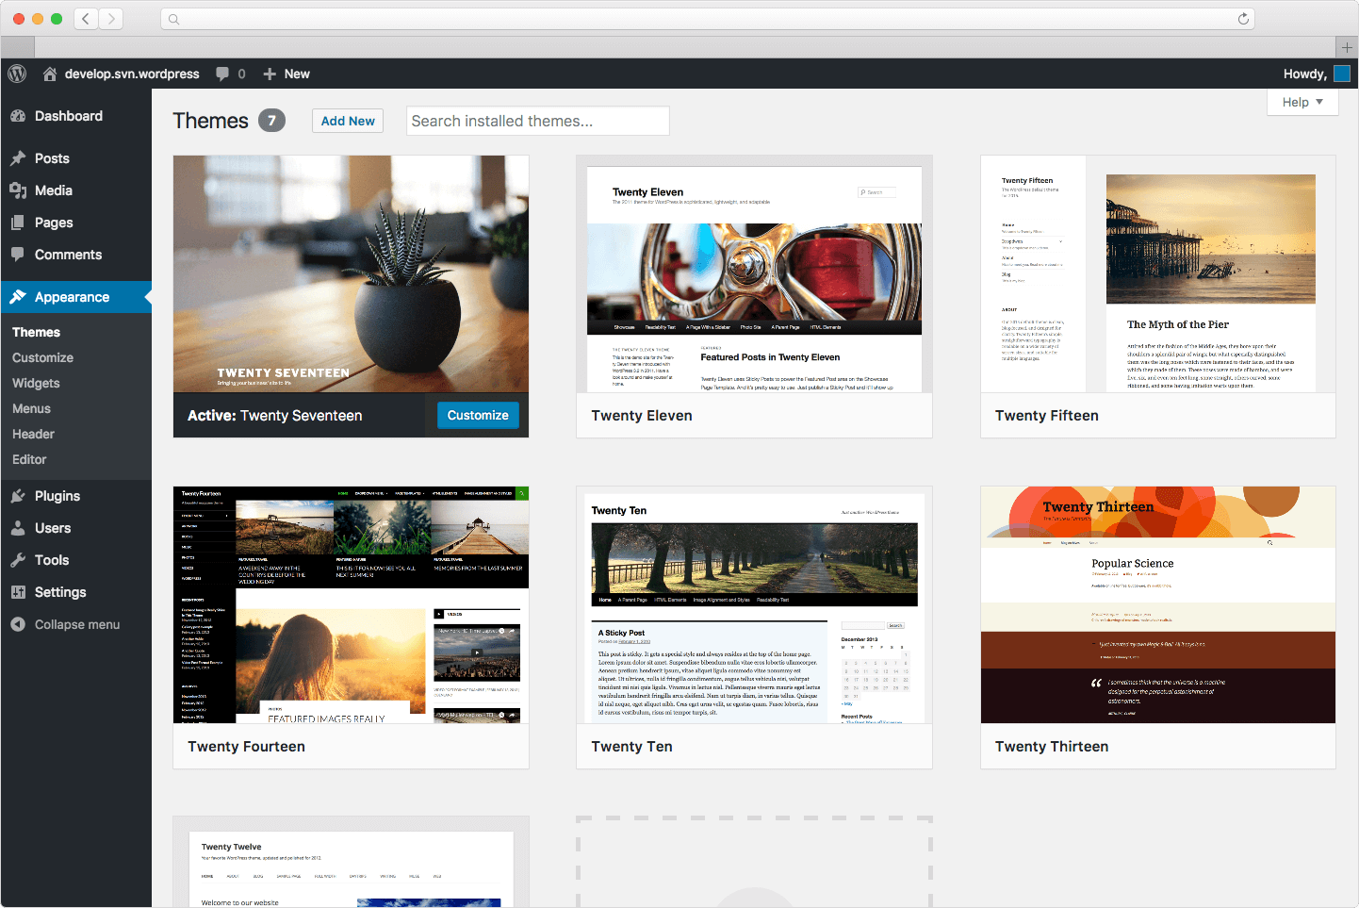

Obrázok Náhľad systému WordPress

* Podiel na trhu CMS: 51%
* Webové stránky používajúce WordPress (globálne): 27 000,00+
* Webové stránky používajúce WordPress (USA): 9 600 000+
* Stránky používajúce WordPress: Linux, Guggenheim, TechCrunch, BBC America
* Úroveň obtiažnosti - ľahká

WordPress naďalej vedie trh s veľkou rezervou, čo sa týka CMS systémov . Pokiaľ ide o celý internet (webové stránky postavené s alebo bez CMS), cez 36% z nich sú webové stránky realizované pomocou úspešného CMS - WordPress.

WordPress je softvér s otvoreným zdrojovým kódom, čo znamená, že ho je možné zadarmo sťahovať a používať. Vytvorenie a upload webovej stránky WordPress však vyžaduje nákup vlastnej domény a taktiež hosting.

Ďalšou výhodou programu WordPress je, že platforma ponúka tisíce profesionálnych tém a pomocou tisícov doplnkov je možné nainštalovať prakticky akúkoľvek funkciu. Väčšina doplnkov je zadarmo (prémiové doplnky sú k dispozícii pre špecializované účely) a témy WordPress sa zvyčajne pohybujú od 15 do 60 dolárov avšak k dispozícií je aj veľké množstvo free (voľne dostupných)v tém s postačujúcou funkcionalitou.

Vo všeobecnosti je známe, že sa WordPress ľahko používa. To ale zahŕňa občas aj potrebu učenia nových vecí a manévrovanie okolo administrátorského backendu, ktoré môže byť pre nováčikov zložité. WordPress je tiež častým terčom hackerských útokov, preto je dôležité držať krok s aktualizáciami prípadne zaviesť potrebné bezpečnostné opatrenia.

Pretože WordPress je open-source, je potrebné si ho stiahnuť a nainštalovať na svoj hostingový server. Našťastie väčšina hostov má inštaláciu jedným kliknutím, čo šetrí čas (manuálna inštalácia je trocha zložitejšia). Ak potrebujete pomoc ohľadom problémov s WordPressom tak je možné nájsť riešenie na väčšinu problémov pomocou vyhľadávača Google do ktorého zadáte váš konkrétny problém.

WordPress je vhodný pre akýkoľvek druh podnikania. Od elektronického obchodu až po blogerov, podniky založené na službách a technologické začínajúce podniky, WordPress ponúka množstvo funkcií a možností, ktoré umožňujú takmer každému podniku rýchlo sa rozbehnúť a pracovať. Webové stránky elektronického obchodu však budú vyžadovať špecializované pluginy, ako je WooCommerce. [14]

Plusy:

* SEO - priateľské funkcie
* Funkcie prispôsobené pre mobilné zariadenia
* User friendly
* Funkčnosť blogov (softvér WordPress bol vytvorený pre blogovanie)
* Funkcie elektronického obchodu

Mínusy:

* WordPress je user friendly, ale ak ste na platforme nováčikom, môže byť ťažké sa ho naučiť a spravovať. [14]

1. **Wix**

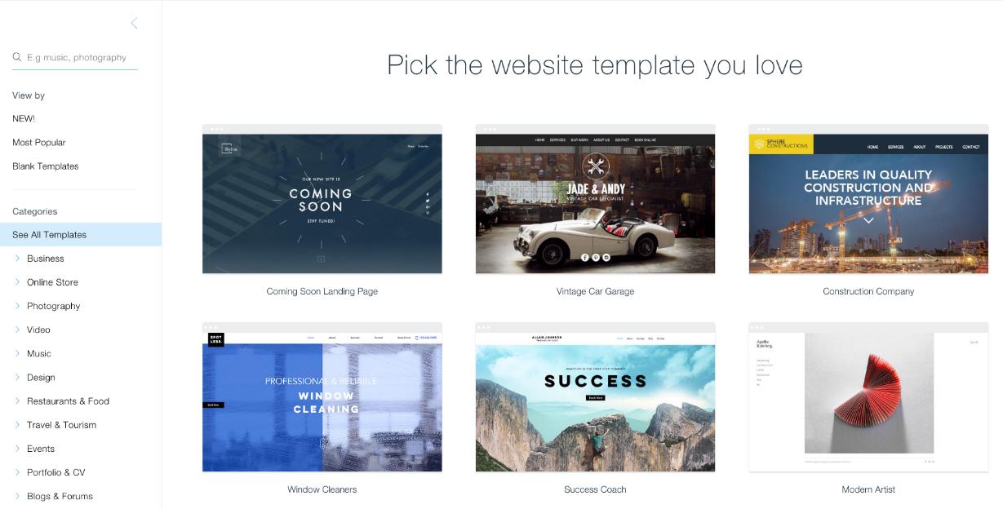

Obrázok Náhľad systému Wix

* Podiel na trhu CMS: 7,2%
* Webové stránky (globálne): 3 800 000+
* Stránky používajúce Wix: Adam Grant, Karlie Kloss, Jerome Studio
* Úroveň obtiažnosti - ľahká

Wix je ďalší webový tvorca all-in-one určený pre úplného nováčika. Je tiež poskytovaný s hostingom a spoločnosť Wix spravuje všetky technické podrobnosti.

Wix ponúka bezplatný ale obmedzený plán. Prémiové aktualizácie sú zahrnuté v platených balíkoch, ktoré začínajú na 13 až 39 dolárov mesačne pre základné webové stránky a 23 až 500 dolárov + mesačne pre obchodné a elektronické obchodné weby. Takže Wix radíme skôr do platených CMS systémov.

Wix je najvhodnejší pre súkromných podnikateľov alebo malé podniky akéhokoľvek druhu; v porovnaní s funkciami Shopify a WordPress však chýbajú jeho možnosti elektronického obchodu (vo free verzii) a blogovania. Wix má tiež podporu elektronického obchodu so svojimi platenými plánmi, ktoré majiteľom stránok umožňujú prijímať platby online pomocou služieb PayPal alebo Authorize.net. Podobne ako v prípade Squarespace je obmedzený, ak chcete svoje webové stránky výrazne prispôsobiť, či už z hľadiska vzhľadového alebo funkčného. Prispôsobenie si môže vyžadovať pomoc vývojára.

SEO funkcie spoločnosti Wix v posledných rokoch chýbali, ale populárna platforma sa zlepšila. Pre malé podniky to nie je problém, ale stredné a veľké podniky nájdu lepšie možnosti na robustnejšej platforme.

Plusy:

* Funkcie SEO (v posledných rokoch sa zlepšili)
* Funkcie prispôsobené pre mobilné zariadenia
* User friendly
* Funkcie blogovania (nie také robustné ako WordPress)
* Funkcie elektronického obchodu (nie také robustné ako Shopify)

Mínusy:

* Cena - používanie platformy je mesačné; Wix však ponúka bezplatný, obmedzený plán
* Funkcie a prispôsobenie sú do istej miery obmedzené pre etablované podniky [14]

1. **Squarespace**

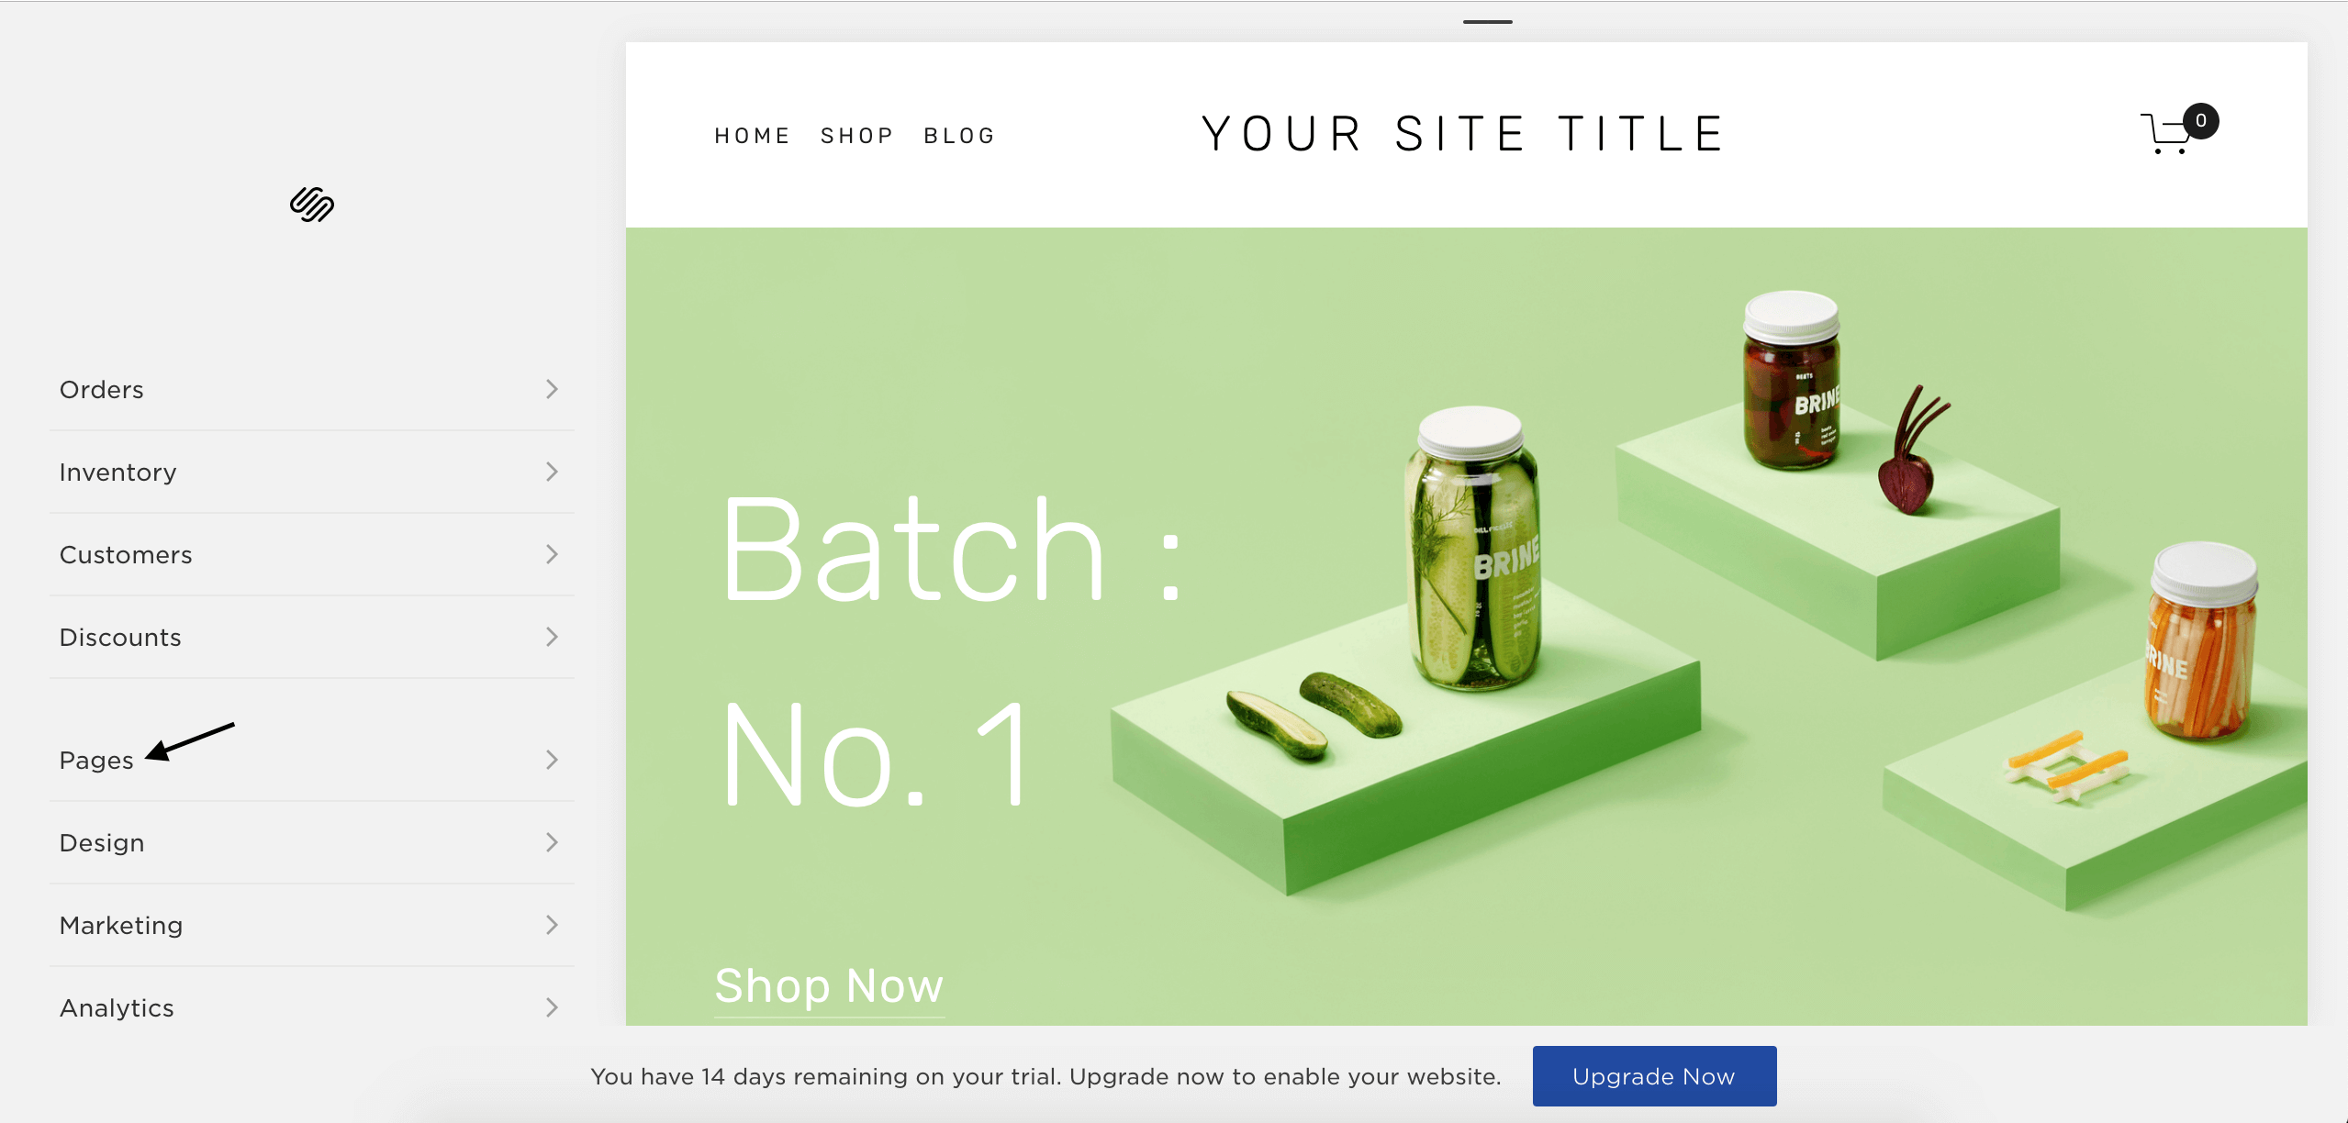

Obrázok Náhľad systému Squarespace

* Podiel na trhu: 3,72%
* Webové stránky (globálne): 1 900 000+
* Webové stránky (USA): 1 500 000+
* Webové stránky využívajúce Squarespace: Arch Motorcycle, BiblioCommons, Chicory
* Úroveň obtiažnosti – ľahká až stredná

Squarespace je platforma na vytváranie webových stránok typu drag-and-drop, ktorá nevyžaduje inštaláciu na hostingový server, pretože nejde o open source platformu. Podobne ako Shopify má Squarespace aj hosting, certifikáty SSL, podporu a ďalšie funkcie zabudované do platformy. Všetky tieto poplatky sú zahrnuté v cenách poplatkov, ktoré sa pohybujú od 12 do 40 dolárov mesačne.

Squarespace zaujme svojimi čistými a modernými šablónami, ktoré majú estetické sklony k jednoduchému a elegantnému štýlu.

Všetky typy podnikov môžu plnohodnotne využívať Squarespace. Ak ste nováčikom v oblasti vytvárania webových stránok, Squarespace je to pravé miesto kde môžete začať s ich tvorbou. Jednou z nevýhod Squarespace je to, že platforma neponúka takú flexibilitu prispôsobenia ako platforma open source platformy, ako je napríklad WordPress. Ak bude koncový používateľ chcieť upravovať témy nad rámec parametrov, bude si musieť najať vývojára keďže tieto úpravy nováčik nemusí zvládnuť.

Na uvedenie do prevádzky bude potrebné určité školenie o tom, ako platformu používať. Keď sa to však naučíte, je relatívne ľahké manévrovať a program Squarespace okrem iného ponúka množstvo inštruktážnych videí na zlepšenie používania a porozumenia tejto platforme.

Plusy:

* Funkcie podporujúce SEO
* Funkcie prispôsobené pre mobilné zariadenia
* User friendly
* Funkcie blogovania (nie také robustné ako WordPress)
* Funkcie elektronického obchodu (nie také robustné ako Shopify)

Mínusy:

* Cena - používanie platformy je spoplatnené na mesačnej báze
* Funkcie a prispôsobenie sú do istej miery obmedzené pre etablované podniky [14]

1. **Joomla!**

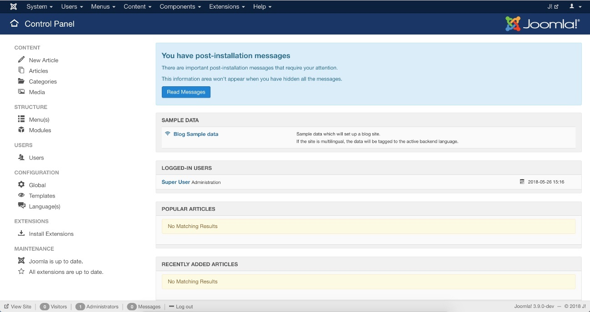

Obrázok Náhľad systému Joomla!

* Podiel na trhu CMS: 3,45%
* Webové stránky (globálne): 1 700 000+
* Webové stránky (USA): 500 000+
* Webové stránky používajúce Joomla! : SendPulse, iTWire, Národná agentúra pre kriminalitu Spojeného kráľovstva
* Úroveň obtiažnosti – stredná až ťažká

Aj keď Joomla! na druhom mieste medzi najpopulárnejšími open source platformami CMS, je stále dosť ďaleko od lídra, WordPress-u, ktorý je z hľadiska trhového podielu výrazne vpredu.

To znamená, Joomla! je životaschopný redakčný systém pre mnoho typov webových stránok. Je to bezplatný a open source CMS systém, ako je WordPress, a na nastavenie je tiež potrebné zakúpenie vlastnej domény a hostingu. Inštalácia jedným kliknutím je k dispozícii u väčšiny poskytovateľov hostingu.

Podobne ako aj WordPress, Joomla! tiež ponúka rozšírenia, ktoré umožňujú prispôsobiť funkcie webu podľa používateľových predstav.

Z hľadiska obtiažnosti, čo sa týka obsluhy môže byť Joomla! o niečo náročnejšia ako WordPress. Napriek tomu má na webe plno návodov a rád, ako na platforme robiť prakticky všetko, čo chcete.

Podobne ako WordPress, Joomla! bude vyhovovať akýmkoľvek podnikovým webovým stránkam bez ohľadu na to, či sú veľké alebo malé.

Plusy:

* Funkcie podporujúce SEO
* Funkcie prispôsobené pre mobilné zariadenia
* Funkcie blogovania
* Funkcie elektronického obchodu

Mínusy:

* Nie je príliš user friendly pre nováčikov [14]

1. **Drupal**

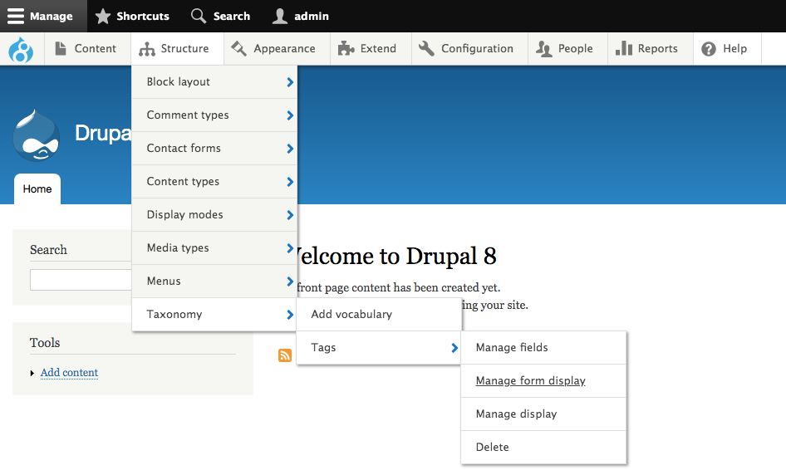

Obrázok Náhľad systému Drupal

* Podiel na trhu CMS: 1,21%
* Živé webové stránky (globálne): 630 000+
* Živé webové stránky (USA): 240 000+
* Percento webových stránok v top 100 000: 6,96%
* Stránky využívajúce Drupal: Taboola, Rainforest Alliance, Harvard University, Tesla, NASA
* Úroveň obtiažnosti – stredná až ťažká

Podobne ako WordPress a Joomla !, Drupal je bezplatný softvér s open source kódom, ktorý bude vyžadovať nákup a inštaláciu vlastnej domény na hostingový server. Softvér tiež ponúka témy a moduly, ktoré umožňujú prispôsobiť funkcie webu.

Prečo zvoliť Drupal a nie WordPress? Drupal sa zameriava na komplexné komunitné weby publikujúce komunitu, ktoré sú náročné na obsah a majú veľké databázy.

Akýkoľvek druh podniku bude vhodný pre zvolenie softvéru Drupal, ale niektoré podniky môžu vyžadovať ďalšie platformy a rozšírenia ,ktoré ponúka Drupal.

S programom Drupal môže byť náročnejšie pracovať ako s programom Joomla !, najmä pri zmene vzhľadu stránok. Aktualizácia rozšírení môže byť výzvou aj vtedy, keď sú nekompatibilné, čo sa môže stať častejšie. Ak používateľ chce prevádzkovať e-shop, možnosti sú Drupal Commerce a Ubercart; môžu však požadovať pomoc vývojára pri jeho nastavení.

Plusy:

* Funkcie podporujúce SEO
* Funkcie prispôsobené pre mobilné zariadenia
* Funkcie blogovania
* Funkcie elektronického obchodu

Mínusy:

* Pokiaľ ide o oblasť user friendly tak Drupal môže vyžadovať pomoc vývojára pre správnu optimalizáciu [15]
  1. Prečo je WordPress najviac používaný CMS systém

Na Slovensku beží momentálne viac ako 20 000 inštalácií WordPress a je to jednoznačne najrozšírenejší systém na tvorbu web stránok u nás, ale aj vo svete. Vďačí tomu aj za to, že je na trhu už od roku 2003 kedy vyšla jeho prvá verzia. Na trhu je doteraz určite aj vďaka veľmi aktívnej komunite, ktorá si navzájom odovzdáva poznatky a rieši problémy spoločným úsilím.

1. **Je 100 % zadarmo**

Áno, je úplne zadarmo pre súkromné, ale aj komerčné účely. WordPress je slobodný open source a na jeho vývoji sa podieľa množstvo developerov z celého sveta. Práve to ho predurčuje k jeho úspechu.

1. **Má nekonečné množstvo tém**

Pre WordPress sa vytvára najväčší počet webových šablón na svete. Veľká výhoda je, že okrem komerčných webových šablón sa na webe povaľuje obrovské množstvo tém, ktoré ponúkajú developeri zadarmo pre voľné používanie, prípadne demo a trial verzie.

1. **Akékoľvek rozšírenie nainštalujete za pár sekúnd**

Existujú desiatky pluginov, ktoré si jednoduchou inštaláciou vie používateľ vložiť na svoju stránku bez akejkoľvek znalosti programovania. Záloha, SEO a možnosť merať návštevnosť alebo zrýchliť načítavanie stránky nie je s WordPressom žiadny problém. Je to len zlomok pluginov, ktoré sa dajú jednoducho nainštalovať do WordPressu.

1. **Písanie a editácia článkov**

WordPress má perfektný editor. Umožňuje pridávať a upravovať články v dvoch náhľadoch. Tí, ktorí majú aspoň minimálnu znalosť HTML, využijú textový editor (HTML). Menej zdatní používatelia majú možnosť použiť vizuálny editor pre jednoduché copy & paste z Wordu. S maximálnym pohodlím viete vložiť do článku obrázok, tabuľku či citát.

1. **Články je možné publikovať cez mobilnú aplikáciu**

WordPress má vlastnú mobilnú aplikáciu. Nie je žiadny problém písať alebo upravovať články, stránky, tagy, schvaľovať komentáre, pozrieť si štatistiky či rýchlo pridať fotografiu pomocou tejto aplikácie.

1. **Má ohromné množstvo návodov v slovenčine**

A, samozrejme, v češtine, o angličtine nehovoriac. Stačí zadať kľúčové slová do Googlu a viete nájsť návod na akúkoľvek drobnosť, ktorú potrebujete implementovať do systému. Na Slovensku existuje hneď niekoľko špecializovaných webov, ktoré ponúkajú ohromné množstvo návodov. Ak chcete napríklad zrýchliť načítavanie stránky bežiacej na WordPresse je to možne pomocou viacerých rozšírení je len na vás, ktoré si vyberiete.

1. **Slávne osobnosti a firmy používajú WordPress**

O tom, že WordPress je tam kde je v rámci trhového postavenia svedčia aj referencie celebrít ako sú napríklad: Kim Kardashian, Sylvester Stallone, Usain Bolt, Snoop Dogg, Katy Perry alebo vplyvné média, ako TechCrunch, BBC America či firmy Baťa, Sony, Ford, alebo Toyota.

1. **Google a WordPress sú úzko prepojené**

Google má rád logické architektúry na stránkach a WordPress je navrhnutý logicky.

Google miluje blogy. WordPress bol pôvodne vytvorený ako nástroj pre bloggerov.

Ak používate štandardnú SEO funkcionalitu WordPress-u a ak ju použijete správne, mali by ste získať značné množstvo organickej prevádzky práve pomocou Googlu.

1. **WordPress je lokalizovaný v slovenčine**

Pre niekoho zbytočnosť, pre niekoho skvelá výhoda. Najjednoduchší spôsob, ako získať WordPress v slovenčine, je nainštalovať si ho prostredníctvom slovenského inštalačného balíčka. Ten si môžete stiahnuť priamo na stránke wordpress.org o ktorú sa stará slovenská WP komunita.

Má teda WordPress vôbec nejaké nevýhody? Zdá sa, že len veľmi málo. Tým, že ide o najrozšírenejší redakčný systém, je na WordPress realizovaných aj najviac hackerských útokov. To však nie je nič, čo by mohlo ohroziť vašu web stránku, ak dbáte na pravidelné aktualizácie a zmenu hesiel. [16]

1. Sociálne siete

Sociálna sieť je webová služba fungujúca pomocou webovej stránky určená na nadväzovanie a udržiavanie kontaktov medzi ľuďmi. Sociálne siete môžu byť orientované súkromne alebo pracovne. Každý používateľ si vytvorí vlastný profil, v ktorom napíše o sebe základné informácie. Na základe týchto informácií sa nadväzujú vzťahy medzi používateľmi, ktorí sa spájajú do skupín. Vzájomnými prepojeniami používateľov a skupín vzniká sieť vzťahov, ktoré sú veľmi dôležité v praxi. Nevýhodou sociálnych sietí je fakt, že používatelia nemusia do svojho profilu vložiť pravdivé informácie a je to takmer nemožné zistiť. Sociálna sieť ako webový priestor, podľa Európskej agentúry pre informačnú a sieťovú bezpečnosť, ktorá za sociálnu sieť považuje on-line komunitu, ktorá pomocou vytvoreného profilu umožňuje používateľom stretávať ďalších členov siete, komunikovať s nimi, zostať s nimi v kontakte a zdieľať s nimi obrázky a video v rámci zdieľaného priestoru. [17]

Boyd a Ellison definujú sociálnu sieť ako webovú službu, ktorá umožňuje používateľom:

* vytvoriť verejný alebo poloverejný profil v rámci uzatvoreného systému
* vytvoriť a editovať zoznam ďalších používateľov, s ktorými udržiavajú spojenie
* pozorovať a komentovať činnosť ostatných používateľov v rámci systému. [18]

Atraktivita a popularita sociálnych sietí stúpa najmä vďaka možnostiam využitia, ktoré siete ponúkajú a stále rozširujú. Súkromná komunikácia a prezentácia svojich názorov je považovaná za primárnu možnosť, ktorú sociálne siete poskytujú. Medzi ďalšie možnosti využitia patrí: zábava, informačná možnosť sociálnych sietí, pracovné alebo marketingové účely, študijné účely a na aktivitu a komunikáciu v rámci školy. [17]

* 1. Facebook



Obrázok Facebook logo

Facebook je americká sociálna sieť a služba. Facebook má sídlo v Menlo Park v Kalifornii. Dnes už Facebook rozšíril svoje portfólio produktov napríklad o Instagram pod menom Facebook, Inc. Bol založený Markom Zuckerbergom, spolu s kolegami z Harvard College a spolubývajúcimi Eduardom Saverinom, Andrew McCollum, Dustin Moskovitz a Chris Hughes.

Facebook stihol Mark Zuckerberg naprogramovať za menej ako dva týždne. Zakladatelia spočiatku obmedzovali členstvo v službe Facebook len na študentov Harvardu. Členstvo sa neskôr rozšírilo na univerzity Ivy League, MIT a vysoké školy v oblasti Bostonu, potom na rôzne ďalšie univerzity a nakoniec na študentov stredných škôl. Od roku 2006 je prístupný širokej verejnosti. Čiže každý kto má nad 13 rokov sa môže stať registrovaným používateľom Facebooku, toto sa však môže líšiť v závislosti od zákonov jednotlivých štátov. Názov pochádza z telefónnych zoznamov, ktoré sa často poskytujú študentom amerických univerzít (EN). Začiatkom marca 2009 bola oficiálne spustená aj slovenská verzia Facebooku. (SK) Taktiež je dostupný v 140 cudzích jazykoch. [19]

Služba Facebook je prístupná zo zariadení s pripojením na internet, ako sú osobné počítače, tablety a smartfóny. Po registrácii môžu používatelia vytvoriť profil, ktorý odhaľuje informácie o sebe. Môžu uverejňovať texty, fotografie a multimédiá, ktoré zdieľajú s ostatnými používateľmi, ktorí súhlasili s tým, že sú ich „priateľmi“, alebo s akýmkoľvek iným čitateľom, s iným nastavením ochrany osobných údajov. Používatelia môžu tiež používať rôzne vnorené aplikácie, pripájať sa ku spoločným záujmovým skupinám, nakupovať a predávať veci alebo služby v službe Marketplace a dostávať oznámenia o aktivitách svojich priateľov na Facebooku a aktivitách stránok Facebooku, ktoré sledujú. Momentálne má Facebook 2,5 miliardy aktívnych používateľov mesačne (údaj z decembra 2019).

Facebook bol predmetom rozsiahleho mediálneho pokrytia a mnohých kontroverzií. Často sa jedná o súkromie používateľa (ako v prípade škandálu s údajmi v Cambridge Analytica), politickú manipuláciu (ako v prípade volieb v USA v roku 2016), psychologické účinky, ako je závislosť a nízka sebaúcta, a obsah, ktorý niektorí používatelia považujú za nevhodný, vrátane falošných správ, sprisahania. teórie a porušenie autorských práv. Spolupracovníci obviňujú Facebook z toho, že pomáha šíriť nepravdivé informácie a falošné správy. V roku 2017 sa Facebook spojil s kontrolórmi faktov z Medzinárodnej siete na kontrolu faktov v Poynterovom inštitúte s cieľom identifikovať a označiť falošný obsah, hoci väčšina reklám od politických kandidátov je z tohto programu vyňatá. Kritici programu obviňujú Facebook z nedostatočného odstránenia falošných informácií. z jeho webovej stránky. Facebook bol celosvetovo najviac stiahnutou mobilnou aplikáciou v roku 2010. [20]

Primárna farba webovej stránky je modrá, pretože Zuckerberg farboslepý v rámci červenej a zelenej farby, čo je realizácia, ku ktorej došlo po teste uskutočnenom okolo roku 2007. Facebook je napísaný v programovacom jazyku PHP, skompilovaný s HipHop pre PHP, „transformátor zdrojového kódu“ vytvorený inžiniermi Facebooku, ktorý transformuje PHP kod na C++ kód. HipHop údajne znížil priemernú spotrebu CPU na serveroch Facebook o 50%. Facebook je vyvinutý ako jedna monolitická aplikácia. Proces zavedenia a vydávania má nulové prestoje. Zmeny na Facebooku sa zavádzajú každý deň. Dáta z Facebooku sú výstupom vo formáte PHP. Backend (kostra) je napísaný v jazyku Java. [21]

Každý registrovaný užívateľ na Facebooku má osobný profil, ktorý zobrazuje jeho príspevky a obsah. Formát jednotlivých stránok používateľov bol prepracovaný v septembri 2011 a stal sa známy ako „Časová os“, chronologický zdroj príbehov používateľov vrátane aktualizácií stavu, fotografií, interakcií s aplikáciami a udalosťami. Rozloženie umožňuje používateľom pridať „titulnú fotografiu“. V roku 2007 Facebook spustil stránky Facebook pre značky a celebrity, aby mohli komunikovať so svojimi fanúšikmi. V júni 2009 spoločnosť Facebook zaviedla funkciu „Používateľské mená“, ktorá používateľom umožňuje vybrať si jedinečnú prezývku použitú v adrese URL pre svoj osobný profil, aby sa uľahčilo zdieľanie. [22]

News Feed sa objaví na domovskej stránke každého používateľa kde zobrazuje informácie vrátane zmien profilu, nadchádzajúcich udalostí a narodenín priateľov. To umožnilo spamerom a iným používateľom manipulovať s týmito funkciami vytvorením nelegitímnych udalostí alebo zverejnením falošných narodenín, aby upútali pozornosť na ich profil alebo príčinu. News Feed na začiatku spôsobil vlnu nespokojnosti medzi používateľmi Facebooku; niektorí sa sťažovali, že je príliš preplnený a plný nežiaducich informácií, iní sa obávali, že pre iných je príliš ľahké sledovať jednotlivé aktivity (napríklad zmeny stavu vzťahov, udalosti a rozhovory s ostatnými používateľmi). Zuckerberg sa ospravedlnil za to, že web nezahrnul príslušné prvky ochrany osobných údajov. Používatelia potom získali kontrolu nad tým, aké typy informácií sa automaticky zdieľajú s priateľmi. Používatelia teraz môžu zabrániť používateľom pomocou nastavenia ktoré umožní pridanú vec na News Feede umožniť napr. iba našim priateľom alebo len konkrétnym požívateľom, ktorých mi nastavíme aby si vedeli pozrieť príspevok alebo udalosť, ktorú tam pridáme.

Dňa 7. júna 2012 spoločnosť Facebook spustila svoje App Center, aby pomohla používateľom nájsť hry a ďalšie aplikácie. Dňa 13. mája 2015 spoločnosť Facebook v spojení s hlavnými spravodajskými portálmi spustila „okamžité články“ s cieľom poskytovať správy o novinkách na Facebooku bez opustenia stránky. , V januári 2017 spustil Facebook v Írsku príbehy (Stories) pre iOS a Android. Táto funkcia, podľa formátu príbehov Snapchat a Instagram, umožňuje používateľom nahrávať fotografie a videá, ktoré sa zobrazujú nad spravodajskými kanálmi priateľov a sledovateľov a po 24 hodinách zmiznú. Dňa 11. októbra 2017 Facebook predstavil funkciu 3D príspevkov, ktorá umožňuje nahrávanie interaktívnych 3D diel. Dňa 11. januára 2018 Facebook oznámil, že zmení spravodajský kanál tak, aby uprednostňoval obsah priateľov / rodiny a zrušil dôraz na obsah mediálnych spoločností. [19]

Tlačidlo „like“, štylizované ako ikona „palec hore“, bolo prvýkrát aktivované 9. februára 2009 a umožňuje používateľom ľahko interagovať s aktualizáciami stavu, komentármi, fotografiami a videami, odkazmi zdieľanými priateľmi a reklamami. Po kliknutí používateľom sa určený obsah s väčšou pravdepodobnosťou zobrazí v spravodajských kanáloch priateľov. Tlačidlo zobrazuje počet ďalších používateľov, ktorým sa obsah páčil. Tlačidlo like sa rozšírilo aj na komentáre v júni 2010. Vo februári 2016 sa Facebook rozšírilo na „Reakcie“ a používateľ si mohol vybrať okrem palca nahor spomedzi piatich preddefinovaných emócií vrátane „Láska“, „Haha“, „Wow“, „Smútok“ alebo „ Hnev ". [23]

Facebook Messenger je služba okamžitých správ a softvérová aplikácia. Začalo to ako chat na Facebooku v roku 2008, bol prepracovaný v roku 2010 a nakoniec sa stal samostatnou mobilnou aplikáciou v auguste 2011, pričom zostala súčasťou používateľskej stránky v prehliadačoch.

Vďaka doplnkom pravidelných konverzácií umožňuje aplikácia Messenger používateľom uskutočňovať individuálne a skupinové hlasové hovory a videohovory. Aplikácia Messenger má integrovanú podporu pre SMS a „Chat Heads“, čo sú ikony okrúhleho profilu, ktoré sa zobrazujú na obrazovke bez ohľadu na otvorenú aplikáciu, zatiaľ čo obe aplikácie podporujú viac účtov, konverzácie s voliteľným šifrovaním typu end-to-end a „okamžité“ hry ". V roku 2017 Facebook pridal „Messenger Day“, funkciu, ktorá umožňuje používateľom zdieľať fotografie a videá v príbehu so všetkými svojimi priateľmi, pričom obsah zmizne po 24 hodinách; Reakcie, ktoré umožňujú používateľom klepnúť a podržať správu a pridať reakciu prostredníctvom emodži; a zmienky, ktoré umožňujú používateľom v skupinových konverzáciách typu @, aby konkrétnemu používateľovi dali upozornenie. [24]

Rýchly rast Facebooku sa začal hneď po jeho sprístupnení a pokračuje doteraz.

Facebook zaznamenal 100 miliónov registrovaných používateľov v roku 2008 a 500 miliónov používateľov v júli 2010. Podľa údajov zverejnených spoločnosťou v júli 2010 používa členov Facebooku tento portál denne v priemere 34 minút, zatiaľ čo 150 miliónov používateľov navštívilo web pomocou mobilu.

V októbri 2012 sa dosiahla magická hranica, aktívni používatelia na Facebooku tvorili jednu miliardu za mesiac, z toho 600 miliónov bolo mobilných používateľov, 219 miliárd fotografií a 140 miliónmi priateľov a to všetko za mesiac. V júni 2017 bola prekročená 2 miliardová hranica aktívnych používateľov mesačne. [25]

V mnohých krajinách bol Facebook a jeho mobilné aplikácie dočasne alebo trvalo zablokované vrátane Číny, Iránu, Sýrie a Severnej Kórey.

* 1. Twitter



Obrázok Twitter logo

Twitter je americká mikroblogovacia služba a sociálna sieť, na ktorej používatelia uverejňujú správy a komunikujú so správami známymi ako „tweety“. Registrovaní používatelia môžu uverejňovať príspevky typu „páči sa mi“ a „opakovať“ (retweet), ale neregistrovaní používatelia ich môžu iba čítať. Používatelia pristupujú k službe Twitter prostredníctvom svojho webového rozhrania, prostredníctvom služby krátkych správ (SMS) alebo aplikačného softvéru pre mobilné zariadenia („aplikácia“). Twitter, Inc. sídli v kalifornskom San Franciscu a má viac ako 25 kancelárií po celom svete. Tweety boli pôvodne obmedzené na 140 znakov, ale v prípade neázijských jazykov sa v novembri 2017 zdvojnásobili na 280 znakov. Je tu samozrejme možné zdieľať fotografie, videá, text alebo odkazy.

Twitter vytvorili v marci 2006 Jack Dorsey, Noah Glass, Biz Stone a Evan Williams, ktorý bol uvedený na trh v júli toho istého roku. Táto služba si rýchlo získala celosvetovú popularitu. V roku 2012 uverejnilo viac ako 100 miliónov používateľov 340 miliónov tweetov denne a služba spracovala v priemere 1,6 miliardy vyhľadávacích dopytov denne. V roku 2013 bol jedným z desiatich najnavštevovanejších webových stránok a bol označený ako „SMS na internete“. Od roku 2018 mala služba Twitter viac ako 321 miliónov aktívnych používateľov mesačne. [26]

Tweety sú v predvolenom nastavení verejne viditeľné, ale odosielatelia môžu obmedziť doručovanie správ iba na svojich sledovateľov. Používatelia môžu tweetovať cez webovú stránku Twitter, kompatibilné externé aplikácie (napríklad pre smartfóny) alebo prostredníctvom služby krátkych správ (SMS), ktoré sú k dispozícii v niektorých krajinách. Užívatelia sa môžu prihlásiť na odber tweetov iných používateľov - to je známe ako „following“ (sledujem) a predplatitelia sú známy ako „follower“ (sledovatelia). Ostatné tweety môžu používatelia posielať ďalej do svojho vlastného informačného kanála, čo je proces známy ako „retweet“. Používatelia tiež môžu „like-ovať“ (predtým „obľúbené“) jednotlivé tweety. Twitter umožňuje používateľom aktualizovať svoj profil prostredníctvom svojho mobilného telefónu buď prostredníctvom textových správ alebo prostredníctvom aplikácií vydaných pre určité smartphony a tablety.

Twitter ako sociálna sieť sa točí okolo princípu followerov (nasledovníkov). Ak sa rozhodnete „followovať“ iného používateľa služby Twitter, tweety tohto používateľa sa na hlavnej stránke služby Twitter zobrazia v chronologickom poradí. [27]

Podľa prieskumu uverejneného v apríli 2014 asi 44% používateľských účtov nikdy tweetovalo.

Prvý tweet uverejnil Jack Dorsey (tvorca) 21. marca 2006 o 12:50 PST a prečítal si „len nastavujem môj twttr“. V roku 2009 bol prvý tweet odoslaný z vesmíru. Americkí astronauti Nicola Stott a Jeff Williams sa zúčastnili živého tweetupu z Medzinárodnej vesmírnej stanice s približne 35 členmi verejnosti v ústredí NASA, Washington, DC, USA. [28]

Používatelia môžu zoskupovať príspevky podľa témy alebo typu pomocou hashtagov - slov alebo fráz, ktoré majú predponu „#“. Podobne sa na označenie alebo odpovedanie iným používateľom používa znak „@“, za ktorým nasleduje používateľské meno. Ak chcete znova odoslať správu od iného používateľa Twitteru a zdieľať ju medzi vlastnými sledovateľmi, môže používateľ kliknúť na tlačidlo retweet v Tweete.

Odhady denných používateľov sa líšia, pretože spoločnosť neuverejňuje štatistiky o aktívnych účtoch. Vo februári 2009 blog Compete.com umiestnil Twitteri ako tretiu najpoužívanejšia sociálna sieť na základe počtu 6 miliónov jedinečných mesačných návštevníkov a 55 miliónov mesačných návštev. V apríli 2017 bol príspevok na blogu statista.com zaradil Twitter ako desiatu najpoužívanejšiu sociálnu sieť na základe ich počtu 319 miliónov mesačných návštevníkov. Globálna užívateľská základňa Twittru bola 328 miliónov v roku 2017. Sociálnu sieť používajú najviac v USA, Brazílii a Japonsku. [29]

Twitter správy sú verejné, ale používatelia môžu posielať aj súkromné „priame správy“ (direct messege). Informácie o tom, kto sa rozhodol nasledovať účet a kto sa rozhodol sledovať, sú tiež verejné, aj keď účty je možné zmeniť na „chránené“, čo tieto informácie neumožňuje vidieť hocikomu iba schváleným sledovateľom. Twitter zbiera osobné údaje o svojich užívateľoch a zdieľa ich s tretími stranami, ako je to uvedené v jeho pravidlách ochrany osobných údajov. Služba si tiež vyhradzuje právo tieto informácie predať ako majetok, ak spoločnosť zmení majiteľa. Zatiaľ čo Twitter nezobrazuje žiadnu reklamu, inzerenti môžu zacieliť svoje produkty na používateľov na základe ich histórie tweetov a môžu citovať tweety v reklamách určených konkrétne pre používateľa. [30]

Twitter používajú aj mnohé celebrity a vysoko postavené osobnosti. Medzi najznámejších by sme mohli zaradiť bývalého amerického prezidenta Baracka Obamu, ktorý má na Twittri najviac „followerov“ zo všetkých používateľov a to 113 miliónov. Nasleduje ho Justin Bieber, kanadský spevák má „len“ 109 miliónov followerov a Top 3 sledovateľov na Twittri uzatvára americká speváčka Katy Perry, ktorá má 108 miliónov sledovateľov. Na twittri taktiež nájdeme napríklad aj súčasného amerického prezidenta Donalda Trumpa, ktorý je na tejto mikroblogovacej platforme celkom aktívny. Ďalej tu môžeme nájsť aj Elona Muska, šéfa spoločnosti Tesla a SpaceX alebo rôznych hercov, spevákov ci športovcov. [31]

* 1. YouTube



Obrázok YouTube logo

YouTube je americká platforma na zdieľanie videá so sídlom v San Bruno v Kalifornii. Službu vytvorili vo februári 2005 traja bývalí zamestnanci spoločnosti PayPal - Chad Hurley, Steve Chen a Jawed Karim. Spoločnosť Google kúpila túto stránku v novembri 2006 za 1,65 miliardy USD; YouTube teraz funguje ako jedna z dcérskych spoločností spoločnosti Google.

YouTube umožňuje používateľom nahrávať, prezerať, hodnotiť, zdieľať, pridávať do zoznamov skladieb, nahlasovať, komentovať videá a prihlásiť sa na odber ostatných používateľov. Ponúka širokú škálu užívateľsky generovaných a firemných mediálnych videí. K dostupnému obsahu patria videoklipy, klipy z televíznych relácií, hudobné videá, krátke a dokumentárne filmy, zvukové nahrávky, filmové upútavky, živé prenosy a ďalší obsah, napríklad blogovanie videí, krátke originálne videá a vzdelávacie videá. Takže ju radíme aj do sociálnych médií. Väčšinu obsahu na YouTube odovzdávajú jednotlivci avšak hudobné videá nahrávajú rôzne partnerské spoločnosti Youtubu ako vevo alebo Universal Music. Neregistrovaní používatelia môžu na webe sledovať iba videá (nie ich nahrávať), zatiaľ čo registrovaní používatelia môžu tiež nahrávať neobmedzený počet videí a pridávať k videám komentáre. Videá, ktoré sa považujú za potenciálne nevhodné, sú k dispozícii iba registrovaným používateľom, ktorí potvrdzujú, že majú najmenej 18 rokov. [32]

Prevažná väčšina jej videí je bezplatne k dispozícii na prezeranie, ale existujú výnimky vrátane prémiových kanálov založených na predplatnom, požičiavania filmov, ako aj služby YouTube Music a YouTube Premium, predplatené služby, ktoré ponúkajú streamovanie hudby v prémiovom a bez reklamnom formáte a bezplatný prístup ku všetkému obsahu vrátane exkluzívneho obsahu objednaného od významných osobností. Od februára 2017 bolo na YouTube odovzdaných každú minútu viac ako 400 hodín obsahu a každý deň bolo na YouTube pozeraných jedna miliarda hodín obsahu. Od augusta 2018 je webová stránka podľa Alexa Internet hneď za spoločnosťou Google druhou najobľúbenejšou stránkou na svete. Od mája 2019 sa do služby YouTube odovzdáva každú minútu viac ako 500 hodín video obsahu. [33]

YouTube čelil kritike za aspekty svojej činnosti vrátane zaobchádzania s obsahom chráneným autorskými právami obsiahnutými v odovzdaných videách, s jeho odporúčacími algoritmami zachovávajúcimi videá, ktoré propagujú konšpiračné teórie a klamstvá, hosťovaním videí zdanlivo zameraných na deti, ktoré však obsahujú násilný alebo sexuálne podnetný obsah zahŕňajúci populárne postavy , videá maloletých, ktoré priťahujú pedofilné aktivity, v sekciách s komentármi a kolísavé pravidlá týkajúce sa typov obsahu, ktorý je možné speňažiť pomocou reklamy. [34]

YouTube primárne používa video formáty VP9 a H.264 / MPEG-4 AVC a protokol Dynamic Adaptive Streaming over HTTP. V januári 2019 služba YouTube začala zavádzať videá vo formáte AV1.

V apríli 2011 spoločnosť YouTube oznámila uvedenie služby YouTube Live na trh s portálovou stránkou na adrese URL „www.youtube.com/live“. Vytváranie živých vysielaní bolo spočiatku obmedzené na vybraných partnerov. V októbri 2012 viac ako 8 miliónov ľudí sledovalo skok Felixa Baumgartnera z okraja vesmíru ako živý prenos na YouTube. V máji 2013 bola otvorená aktualizácia živých vysielaní pre overených používateľov s najmenej 1 000 odberateľmi; v auguste toho roku bol počet znížený na 100 účastníkov a v decembri bol limit odstránený. Živé prenosy môžu mať rozlíšenie až 4K pri 60 fps a tiež podporujú 360 ° video. Vo februári 2017 bola predstavená funkcia živého vysielania s názvom Super Chat, ktorá umožňuje divákom darovať 1 až 500 dolárov na zvýraznenie komentára. Taktiež je možné robiť žive vysielanie z mobilnej aplikácie ak má používateľ viac ako 100 odberateľov. [35]

V roku 2009 YouTube predstavil 3D videá. Videá si môžete prezerať niekoľkými rôznymi spôsobmi, vrátane metódy obyčajného anaglyfu (azúrová / červená šošovka), pri ktorej sa na dosiahnutie 3D efektu používajú okuliare, ktoré divák nosí. V máji 2011 začala verzia prehrávača YouTube vo formáte HTML5 podporovať 3D zábery vedľa seba, ktoré sú kompatibilné s Nvidia 3D Vision. [36]

V januári 2015 spoločnosť Google oznámila, že na YouTube bude natívne podporovať 360-stupňové videozáznamy. Dňa 13. marca 2015 služba YouTube povolila 360 ° videá, ktoré si môžete prezrieť z programu Google Cardboard, systému virtuálnej reality. YouTube 360 ​​si môžete pozrieť aj zo všetkých ostatných náhlavných súprav virtuálnej reality. Podporované je aj živé vysielanie 360 ​​° videá s rozlíšením až 4K. V roku 2017 začala služba YouTube propagovať alternatívny formát stereoskopického videá známy ako VR180, ktorý je obmedzený na zorné pole 180 stupňov, ale je propagovaný ako ľahší spôsob výroby videá ako 360 stupňov a umožňuje zachovanie väčšej hĺbky podrobenie videá priamej projekcii. [37]

Koncom novembra 2018 služba YouTube oznámila, že predstaví funkciu „Príbeh“, ktorá je podobná funkciám používaným v programoch Snapchat a Instagram, čo jej tvorcom obsahu umožní osloviť fanúšikov bez zverejnenia celého videá. Príbehy s názvom „Reels“ by boli dlhé až 30 sekúnd a umožnili by používateľom pridávať „filtre, hudbu, text a ďalšie položky vrátane nových nálepiek Youtubu. Na rozdiel od príbehov iných platforiem sa príbehy YouTube dali vytvárať viackrát a ich platnosť neskončila. Namiesto toho, aby bol umiestnený v hornej časti používateľského rozhrania, ako sa bežne robí, možnosť „Reels“ by sa na kanáli tvorcu zobrazovala ako samostatná karta. Používatelia dostávajú upozornenia keď ich interpret (ten ktorého odoberajú) pridá nejaký takýto príbeh alebo video. Na toto upozornenie je možné kliknúť v tom prípade vás hneď presmeruje na daný príbeh alebo video, ktoré viete ako registrovaný používateľ ohodnotiť „like-om“ alebo ho komentovať. [38]

YouTube je dostupný na platformách ako PC, Xbox, PlayStation na smartfónoch, tabletoch, Nintendo Wii, Switch proste skoro všade. A jeho klasická verzia je plne zadarmo, avšak je tu aj verzia YouTube Music ,ktorá je mesačné spoplatnená. Ďalej ponúka službu ako YouTube TV alebo YouTube Kids.

Od roku 2018 Čína a Severná Kórea trvale blokujú prístup k službe YouTube, zatiaľ čo Irán blokuje službu YouTube iba u jedného poskytovateľa internetových služieb. YouTube bol v Uzbekistane zablokovaný v októbri 2018 z neznámych dôvodov. Ďalej YouTube blokujú aj krajiny ako Maroko, Turecko, Líbya alebo Pakistan. [39]

Najviac zhliadnutým videom na YouTube je Despacito od interpretov Luis Fonsi a Daddy Yankee. Toto video má cez 6,67 bilióna zhliadnutí. Na YouTube je pritom iba od 12. janurára 2017. Zároveň má toto video aj najviac „like-ov“ a to cez 36 miliónov palcov nahor. Najmenej palcov nahor má naopak video od YouTubu a to video: YouTube Rewind 2018: Everyone Controls Rewind, ktoré zhŕňa dokopy rok 2018 a čo sa počas neho dialo alebo bolo trendové na YouTube. Najviac odberov má momentálne kanál s názvom T-series. Ide o Indický kanál produkujúci hudbu a hudobné videá nachádzajú sa na ňom hlavne bollywoodske soundtracky alebo Indická popová muzika.

* 1. WeChat



Obrázok WeChat logo

WeChat je čínska viacúčelová aplikácia na zasielanie správ, sociálne médiá a mobilné platby vyvinutá spoločnosťou Tencent. Prvýkrát bol uvedený na trh v roku 2011 a stal sa jednou z najväčších samostatných mobilných aplikácií na svete v roku 2018 s viac ako miliardou aktívnych používateľov mesačne. WeChat bol popisovaný ako čínska „aplikácia pre všetko“ a „super aplikácia“ kvôli jej širokej škále funkcií. Vďaka svojej popularite je aktivita používateľov na aplikácií pod hromadným dohľadom Čínskej vlády. WeChat tiež cenzuruje politicky citlivé témy v Číne. [40]

Od roku 2019 bolo v aplikácií WeChat cez 1 miliardu aktívnych používateľov mesačne. Po zavedení platieb vo WeChat-e v roku 2013 dosiahli jej používatelia celkový počet 400 miliónov (tí používatelia, ktorý využili tieto platby v tomto roku), z ktorých 90 percent bolo v Číne. [41]

Podľa SimilarWeb bola WeChat v roku 2016 najobľúbenejšou message platformou v Číne a Bhutáne.

WeChat poskytuje textové správy, hlasové správy typu hold-to-talk (podobne ako vysielačky), vysielacie (one-to-many) správy, videohovory a konferencie, videohry, zdieľanie fotografií a videá, ako aj zdieľanie polohy. WeChat tiež umožňuje používateľom vymieňať si kontakty s ľuďmi v okolí cez Bluetooth, ako aj poskytovať rôzne funkcie pre náhodný kontakt s ľuďmi, ak si to želajú. Môže sa tiež integrovať s ďalšími službami sociálnych sietí, ako sú Facebook a Tencent QQ. Fotografie môžu byť tiež ozdobené filtrami a titulkami a je k dispozícii služba automatického prekladu.

WeChat podporuje rôzne metódy okamžitých správ, vrátane textových správ, hlasových správ, vysielačiek a nálepiek. Používatelia môžu posielať predtým uložené alebo živé obrázky a videá, profily iných používateľov, kupóny alebo aktuálne polohy GPS s priateľmi buď jednotlivo, alebo v skupinovom chate. [42]

Používatelia WeChat sa môžu zaregistrovať ako oficiálny účet, ktorý im umožňuje posielať novinky jednotlivým účastníkom, komunikovať s nimi a poskytovať im služby. Existujú tri typy oficiálnych účtov: účet služby (service account), účet predplatného (subscription account) a podnikový účet (enterprise account). Keď používatelia ako jednotlivci alebo organizácie vytvoria typ účtu, nemôžu ho zmeniť na iný typ. Do konca roka 2014 dosiahol počet oficiálnych účtov WeChat 8 miliónov. Oficiálne účty organizácií môžu požiadať o overenie (cena 300 RMB alebo približne 45 USD). Úradné účty môžu slúžiť ako platforma pre služby, ako sú predregistrácie v nemocnici, obnovenie víz alebo služba kreditných kariet. Ak si chcete vytvoriť úradný účet, musí sa žiadateľ zaregistrovať na čínskych úradoch. [43]

„Moments“ (momenty) je obchodná značka WeChat pre jej sociálny kanál pre zdieľanie s priateľmi. „Momenty“ sú interaktívna platforma, ktorá umožňuje používateľom uverejňovať obrázky, text a krátke videá, ktoré urobili používatelia. Tiež umožňuje používateľom zdieľať články a hudbu (spojené s hudbou QQ alebo inými webovými hudobnými službami). Priatelia v zozname kontaktov môžu dať palec hore (like) k obsahu a zanechať komentáre. Momenty môžu byť prepojené s účtami Facebook a Twitter a môžu automaticky uverejňovať obsah momentov priamo na týchto dvoch platformách. [44]

Ochrana osobných údajov vo WeChat-e funguje skupinami priateľov: iba priatelia používateľa si môžu prezerať obsah a komentáre používateľových momentov. Priatelia používateľa uvidia hodnotenia a komentáre ostatných používateľov iba vtedy, ak sú v spoločnej skupine priateľov. Zverejnený obsah je možné nastaviť na „Súkromný“ a potom ho môže zobraziť iba používateľ.

V Číne môžu používatelia, ktorí poskytli informácie o bankovom účte, použiť aplikáciu na zaplatenie faktúr, objednanie tovaru a služieb, prevod peňazí na iných používateľov a na zaplatenie v obchodoch, ak majú obchody možnosť platby WeChat. Používatelia môžu prepojiť svoje čínske bankové účty, ako aj účty Visa, MasterCard a JCB.

WeChat Pay je služba digitálnej peňaženky začlenená do WeChat-u, ktorá používateľom umožňuje uskutočňovať mobilné platby a posielať peniaze medzi kontaktmi. Aj keď používatelia dostanú okamžité oznámenie o transakcii, systém WeChat Pay nie je okamžitým platobným nástrojom, pretože prevod prostriedkov medzi partnermi nie je okamžitý. Čas zúčtovania závisí od spôsobu platby zvoleného zákazníkom.

Každý užívateľ WeChat má svoj vlastný platobný účet WeChat. Užívatelia môžu získať zostatok prepojením svojho účtu WeChat so svojou debetnou kartou alebo prijatím peňazí od iných používateľov. Pre užívateľov WeChat, ktorí nie sú členmi Číny, je potrebný ďalší proces overenia totožnosti, ktorý poskytne fotografiu platného ID, ako aj seba samého, kým sa sprístupnia určité funkcie WeChat Pay. Používatelia, ktorí prepojia svoju kreditnú kartu, môžu uskutočňovať platby iba predajcom a nemôžu ich použiť na doplnenie zostatku na weboch. [45]

V marci 2016 mala aplikácia WeChat Pay viac ako 300 miliónov používateľov mesačne. V októbri roka 2018 to bolo až 1,056 miliardy aktívnych používateľov mesačne.

Hlavným konkurentom WeChat Pay v Číne a lídrom na trhu online platieb bola spoločnosť Alibaba Group so službou Alipay. V roku 2019 bolo vyhlásené, že čínski používatelia môžu používať službu WeChat Pay v 25 krajinách mimo Číny. [46]

V súčasnosti je aplikácia mobilného telefónu WeChat dostupná iba pre Android a iPhone. Telefóny BlackBerry, Windows Phone a Symbian boli predtým podporované.

Spoločnosť WeChat pôsobí z Číny podľa čínskeho práva, ktoré zahŕňa silné ustanovenia o cenzúre a protokoly o odpočúvaní. WeChat má prístup a vystavuje textové správy, knihy kontaktov a históriu polohy svojich používateľov. Vzhľadom na popularitu WeChat čínska vláda používa WeChat ako zdroj údajov na vykonávanie hromadného dohľadu v Číne. [47]

* 1. Instagram



Obrázok Instagram logo

Instagram je americká voľne dostupná služba na zdieľanie fotografií a videá, ktorú vlastní spoločnosť Facebook, Inc. Vytvorili ju Kevin Systrom a Mike Krieger. Bola uvedená na trh v októbri 2010 na iOS. V apríli 2012 bola vydaná verzia pre zariadenia s Androidom a aplikácia pre tablety a počítače so systémom Windows 10 bola oficiálne vydaná októbri 2016. Táto aplikácia umožňuje používateľom nahrávať fotografie a videá, ktoré je možné upravovať pomocou filtrov a usporiadať podľa značiek a informácií o polohe. Aplikácia ponúka množstvo filtrov. Dokonca dnes už v nej môžu aj používatelia navrhovať a vytvárať vlastné filtre, ktoré môže neskôr hocikto použiť. Príspevky môžu byť zdieľané verejne alebo s vopred schválenými sledovateľmi. Používatelia môžu prehliadať obsah ostatných používateľov podľa značiek a miest a zobrazovať trendový obsah. Používatelia môžu „like-ovať“ fotografie a sledovať ostatných používateľov a pridávať ich obsah do informačného kanála. [48]

Instagram sa pôvodne vyznačoval tým, že umožňoval zarámovanie obsahu iba v štvorcovom (1:1) pomere strán s maximálnou veľkosťou 640 pixelov, aby zodpovedal šírke displeja iPhone v tom čase. Tieto obmedzenia sa zmiernili v roku 2015 so zvýšením na 1080 pixelov. Táto služba tiež pridala funkcie správ, možnosť zahrnúť viac obrázkov alebo videí do jedného príspevku, ako aj „Príbehy“ - podobné hlavnému konkurentovi Snapchat-u - ktorý umožňuje používateľom uverejňovať fotografie a videá v postupnom informačnom kanáli, pričom každý príspevok je dostupný ostatným používateľom iba na 24 hodín. Od januára 2019 používa funkciu Príbehy cez 500 miliónov používateľov denne. [49]

Po svojom uvedení na trh v roku 2010 si Instagram rýchlo získal popularitu. K máju 2019 bola zaregistrovaná 1 miliarda používateľov. V apríli 2012 spoločnosť Facebook získala túto aplikáciu za približne 1 miliardu USD v hotovosti a v podobe akcií. Od októbra 2015 bolo nahraných viac ako 40 miliárd fotografií. Hoci je Instagram chválený za svoj vplyv, bol kritizovaný, najmä za zmeny politiky a rozhrania, obvinenia z cenzúry a za nezákonný alebo nevhodný obsah ktorý nahrávali používatelia.

Od marca 2020 je najsledovanejšou osobou na tejto sociálnej sieti futbalista Cristiano Ronaldo s viac ako 207 miliónmi followerov (sledovateľov) a najsledovanejšou ženou je speváčka Ariana Grande s viac ako 177 miliónmi followerov (sledovateľov). Od 14. januára 2019 je najobľúbenejšou fotografiou na Instagrame obrázok vajíčka, uverejnená na účte @world_record_egg, vytvorenom s jediným cieľom, ktorý prekonal predchádzajúci rekord 18 miliónov lajkov na príspevku Kylie Jennerovej. Na snímke sa v súčasnosti nachádza viac ako 54 miliónov hodnotení. [50]

Instagram bol štvrtou najsťahovanejšou mobilnou aplikáciou dekády 2010-2020.

Používatelia môžu odovzdávať fotografie a krátke videá, sledovať ostatných používateľov a obrázky s geografickými značkami prípadne s názvom miesta kde bola daná fotografia alebo video zhotovené. Používatelia môžu nastaviť svoj účet ako „súkromný“, to v praxi znamená že chcú schvaľovať všetky nové žiadosti o sledovateľov namiesto toho aby to robil Instagram automaticky za nich. Používatelia môžu prepojiť svoj účet Instagram k iným webom sociálnych sietí, čo im umožňuje zdieľať odovzdané fotografie s týmito webmi. Napríklad s Facebookom je možné pridávať obsah na Facebook s tým, že bude automaticky publikovaný aj na váš Instagramový účet. A to, či už pridávate príbehy ktoré tiež fungujú na takomto princípe alebo klasické fotky, videá alebo príspevky. Zároveň je táto funkcionalita dostupná aj z Instagramu na Facebook, taktiež pre klasické príspevky a obsah ako aj pre príbehy respektíve „Stories“.

Používatelia môžu tiež „archivovať“ svoje príspevky v súkromnom úložnom priestore, aby neboli viditeľné pre verejnosť a ostatných používateľov. Tento krok sa považoval za spôsob, ako zabrániť používateľom v odstraňovaní fotografií, ktoré nezískavajú požadovaný počet označení „páči sa mi“ a to hlavne kvôli tomu aby používatelia nemazali svoj obsah. [51]

Od februára 2017 môže byť do jedného príspevku zaradených až desať obrázkov alebo videí, pričom obsah sa zobrazuje ako odnímateľný karusel. [52]

V novembri 2017 začal Instagram podporovať Alt text a pridať popisy fotografií pre zrakovo postihnutých. Sú generované buď automaticky pomocou rozpoznávania objektov (pomocou existujúcej technológie Facebook-u), alebo môžu byť ručne zadané používateľom, ktorý video odovzdal. [53]

V januári 2011 spoločnosť Instagram predstavila hashtagy (#), ktoré používateľom pomáhajú objavovať fotografie aj seba navzájom. Instagram povzbudzuje používateľov, aby používali hastagy na označovanie špecifického a relevantného obsahu, a nie aby označovali všeobecne ako „fotografia“, aby fotografie vynikali a aby prilákali rovnako zmýšľajúcich používateľov Instagramu. V decembri 2017 umožnil Instagram používateľom sledovať jednotlivé hastagy. [54]

V júni 2012 predstavil Instagram v aplikácii aplikáciu „Explore“ (preskúmať), ktorá zobrazuje obľúbené fotografie a fotografie nasnímané v okolí. [48]

IGTV je vertikálna video aplikácia spustená spoločnosťou Instagram v júni 2018. Základné funkcie sú k dispozícii aj v aplikácii Instagram a na webovej stránke. IGTV umožňuje nahrávanie až 10 minút na dĺžku s veľkosťou súboru do 650 MB, overení a populárni používatelia môžu nahrávať videá až do 60 minút na dĺžku s veľkosťou súboru do 5,4 GB. Aplikácia automaticky začne prehrávať videá ihneď po ich spustení (stačí keď používateľ je na danom videu nemusí klikať na prehrať). [55]

V decembri 2013 spoločnosť Instagram oznámila Instagram Direct, funkciu, ktorá používateľom umožňuje interakciu prostredníctvom súkromných správ. Používatelia, ktorí sledujú jeden druhého, môžu posielať súkromné ​​správy s fotografiami a videami. Keď používatelia dostanú súkromnú správu od niekoho, koho nesledujú, správa sa označí ako žiadosť o kontakt a používateľ ju musí prijať, aby ju mohol zobraziť. Táto funkcia získala hlavnú aktualizáciu v septembri 2015, pridala vlákna konverzácií a umožnila používateľom zdieľať polohy, stránky s hashtagmi a profily prostredníctvom týchto súkromných správ. Okrem toho môžu používatelia teraz odpovedať na súkromné ​​správy textom, ikonami emoji alebo kliknutím na ikonu srdca. Kamera vo vnútri aplikácie Direct umožňuje používateľom nasnímať fotografiu a odoslať ju príjemcovi bez opustenia konverzácie. Vďaka novej aktualizácii v novembri 2016 môžu používatelia nechať svoje súkromné ​​správy „po zobrazení“ príjemcom zmiznúť. Odosielateľ dostane upozornenie, ak príjemca urobí snímku obrazovky. V máji 2017 Instagram umožnil posielanie odkazov na webové stránky v správach a tiež pridával podporu pre odosielanie fotografií v ich pôvodnej orientácii na výšku alebo na šírku bez orezania. [56]

V auguste 2016 spoločnosť Instagram spustila funkciu Stories, ktorá umožňuje používateľom vytvárať fotografie, pridávať efekty, nálepky a emoji a pridávať ich do svojho príbehu na Instagram. Platnosť obrázkov alebo videí odovzdaných do príbehu používateľa vyprší po 24 hodinách. V tomto bol ale dosť kritizovaný Instagram za kopírovanie funkcie zo Snapchat-u. [49]

V januári 2017 spoločnosť Instagram spustila reklamy s možnosťou preskočenia, v ktorých sa medzi rôznymi príbehmi zobrazujú päťsekundové videoreklamy s videom a 15 s.

V máji 2017 Instagram rozšíril funkciu nálepky s rozšírenou realitou na podporu filtrov tváre, čo používateľom umožňuje pridať na svoje tváre konkrétne vizuálne prvky.

V júni 2017 spoločnosť Instagram upravila svoju funkciu živého videá, aby používateľom umožnila pridať svoje živé vysielanie do svojho príbehu, aby bola k dispozícii v najbližších 24 hodinách, alebo aby ho bolo možné okamžite zmazať. V júli začal Instagram používateľom umožňovať reagovať na obsah príbehov zasielaním fotografií a videí, doplnených o efekty Instagramu, ako sú filtre, nálepky a hashtagy.

Dňa 5. decembra 2017 spoločnosť Instagram predstavila „Permanentné príbehy“, známe tiež ako archív príbehov, ktoré sú podobné príbehom Instagramu, ale ich platnosť neskončí. Vyzerajú ako kruhy pod profilovým obrázkom a životopisom (bio) a sú prístupné hocikomu, hocikedy. [49]

V júni 2018 dosiahli denní používatelia aktívnych príbehov Instagramu hranicu 400 miliónov používateľov a aktívni používatelia mesačne dosiahli 1 miliardu používateľov.

V máji 2016 Instagram ohlásil spustenie nových nástrojov pre obchodné účty vrátane nových obchodných profilov, štatistík Insights a možnosti premeniť príspevky na reklamy priamo zo samotnej aplikácie Instagram.

V novembri 2018 Instagram pridal možnosť, aby príspevky firemných účtov obsahovali produkty označené značkami, s možnosťou prepojenia používateľov priamo na stránku nákupu a ich uloženie do „nákupného zoznamu“ vo svojich uložených kolekciách. Nasledujúci apríl spoločnosť Instagram rozšírila túto funkciu pridaním položky „Checkout on Instagram“, ktorá umožňuje obchodníkom uskutočňovať nákupy elektronických výrobkov pre tieto produkty priamo prostredníctvom aplikácie Instagram. [57]

V októbri 2015 vydal Instagram aplikáciu Boomerang, ktorá kombinuje fotografie do krátkych jednosekundových videí, ktoré sa prehrávajú tam a späť v slučke. [58]

Po vydaní v októbri mala aplikácia Instagram v decembri 2010 zaregistrovaných jeden milión používateľov. V júni 2011 oznámila, že má 5 miliónov používateľov, čo sa v septembri zvýšilo na 10 miliónov. Tento rast pokračoval a v septembri 2017 mala aplikácia 800 miliónov používateľov. [59]

V októbri 2016 dosiahol Instagram Stories 100 miliónov aktívnych používateľov, dva mesiace po uvedení na trh. Tento nárast sa zvýšil na 150 miliónov v januári 2017, 200 miliónov v apríli, čím prekonal rast používateľov Snapchat-u, a 250 miliónov aktívnych používateľov v júni 2017. [60]

V apríli 2017 mala aplikácia Instagram Direct 375 miliónov používateľov mesačne. V októbri 2015 bolo k dispozícii vyše 40 miliárd fotografií naprieč celým Instagramom. [61]

Instagram je zablokovaný v krajinách ako sú Čína, Turecko a Severná Kórea.

* 1. Prepojenie sociálnych sieti

Prepojenie sociálnych sieti je jednoduché avšak občas nefunguje ako by malo. Napríklad Facebook a Instagram je možne ľahko prepojiť a aj zdieľať obsah, či už z Facebooku na Instagram alebo opačne. To je zapríčinene aj tým, že obe aplikácie vlastní Facebook. Na Twitter je to horšie. Facebook vieme prepojiť na Twitter ale zdieľanie nefunguje kvôli Cambridge Analytica škandálu. To prinútilo Facebook aby zmenil API (rozhranie pre programovanie aplikácií). A tak je možné zdieľať obsah iba manuálne a nie automaticky medzi týmito dvoma aplikáciami. A ani z Twitteru nie je možné automaticky posielať príspevky v tomto prípade tweety napríklad do facebookovej skupiny.

Zároveň je možné prepojiť aj Instagram a Twitter cez aplikáciu Instagramu avšak podpora zdieľania obsahu tu taktiež nie je dostupná. Čiže je nutne zdieľať obsah manuálne prípadne cez nejaké rozšírenie tretej strany. To isté platí aj o prepojení Twitteru na Instagram.

WeChat je možné prepojiť s Facebookom dokonca tak, že sa da pomocou neho prihlásiť. Na Twitter ani Instagram sa nedá WeChat pripojiť a zdieľanie nie je možne z WeChatu ani na Instagram ani na Twitter. Tak isto ani s WhatsAppom nie je WeChat prepojenia schopný.

Z WordPressu je možné urobiť prepojenie na Twitter aj na Facebook (pre profil alebo stránku nie pre skupinu, to bolo možné kedysi ale po zmene API sa to už nedá). Tak isto vieme prepojiť aj Instagram a WordPress a jednotlivé blogy pridať aj na Instagrame alebo zobraziť Instagramové príspevky daného profilu na WordPress stránke. Pridávanie blogu na jednotlivé platformy by malo zabezpečiť rozšírenie (plugin) Jetpack na ktoré môžeme napojiť jednotlivé účty z vyššie spomenutých sociálnych sieti (Facebook a Twitter).

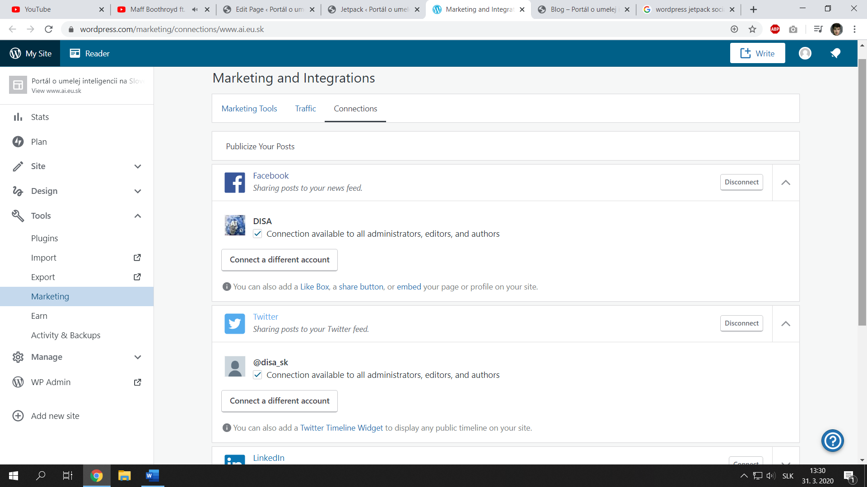

Obrázok Plugin Jetpack pre WordPress a jeho prepojenie portálu so sociálnymi sieťami

Ako máme možnosť vidieť aj na tomto obrázku prepojenie je možné s Facebook stránkou (Facebook ). Náš problém je ale, že by sme potrebovali prepojiť WordPress na Facebook skupinu. Rozdiel medzi stránkou a skupinou je, že stránka je skôr pre známe osobnosti alebo biznis dá sa viac upravovať a príspevky primárne pridáva admin, čiže tá osoba, ktorá je ako keby vlastníkom stránky aj keď pridávať obsah môžu aj iní používatelia. Pri skupine to je skôr o menšej komunite ľudí so spoločnými záujmami, to znamená, že pridávajú príspevky všetci zároveň sa tam nedá až tak dobre robiť napríklad promovanie svojej značky alebo produktu lebo skupiny nie sú na toto určené.

Facebook kvôli škandálu Cambrigde Analytica upravil svoje API tak, že momentálne nedovoľuje oficiálne zdieľať svoj obsah zo skupín napríklad na WordPress blog. Je to možné cez nejaký platený plugin od WordPressu ale zrejme nejde o legálne riešenie vzhľadom na politiku Facebooku. Tým pádom vzniká možnosť prepojenia skupiny a stránky, ktorá je možná cez stránku rýchlo a bez problémov sa tu dá pripojiť v nastaveniach stránky zvolená skupina. Avšak zdieľanie príspevkov naprieč skupinou a stránkou je možné oficiálne iba manuálne a to tak, že keď napríklad pridáme príspevok do skupiny tak ho vieme zdieľať na stránku alebo zo stránky na skupinu. Na toto je však potrebné aby bol dotyčný používateľ adminom oboch stránok. A aj tak je takéto riešenie pri veľkom počte pridaných príspevkov mierne neefektívne. Existujú ale niektoré služby, ktoré ponúkajú toto riešenie automatizované avšak nie je to zadarmo. O funkčnosti týchto riešení neviem veľa, keďže som sa s nimi prakticky nestretol avšak malo by sa dať nastaviť plne automatické zdieľanie po prepojení daných skupiny a stránok. Po menšom prieskume som zistil, že takéto riešenia stoja aj okolo 30 až 50€ na rok, čo nie je zas malý peniaz. Takže je to skôr na administrátorovi stránok, či chce do toho investovať alebo to bude zdieľať manuálne.

* 1. Messenger vs. WeChat – porovnanie

V tejto podkapitole si porovnáme messenger s WeChatom. Ide o populárne četovacie platformy, ktoré každý deň používajú veľké masy ľudí. V nasledujúcom porovnaní si ich podrobnejšie preskúmame a ukážeme ich výhody a nevýhody.

|  |  |  |
| --- | --- | --- |
| **Porovnanie** | **Messenger** | **WeChat** |
| Počet aktívnych užívateľov mesačne | 1,30 mld. (4. miesto medzi messeging platformami) | 1,1 mld. (5. miesto medzi messeging platformami) |
| Synchronizácia s Cloud-om | Áno | Áno |
| End-to-End šifrovanie | Nie | Nie |
| Veľkosť aplikácie | Líši sa od zariadenia | 40MB |
| Poplatok za nákup v aplikácií | Nič | 0,99$ za položku |
| Zdieľanie polohy | Áno | Áno |
| Platformy | Android / iOS / WP / Windows / Web | Android / iOS / OSX / Windows / BlackBerry / Web |
| Vydavateľ | Facebook | WeChat Tencent |
| Správy uložené na serveri | Permanentne | Prechodne (iba v po nejakú dobu v určitý moment) |
| Nahrávanie videá | Áno | Áno |
| Video konferencie | Áno | Áno |
| VoIP | Áno | Áno |
| Pre viacero zariadení | Áno | Áno |
| Free verzia | Áno | Áno |
| Úpravy (napr. téma aplikácie) | Áno | Áno |
| Podporované jazyky | 30 | 19 |
| Built-in prehliadač v aplikácií | Nie | Áno |
| Je sociálna sieť | Áno | Áno |
| Obľúbene kontakty | Áno | Áno |
| Použitie GPS na spoznávanie ľudí | Nie | Áno |
| Navrhnutá na spoznávanie nových ľudí | Nie | Áno |
| Vypnutie notifikácií | Áno | Áno |
| Notifikácia „videné“ | Áno | Nie |
| Nahrávanie zvuku (voice message) | Áno | Áno |
| Zobrazenie kedy bol používateľ naposledy online | Niekedy (občas ukáže kedy bol používateľ naposledy aktívny) | Nikdy |
| Nastavenie statusu | Nie | Áno |
| Push-to-Talk | Nie | Áno |
| Poslanie aj prijatie anonymnej správy hocikomu na svete | Nie | Áno |
| Dá sa prihlásiť aj bez SIM karty | Áno | Áno |
| Prihlásenie pomocou Facebooku | Áno | Áno |
| Funkcia vyhľadávania | Áno | Áno |
| Fotenie alebo robenie videií priamo cez aplikáciu | Áno | Áno |
| Exporty na e-mail | Áno | Áno |
| Built-in prekladač | Nie | Áno |
| Čítačka QR kódov | Nie (messenger vie oskenovať kontakt iného používateľa pomocou jeho vlastnej featury) | Áno |

Tabuľka Messenger vs WeChat – porovnanie [62] [63]

* + 1. Výhody messengeru:
* Používa priateľov z Facebooku na vytvorenie zoznamu kontaktov. Umožňuje komunikáciu s kýmkoľvek, kto je priateľom na Facebooku.
* Vie ľahko zdieľať príspevky z Facebooku a Instagramu. Integrácia s Facebookom uľahčuje zdieľanie akýchkoľvek príspevkov z časovej osi Facebooku alebo Instagramu.
* Zobrazenie každej osoby, ktorá videla správu v skupinovej konverzácií. Používateľ vidí každého kto videl správu v skupinových konverzáciách.
* Dobré UI. Používateľské rozhranie aplikácie je čisté, intuitívne a ľahko prehľadné. [63]
  + 1. Nevýhody messengeru:
* Nedostatok súkromia. Messenger vlastní Facebook. Na základe ich pravidiel ochrany osobných údajov to znamená, že všetky informácie, ktoré poskytnete (vrátane odoslaných správ), sa použije Facebook na profilovanie vás a na predaj vašich údajov marketérom s cieľom lepšieho zamerania reklamy pre váš profil.
* Nedostatok úplného šifrovania. Tajné rozhovory typu end-to-end sú podporované iba v správach typu one-to-one, v predvolenom nastavení nie sú povolené a taktiež toto šifrovanie nebolo testované nezávisle. [63]
  + 1. Výhody WeChat-u:
* Priatelia môžu byť pridaní naskenovaním QR kódu. WeChat generuje QR kód pre každého používateľa, ktorý môže byť naskenovaný iným používateľom, ktorý si ho môže následne pridať ako priateľa.
* Ďalšou veľmi veľkou výhodou je ,že tento QR kód môže slúžiť ako platidlo pre rôzne účely. Napríklad viete s týmto QR kódom platiť v kine, zaplatiť inkaso, taxík v obchode a podobne. Veľkomesta v Číne majú pokrytie týchto platieb približne až 90% ,čo znamená, že takto viete zaplatiť takmer hocičo a hocikde. Ide o akýsi ekosystém ,ktorého úlohou je zjednodušiť každodenný život aj pomocou tejto užitočnej funkcie platenia rôznych účtov cez túto aplikáciu. Ide o komplexnejšie riešenie ako to ,ktoré ponúka messenger aj keď fungujú veľmi podobne.
* Veľká zbierka animovaných nálepiek.
* Môže byť použitý ako vysielačka. WeChat má funkciu push-to-talk, ktorú je možné používať jednotlivo aj v skupinách.
* Flexibilné vytváranie chatových skupín. Používateľ môže vytvoriť chatovacie skupiny až pre 500 ľudí.
* Sociálna sieť Moments je integrovaná. Ide o akúsi obdobu facebookového News Feedu, rozdiel je asi v tom ,že vám v Moments ukazuje aj veci ktoré nemáte „lajknuté“ taktiež viete na svojej „nástenke“ mať tieto príspevky ako vaše momenty, ktoré si vie ľubovoľný používateľ WeChatu pozrieť na vašom profile.
* Umožňuje spoznať nových ľudí. WeChat má funkciu, ktorá spáruje náhodných ľudí pre konverzáciu. Aktivuje sa zatrasením telefónom (vyžaduje sa zapnuté zdieľanie polohy) a zobrazí zoznam ľudí, ktorí robia to isté a ako ďaleko sú od vás. Ďalšou funkciou na stretnutie s novými ľuďmi je Friend Radar, ktorý zobrazí ľudí vo vašom okolí, ktorí môžu byť potom pridaný do vášho zoznamu kontaktov. Nakoniec je tu funkcia Ľudia v okolí, ktorá umožňuje odosielať a prijímať pozdravy od ľudí vo vašom okolí. [63]
  + 1. Nevýhody WeChat-u:
* Pri neaktivite sa upozornenia stlmia. Upozornenia na nové správy prestanú „vyskakovať“ ak aplikácia nie je otvorená dlhší čas (podľa zistení je to približne týždeň).
* Spoločnosť WeChat dodržiava požiadavky Číny na odovzdávanie údajov. Spoločnosť WeChat potvrdila, že na žiadosť čínskej vlády odovzdáva všetky súkromné ​​údaje čínskej vláde. Všetky správy, polohy, platby a podobne. O všetkom má prehľad Čínska vláda, ktorá monitoruje túto aplikáciu.
* Konverzácie (jednej osoby s jednou ďalšou) a skupinové konverzácie nie sú prenášané na nové zariadenia. Správy sa ukladajú na každom zariadení, takže prechod na nové zariadenie znamená stratu všetkých predchádzajúcich konverzácií, ako aj neschopnosť uverejňovať príspevky v predchádzajúcich skupinách chatu, kým tam niekto nezverejní príspevky a nebudete upozornený na novú správu.
* Užívateľská základňa mimo Číny je pomerne malá. Napríklad v USA má aplikácia WeChat len 2,4 milióna aktívnych používateľov mesačne. Oproti Číne, ktorá má skoro 1,1 miliardy aktívnych používateľov mesačne je to veľký rozdiel. Prijatie na iných trhoch teda môžeme považovať za pomalšie a stále používa túto aplikáciu málo ľudí mimo Číny. [63]

1. Návrh a implementácia WordPress portálu

Cieľom tejto práce bolo zostrojiť WordPress portál o umelej inteligencii na Slovensku. Tento portál je realizovaný pomocou open-source CMS systému nazývaného WordPress. Pre zostrojenie portálu nám treba na začiatok dve veci, predtým ako môžeme začať realizovať takýto portál a to: hosting a doménu. Hosting je realizovaný cez stránku Webhouse. Takisto aj doména je realizovaná cez túto webstránku. Názov domény sme spolu s mojim školiteľom pánom profesorom Sinčákom zvolili <http://www.ai.eu.sk/>. Na tejto doméne sa nachádza portál, ktorý je predmetom tejto práce.

Ako prvé kde sme mali doménu a hosting tak bolo potrebné premiestniť inštaláciu WordPressu na hosting. Toto som realizoval pomocou nastroja WinSCP, keďže som mal najprv portál realizovaný iba lokálne na mojom počítači, to znamená, že ju nemohol nikto iný navštíviť a ani upravovať. Všetky súbory, ktoré som cez WordPress vytváral a upravoval na mojom počítači lokálne bolo potrebné premiestniť na priestor, ktorý nám poskytol náš hostingovy a doménový poskytovateľ. Po premiestnení týchto súborov bola stránka dostupná na doméne <http://www.ai.eu.sk/> a každý kto klikol na tento odkaz si ju vedel zobraziť. Po premiestnení potrebných WordPress súborov na hosting sme ešte potrebovali prepojiť na stránku databázu, v našom prípade šlo o prázdnu databázu. Tá má slúžiť napríklad pre registrovanie nových užívateľov, aby sa do nej mohli ukladať ich jedinečné údaje. Keď bola webstránka takto nastavená aj vrátane prázdnej databázy tak som ju mohol ako administrátor upravovať ako som chcel a ako bolo potrebné. Tieto zmeny mohol potom každý vidieť na portáli, keď som dal tieto zmeny publikovať.

WordPress funguje na princípe pridávania požadovanej funkcionality pomocou rozšírení po anglicky plugin-ov. Pomocou pluginov vieme rozšíriť funkcionalitu stránky podľa našich predstav. Ako prvú vec, ktorú som na portáli realizoval bol výber správnej témy. Chcel som aby bola jednoduchá, čitateľná a zbytočne neprekrývala text nejakými rušivými elementami. Pre tento účel som zvolil tému s názvom Hestia, ktorá je voľne dostupná a je aj pomerne populárna vo WordPresse. Poskytuje aj možnosť pozmenenej úvodnej strany, ktorá v našom prípade vyzerá takto.

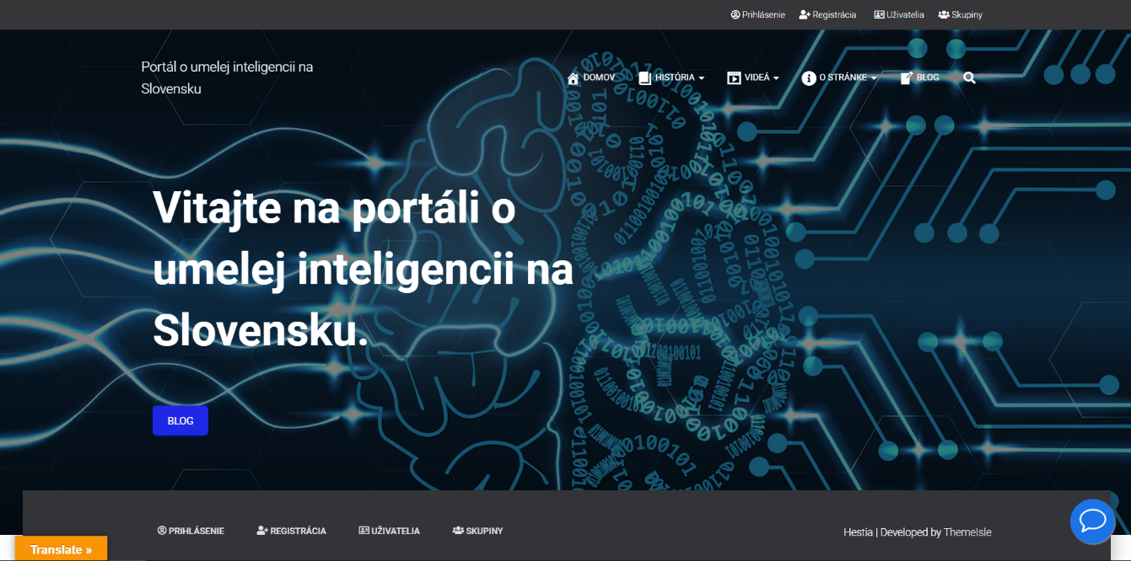

Obrázok Úvodná stránka portálu

Ako možeme vidieť na stránke sa nachádza krátky text na úvodne privítanie návštevníkov, dva krát menu. Prvé, hlavné menu je umiestnené napravo od názvu webstránky. Druhé menu sa nachádza nad ním hore v pravom rohu. Toto menu je z položiek ako Prihlásenie, Registrácia, Užívatelia a Skupiny.

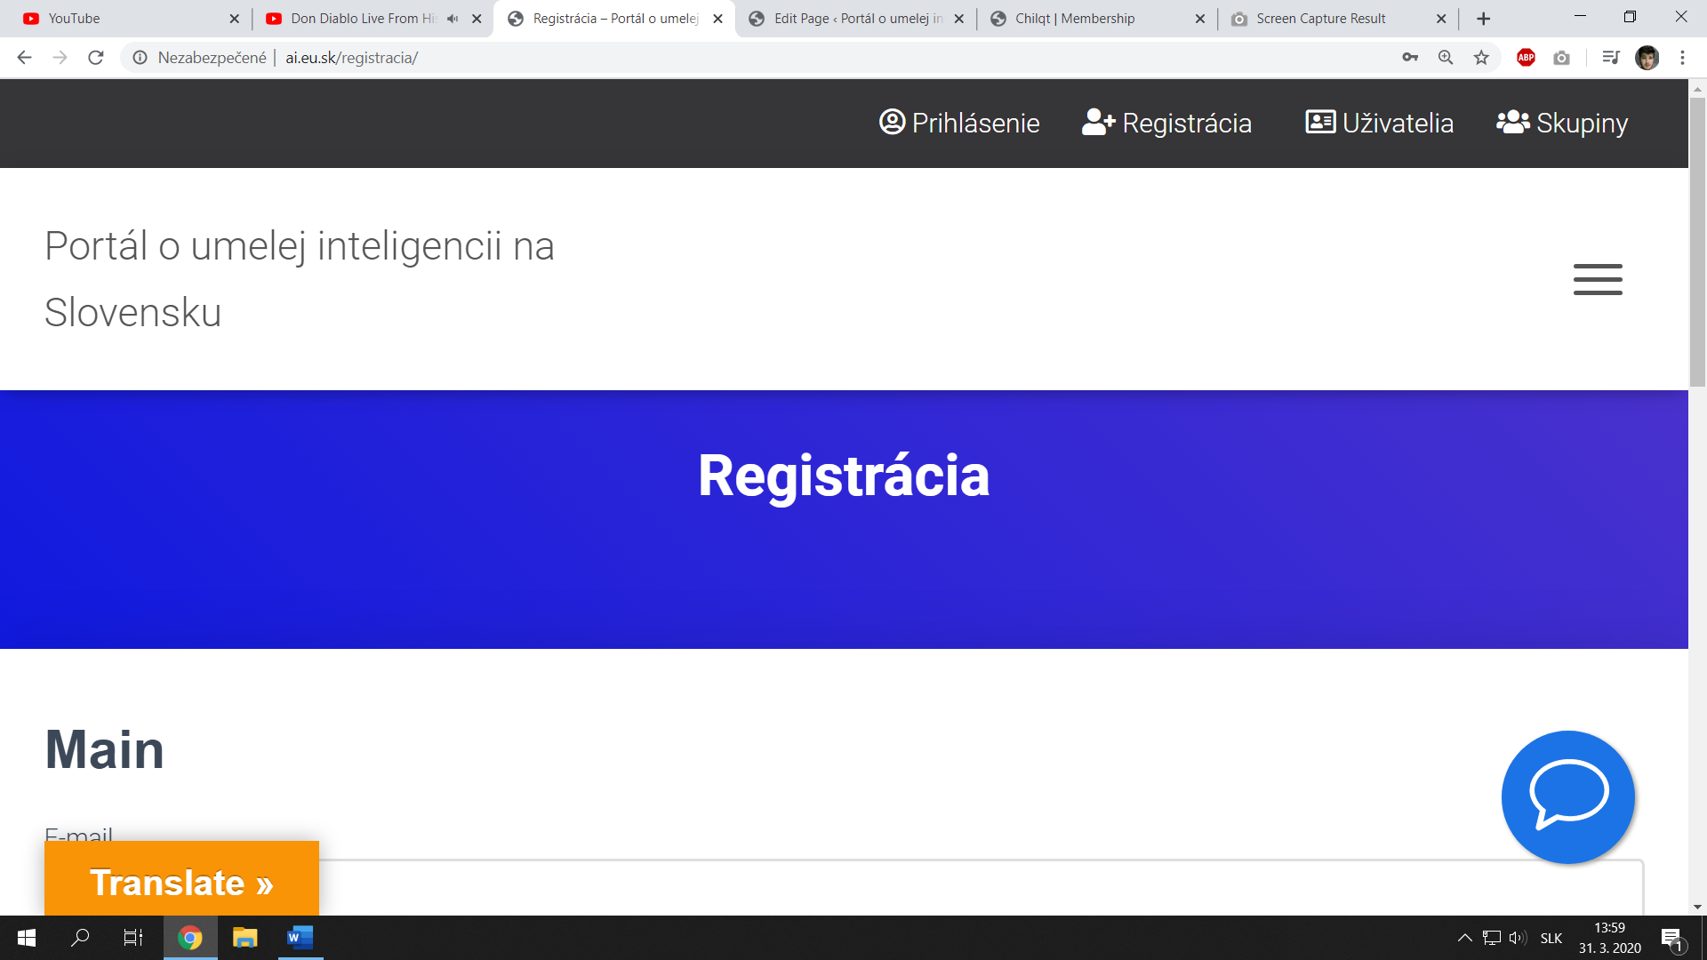

Obrázok Horné (úplne vrchné) menu

Prístup k nemu majú všetci tým pádom sa môžu užívatelia sami registrovať a prihlásiť, pozrieť si skupiny, v ktorých sú iní užívatelia prípadne pozrieť si profily iných užívateľov. Toto menu je realizované pomocou predvolenej WordPress menu funkcionality avšak jednotlivé elementy sú realizované pomocou pluginu Membership by Supsystic ide taktiež o voľne dostupný plugin, ktorý vie vytvárať registrácie užívateľov a ich skupiny. Toto rozšírenie poskytuje používateľom kvalitné rozhranie v plnej funkcionalite. Tak trochu pripomína tento plugin až mini sociálnu sieť, čo je dobré keďže pravé tuto funkcionalitu sme potrebovali implementovať na portál. Umožňuje pridávať príspevky do skupiny, vytvoriť skupinu, pridať si priateľov, alebo sledovať iné používateľské účty prípadne si ešte aj pozrieť všetky zaregistrovane účty v databáze.

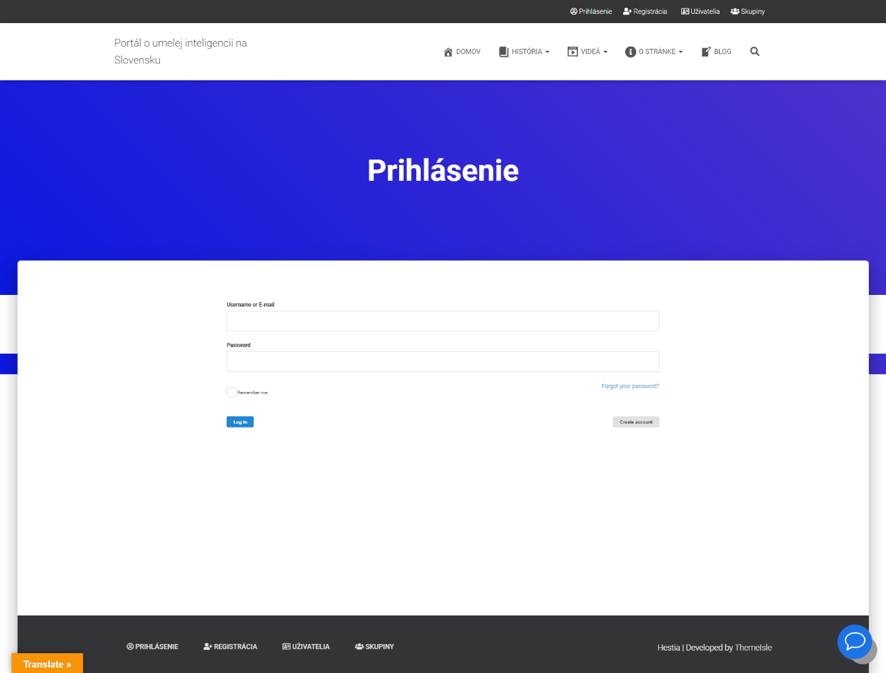

Obrázok Prihlásenie

Na tomto obrázku vidíme možnosť prihlásenia. To sa zobrazí po rozkliknutí prvku Prihlásenia úplne hore v menu. Je to jednoduché a prehľadené a je tu možnosť zapamätania prihlásenia.

Po prihlásení uvidí užívateľ po kliknutí na prihlásiť jeho profil, ktorý môže vyzerať asi nejak takto:

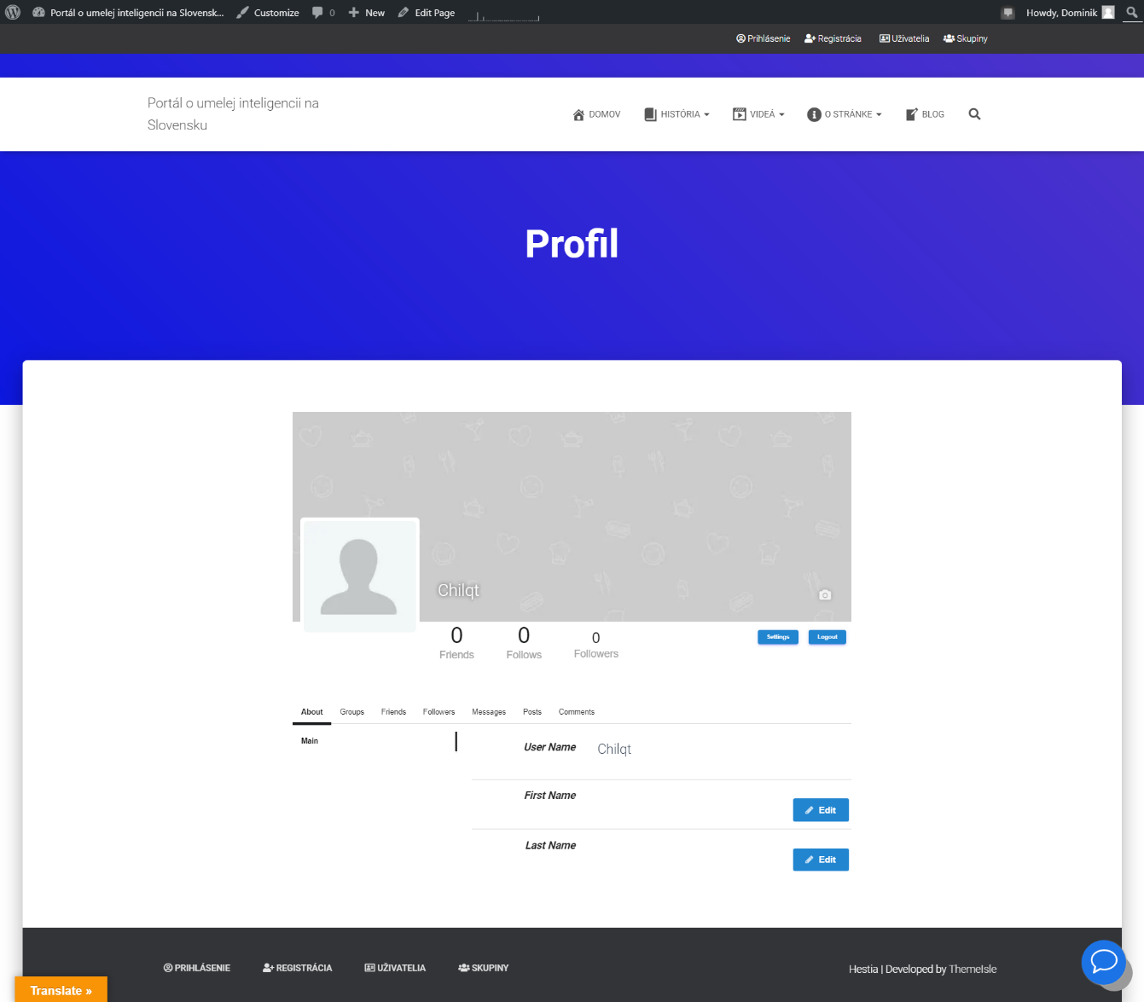

Obrázok Profil užívateľa

Tu môžete vidieť môj administrátorsky profil. Moja prezývka je Chilqt, keďže som si takúto sám zvolil. Tento plugin Membership by Supsystic umožňuje aj pridávanie priateľov a followerov (sledovateľov), čiže ako sme vyššie spomenuli ide o akúsi menšiu sociálnu sieť a to všetko za pomoci tohto šikovného pluginu. Môžem si upraviť meno a priezvisko v mojom prípade pridať meno a priezvisko. Na mojom profile si môžete pozrieť informácie o mne, moje skupiny, ktoré sledujem, priateľov, sledovateľov, príspevky a komentáre. Tieto informácie si viem ako administrátor pozrieť o ktoromkoľvek používateľovi.

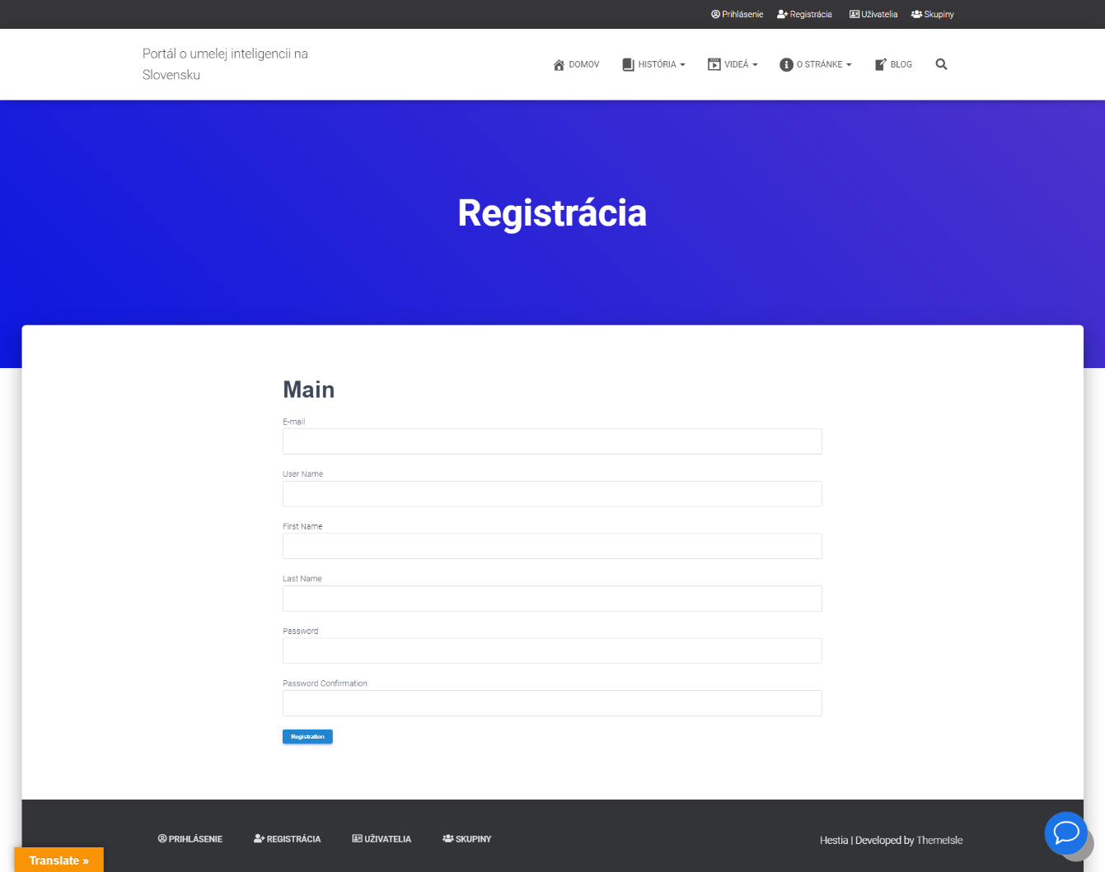

Obrázok Registrácia

Tu vidíme možnosť registrácie. Každý kto chce sa môže zaregistrovať na portál po vyplnení tohto formulára. Musí tam zadať svoj platný e-mail, kde mu dôjde potvrdzovací e-mail na ktorý musí kliknúť aby sa aktivoval jeho účet. Ďalej musí vyplniť user name čo je ako keby jeho prezývka. Neskôr aj meno a priezvisko a samozrejme heslo. Ide o jednoduchý a časovo nenáročný princíp samostatnej registrácie užívateľov.

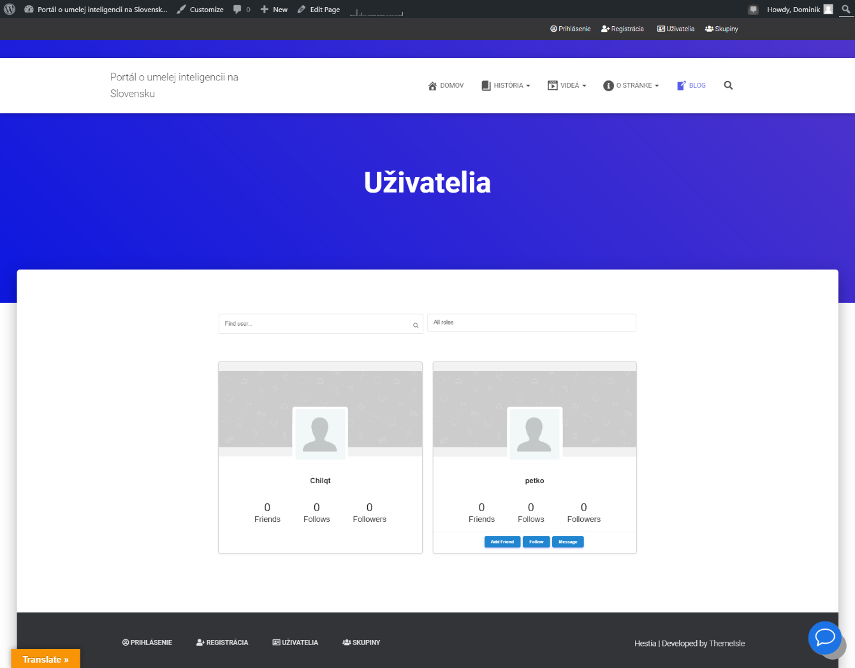

Obrázok Užívatelia

Nasleduje položka v menu s názvom Užívatelia. Táto položka zobrazuje všetkých užívateľov portálu. Je možné si ich pridať ako priateľov alebo ich sledovať alebo im poslať správu.

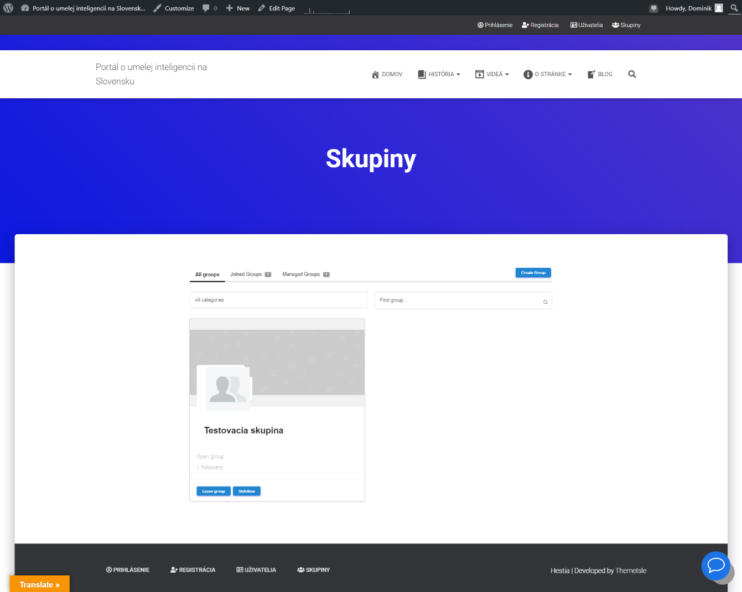

Obrázok Skupiny

Tu môžeme vidieť záložku Skupiny. V nej vidíme jednu skupinu, ktorú som vytvoril pre testovacie účely volá sa preto Testovacia skupina. Ako môžeme vidieť je možné odisť zo skupiny alebo ju prestať sledovať. Je možnosť aj vytvoriť skupinu pomocou tlačidla hore vpravo.

Užívateľovi ukazuje táto záložka v akých skupinách je alebo aké skupiny spravuje.

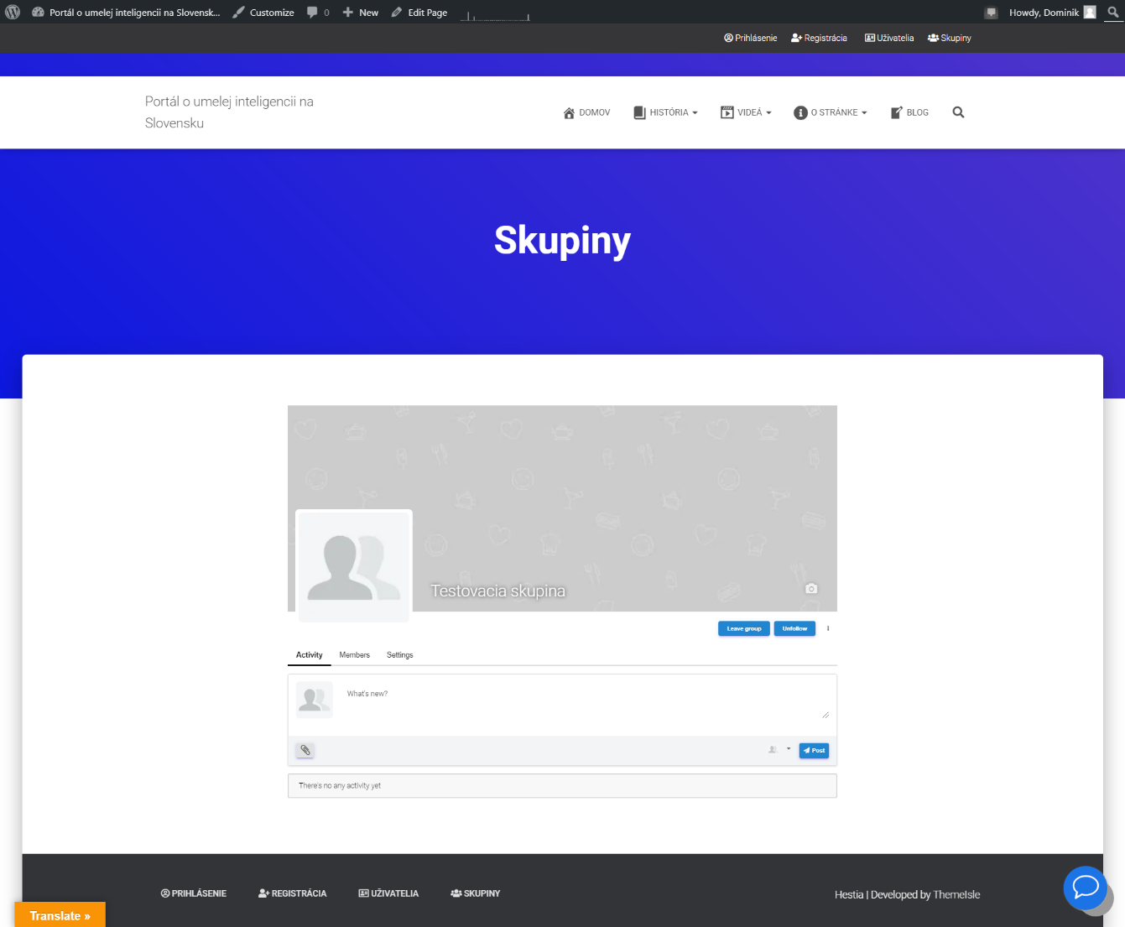

Obrázok Testovacia skupina

Pri kliknutí na danú skupinu sa zobrazí takéto okno to umožňuje pridávať príspevky, pozerať aký členovia sú v skupine alebo spravovať nastavenia skupiny v ktorej som administrátor.

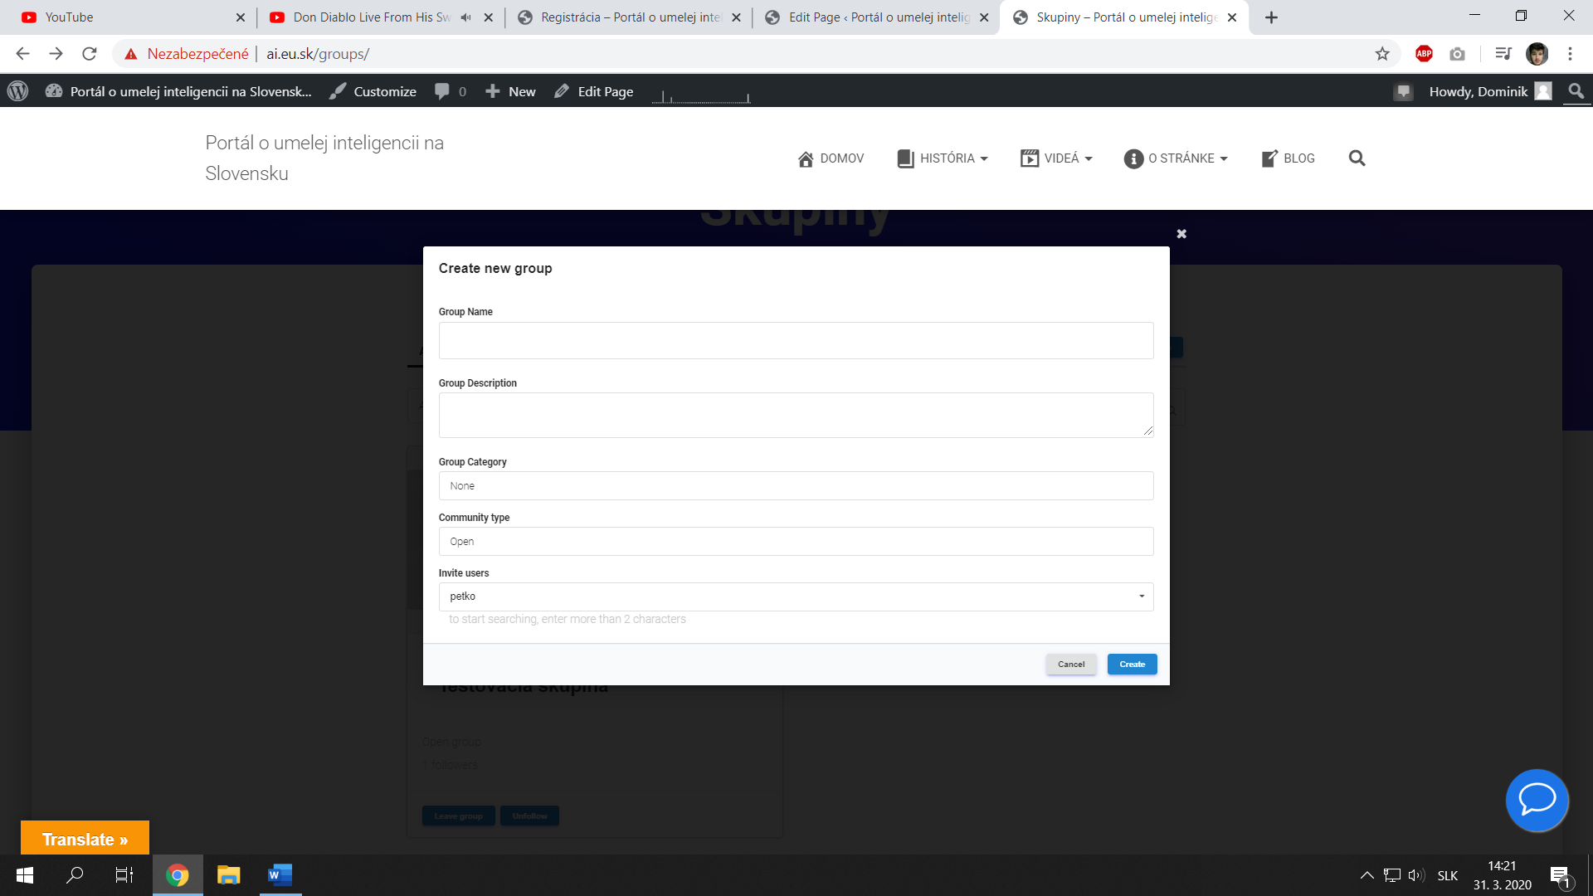

Obrázok Vytvorenie skupiny

Pri tvorbe skupiny vyskočí takéto okno. Nájdeme tu položky ako Názov skupiny, Informácie o skupine, mame na výber aj možnosť výberu kategórie z tých, čo sme si predvolili v možnostiach pluginu. Ďalej tu je možnosť, že ci chceme otvorený typ skupiny alebo privátny a v poslednom rade možnosť prizvať do skupiny ostatných používateľov. Do skupín sa pridávajú aj príspevky. To funguje podobne ako na Facebooku News Feed (Novinky). Je možné napísať krátky text alebo priložiť prílohu. To sa potom zobrazí všetkým v danej skupine.

Hlavné menu sa nachádza pod týmto horným menu a obsahuje položky ako Domov, História, Videá, Aktuality a Blog.

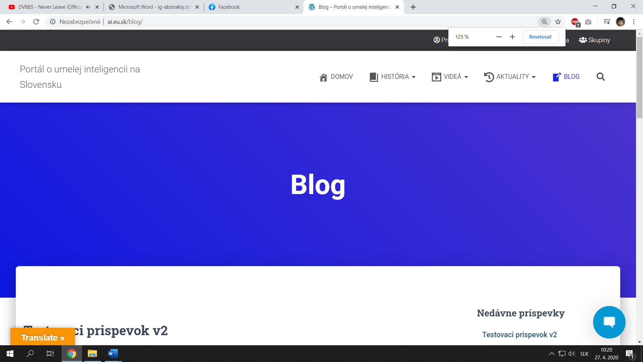

Obrázok Hlavné menu portálu

Tlačidlo Blog, ktoré návštevníkov presmeruje na Blog sa nachádza aj pod uvítacím textom v strednej časti stránky a to konkrétne pod týmto textom. Naľavo v dolnej časti pod menu môžeme vidieť plugin alebo ak chcete rozšírenie (doplnok), ktorý je v oranžovom okne s názvom Translate. Ide o Google translate plugin, ktorý prekladá všetok obsah portálu v reálnom čase a to do jazykov aké sme mu zvolili v našom prípade ide o anglický a nemecký jazyk. Prípadne spätne preloženie do predvoleného jazyku stránky, ktorým je Slovenčina.

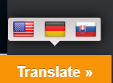

Obrázok Google translate plugin

Ak si napríklad zvolíme anglický jazyk pomocou kliknutia na oranžové tlačidlo Translate tak si musíme ešte vybrať americkú vlajku a následne sa text automaticky preloží do anglického jazyka. Túto zmenu je možne pozorovať na nasledovnom obrázku.

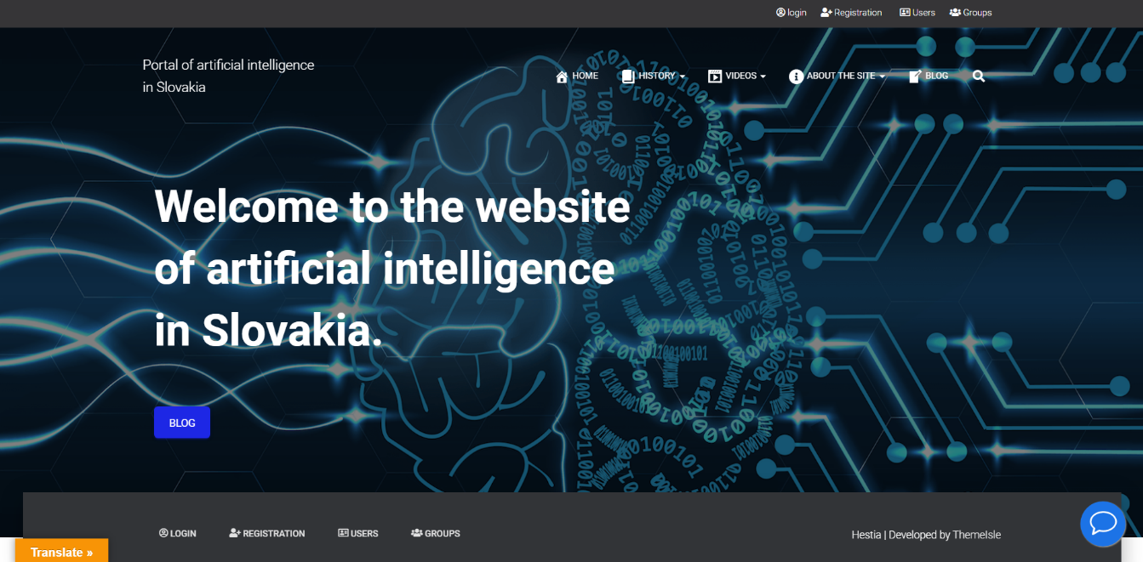

Obrázok Úvodná stránka portálu po Anglicky

Ako môžeme vidieť tak stránka je preložená do Anglického jazyka a to v priebehu pár sekúnd. Občas môže ale preklad nedávať zmysel alebo byť nepresný, avšak toto je daň za rýchly preklad stránky pomocou tohto pluginu.

V pravom dolnom rohu môžeme zase vidieť modrú okrúhlu ikonku so správou vo vnútri, ide o live chat so správcom portálu, ide konkrétne o plugin WP-Live Chat by 3CX. Tento live chat má pomôcť návštevníkovi ak bude hľadať niečo špecifické a nebude to vedieť na portáli nájsť alebo v prípade jeho dodatočných otázok alebo feedbacku. Nejde ale o chatbota, ktorému by som prednastavil otázky a odpovede, ale ide o živý dialóg bez vopred definovaných odpovedí. V prípade, že je správca offline dostane e-mail s textom správy, na ktorý bude vedieť dodatočne odpovedať. Odpoveď by mal používateľ vidieť keď bude znova na stránke alebo mu príde do e-mailu. Pre chatovanie stačí meno a email. V prípade, že návštevník zadá tieto údaje môže chatovat so správcom pomocou nasledujúceho okna.

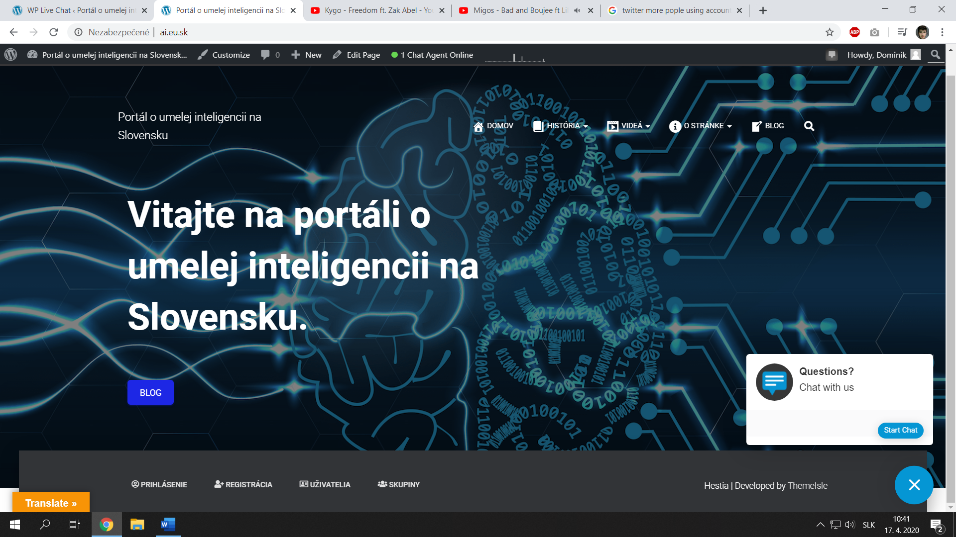

Obrázok Ukážka live chatu

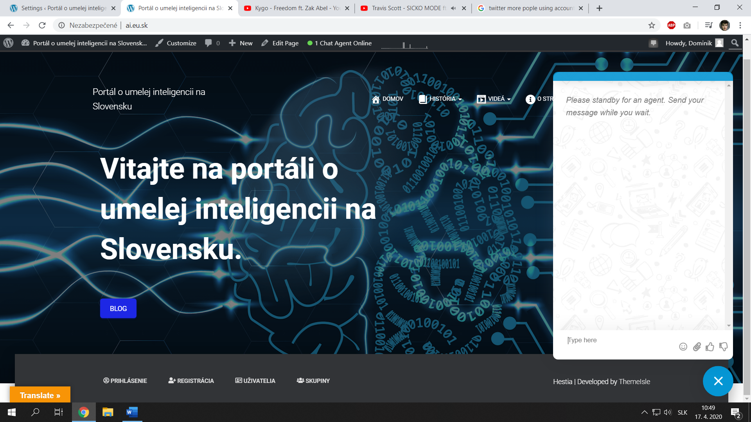

Obrázok Okno pre Live chat so správcom portálu

Ako vidíme na tomto okne tak môžete začať hneď chatovat so správcom. Hore je síce hláška, že treba počkať pokiaľ sa agent pripojí ale funguje to tak, že vašu otázku si bude vedieť agent pozrieť hocikedy v plugine, kde je aj chatovacie okno. Odtiaľ odpovedá agent na otázky návštevníkov. V prípade, že už návštevník nebude online dostane odpoveď na e-mail.

Neskôr pokračujeme položkou v menu s názvom história tá poskytuje rozbaľovanie menu (dropdown), ktoré sa zobrazí ak na položku história prídeme s kurzorom myši.

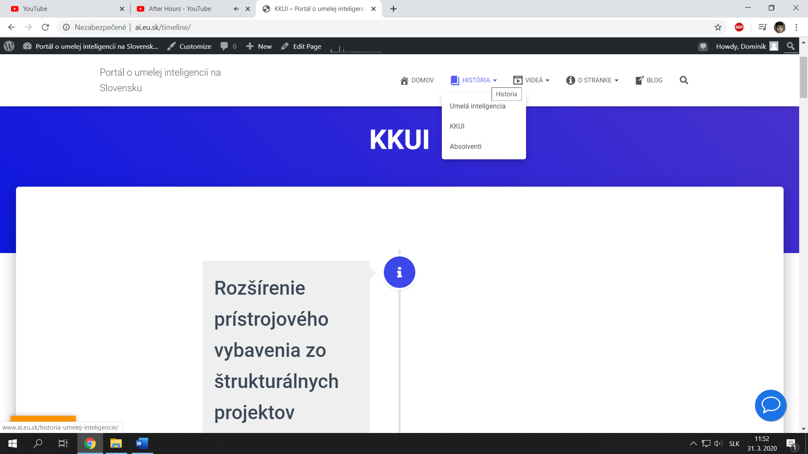

Obrázok Rozbaľovacie menu pre položku História

V ňom si teraz ukážeme prvú položku v menu. Konkrétne ide o históriu umelej inteligencie. Na nasledujúcom obrázku môžeme vidieť pravé túto položku v menu. Je na nej prezentovaný len text a jeden obrázok ide o základne definície umelej inteligencie a stručného popisu čim sa vlastne umelá inteligencia zaoberá.

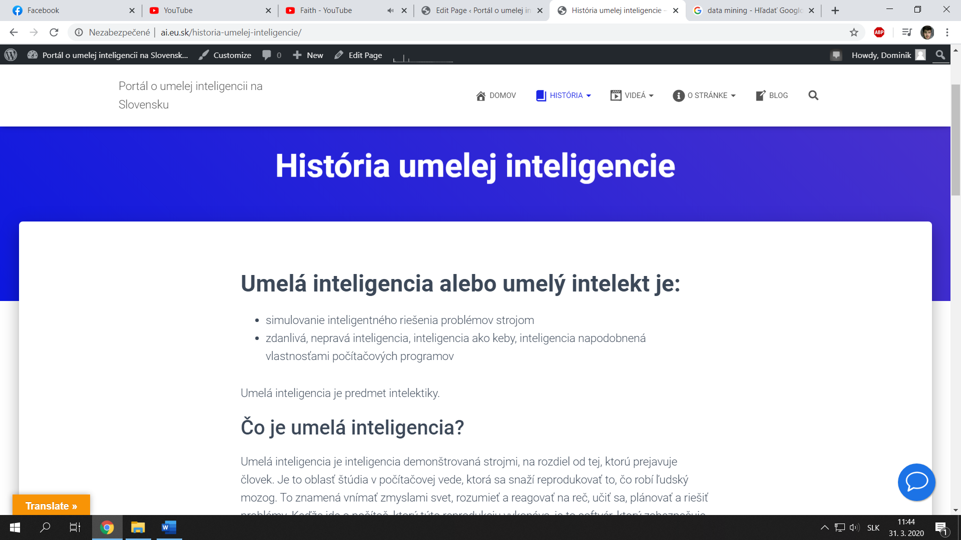

Obrázok História umelej inteligencie

Ďalej pokračujeme v položke histórie avšak prejdeme do položky KKUI. Na tomto odkaze sa nachádza časová os historických udalosti Katedry kybernetiky a umelej inteligencie na Technickej univerzite v Košiciach. Pod časovou osou ešte nájdeme súbor, ktorý popisuje históriu na katedre kybernetiky a umelej inteligencie od roku 1990 do roku 2019. Tento súbor je vo Word formáte a je voľne dostupný na stiahnutie v prípade záujmu. Návštevník v ňom nájde rôzne informácie a fakty z fungovania fakulty v týchto rokoch.

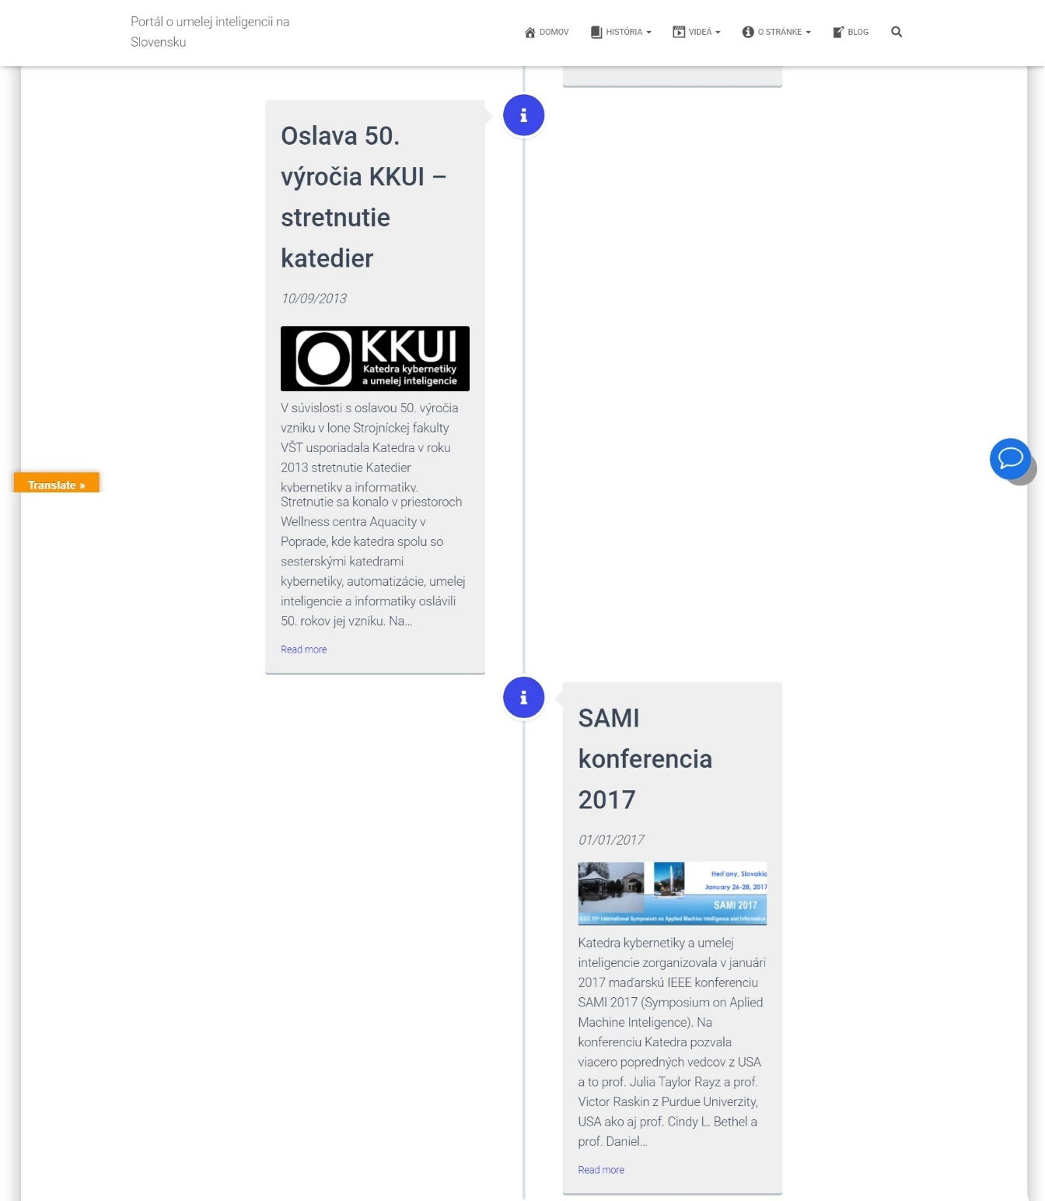

Obrázok História KKUI

Tu je možné vidieť jednotlivé udalosti zoradene chronologicky. Po kliknutí na ikonu malého i alebo na riad more sa otvorí daná udalosť. Ukážka tejto udalosti je na ďalšom obrázku. Je možné potom túto udalosť respektíve príspevok zdieľať aj na sociálne siete. Napravo od príspevku vidno blogerské možnosti a veci ako nedávne príspevky alebo komentáre taktiež aj odkaz na DISA Facebook stránku.

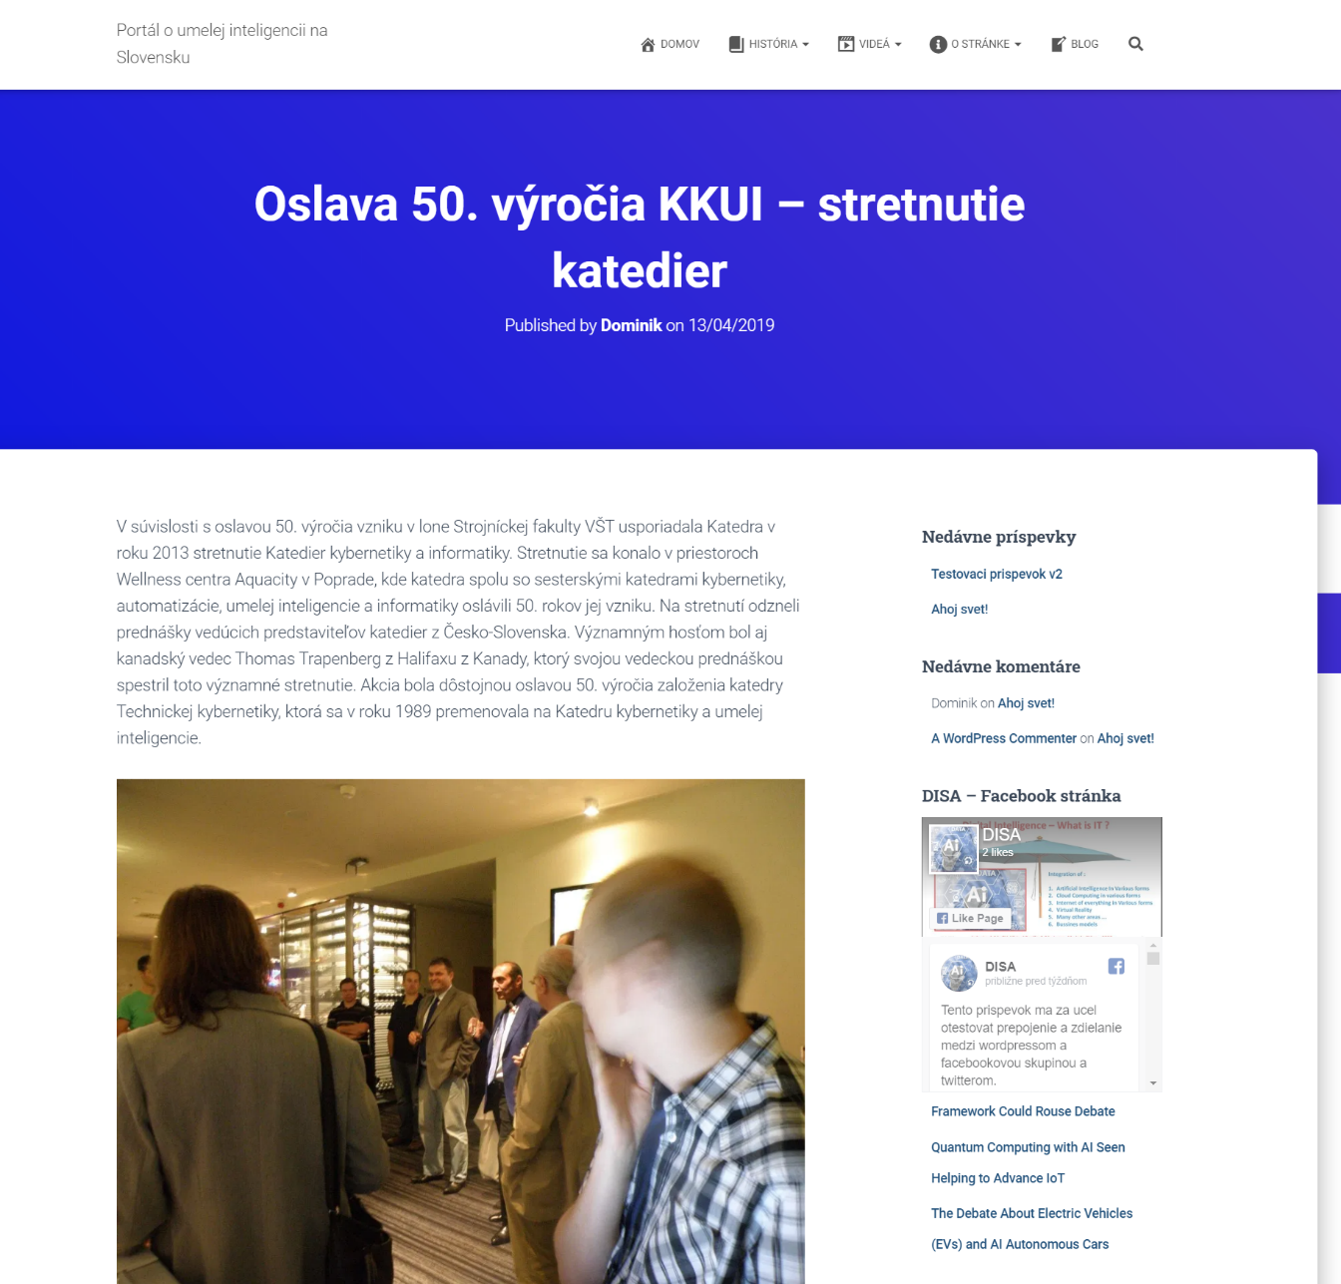

Obrázok Oslava 50. výročia KKUI

Je možné vidieť na tomto príspevku krátky text a fotografiu je ich tam viac ale ja som pre názornú ukážku zvolil iba túto jednu. Celá záložka KKUI, ktorá je zložená z časovej osi tak je realizovaná pomocou pluginu Timeline Express. Tento voľne dostupný plugin vytvára udalosti, ktoré mu zadefinujeme ako príspevky a vie ich zoradiť podľa našich preferencií. V mojom prípade som ich zoradil chronologicky od najstaršieho po najnovší. Je možné do týchto príspevkov pridávať text, obrázky alebo videá. Videá je možne napojiť cez zdieľaný odkaz pomocou YouTubu. Ide o šikovné a rýchle riešenie na zostrojenie takýchto časových osí.

Pod ďalším odkazom v menu v časti história nájdeme PhD. absolventov fakulty kybernetiky a umelej inteligencie na Technickej univerzite v Košiciach. Ide len o klasickú stranu v podobe menného zoznamu absolventov KKUI aj s rokom, ktorý udáva rok skončenia ich doktorandského štúdia.

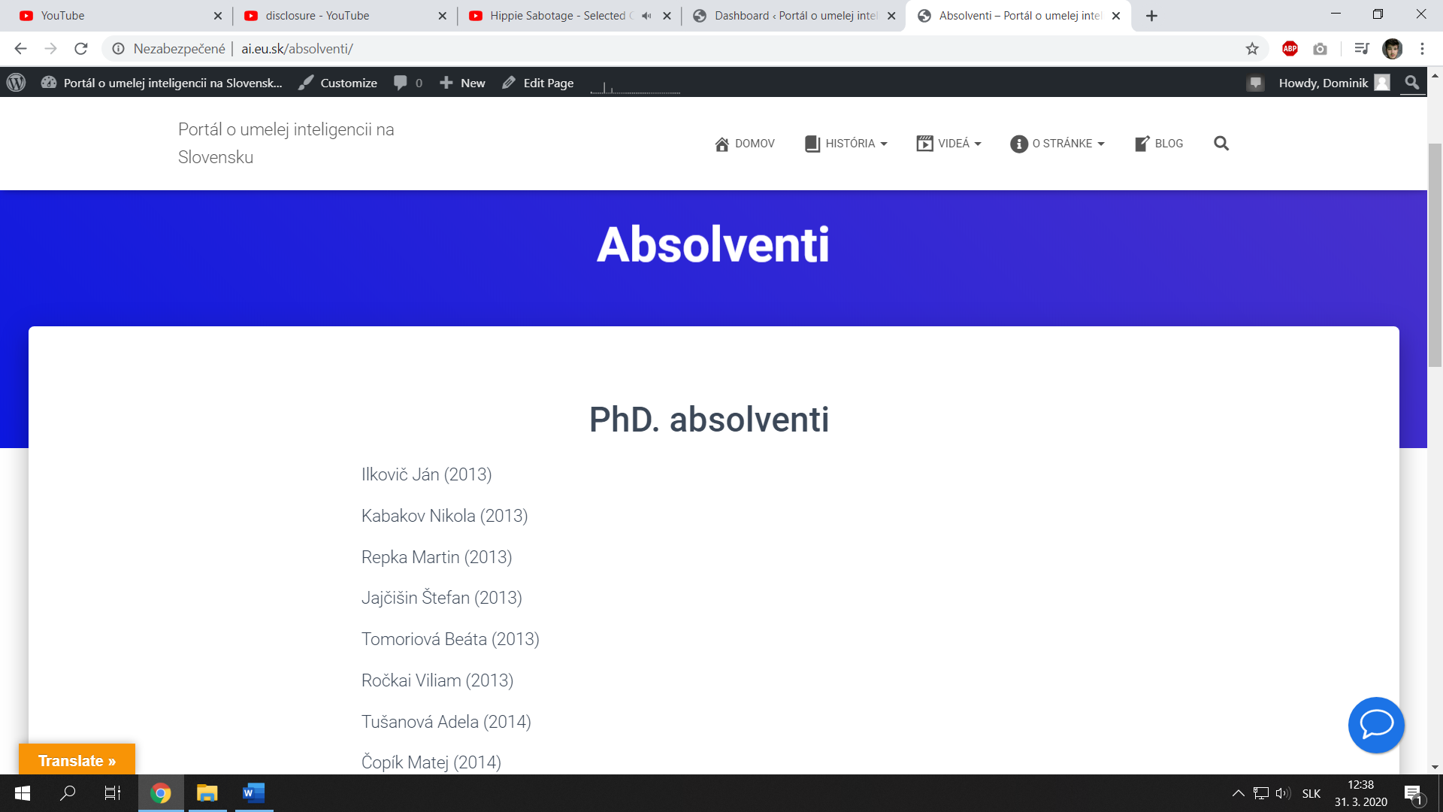

Obrázok PhD. Absolventi

Ďalšia položka v menu má názov videá. Je tiež realizovaná ako dropdown menu, čiže má viac položiek keď na ňu dáme myšku.

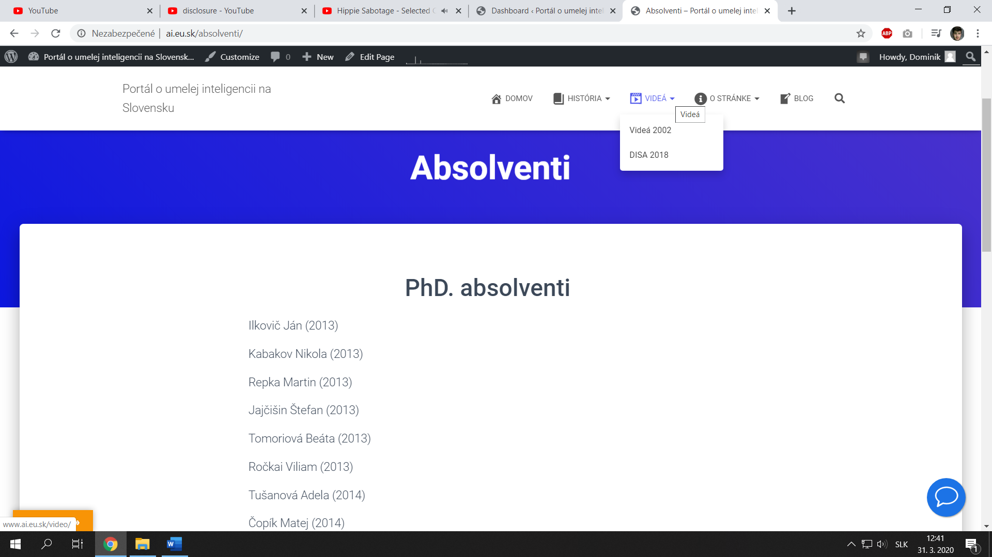

Obrázok Videá - záložka v menu

Na nasledujúcom obrázku môžeme nájsť jednotlivé videá so známymi osobnosťami v oblasti umelej inteligencie. Ide o videá z roku 2002 a týmto známym osobnostiam boli polozene tri otázky ktoré zneli:

1. Aký je váš názor na strojovú inteligenciu a jej aplikačný potenciál?
2. Aký je najdôležitejší aspekt týchto technológií pre aplikácie v reálnom svete?
3. Čo si myslíte, mal by svet diskutovať o problémoch ľudskej interakcie s robotmi?

Tieto otázky boli polozene v anglickom jazyku a boli polozene významným osobnostiam z oblasti umelej inteligencie.

Je možné vidieť na tejto stránke videá, ktoré boli prepojené cez YouTube, čiže sú nahraté na YouTube kanáli. Z tejto stránky je možné prekliknúť sa priamo na YouTube kde sú tieto videá uložené alebo je možné pozrieť si ich aj tu na stránke. Tieto videá sú uložené na kanáli AI CIT. Pod videom sa nachádza prepis to je voľný preklad, ktorý generuje YouTube to znamená, že je to ako keby automaticky generované titulkovanie. Prepojenie WordPress stránky s YouTubom je jednoduché a je natívne podporovane vo WordPresse a nie je nutne sťahovať nejaký ďalší špeciálny plugin.

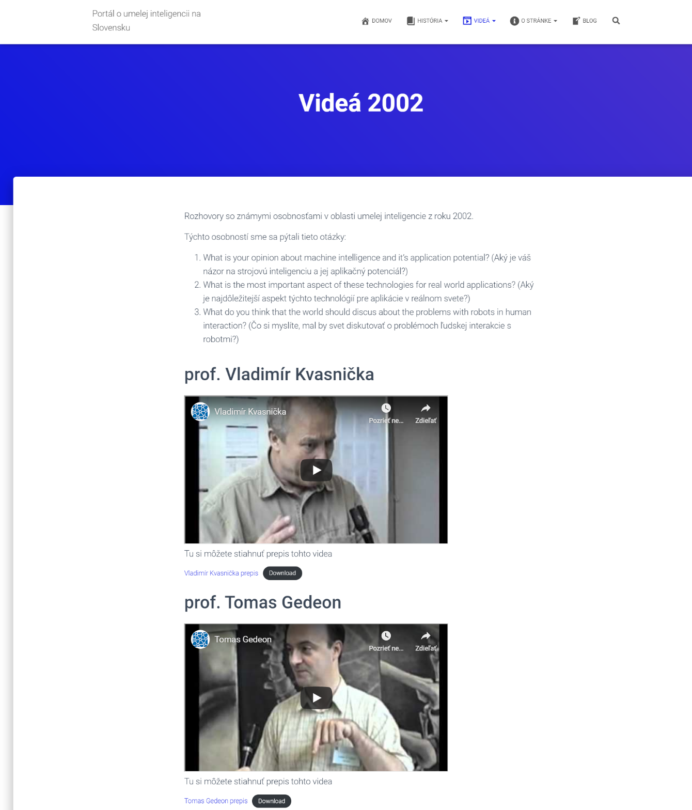

Obrázok Stránka videá 2002

Ďalej nasleduje položka s názvom DISA 2018, ktorá je v podstate to isté ako videa 2002 len je z roku 2018. Osobnostiam z oblasti umelej inteligencie boli znova položené otázky, ktoré sú vyššie spomenuté. Taktiež sú tam aj prepisy pod jednotlivými videami. Tieto videá ale bolo potrebné nahrať na YouTube kanál, ktorý som musel vytvoriť, ide o kanál Slovak Ai. Tam som nahral jednotlivé videá, ktoré som dostal od fotografa fakulty. Tie som prepojil s WordPressom a tak vznikla táto stránka.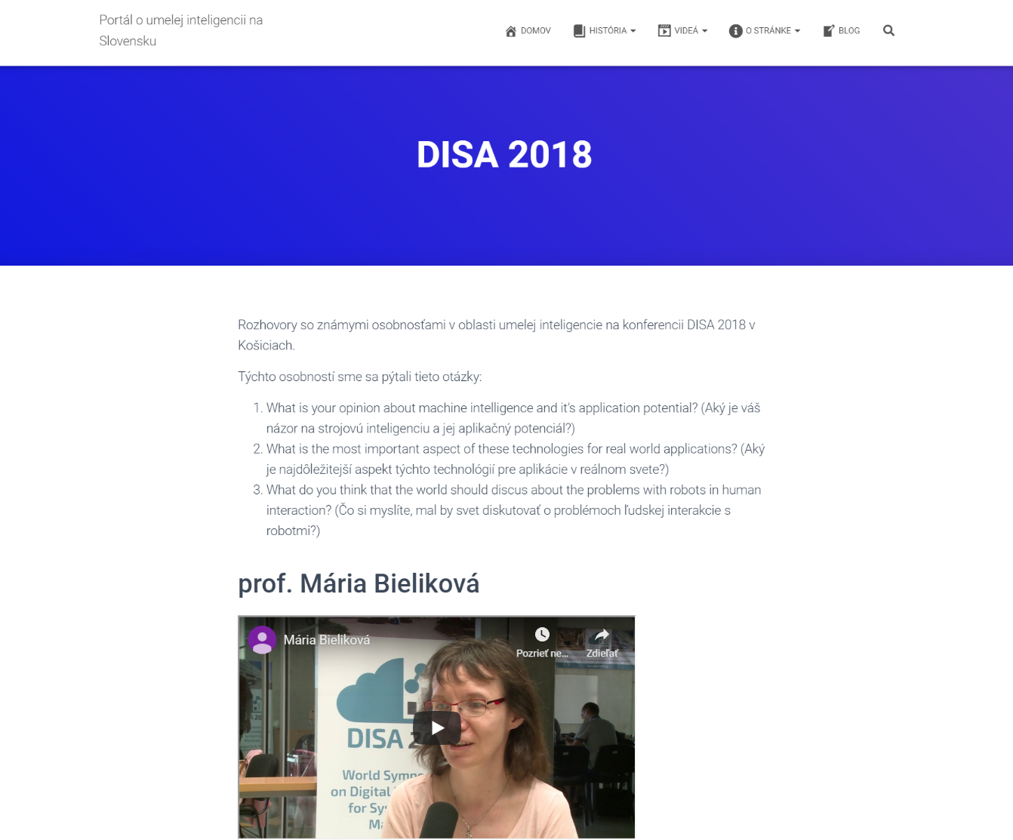

Obrázok DISA 2018 videá

Ďalšia položka v menu je položka Aktuality. Táto položka sa dá taktiež rozkliknúť.

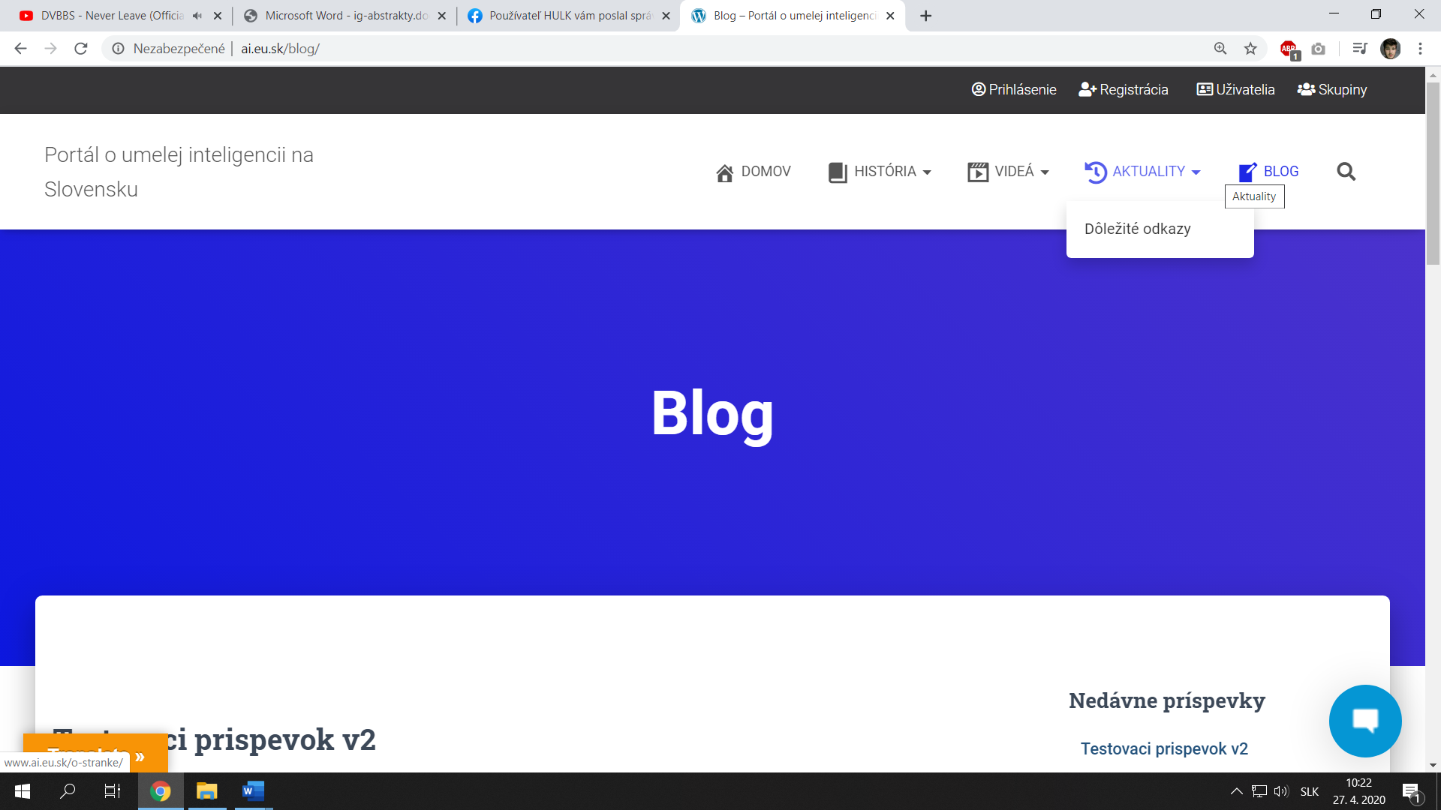

Obrázok Aktuality - záložka v menu

V sekcii Aktuality sú základné informácie o stránke, načo slúži, meno môjho školiteľa, odkaz na jeho webstránku plus zadanie diplomovej práce. Ďalej sa tam nachádzajú aj informácie, čo nové pribudlo na stránku a do ktorej sekcie to bolo pridané. Tieto informácie sú označené aj s dátumom pre prehľadnosť pridávania nových súborov alebo textov do tejto sekcie.

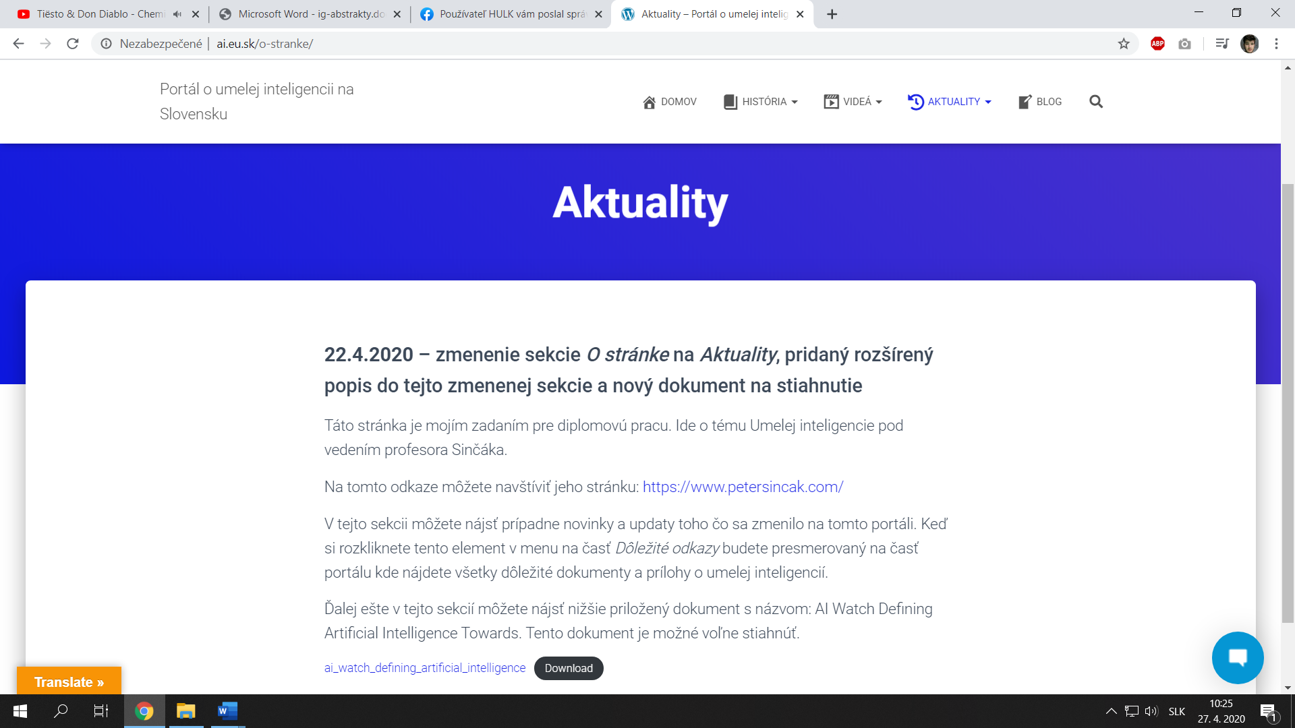

Obrázok Aktuality na stránke

Keď rozbalím menu Aktuality nachádza sa tam ešte jedna položka. Tá má názov Dôležité odkazy. Sú tam odkazy na iné stránky v oblasti umelej inteligencie, ktoré by mohli daný užívatelia taktiež navštíviť.

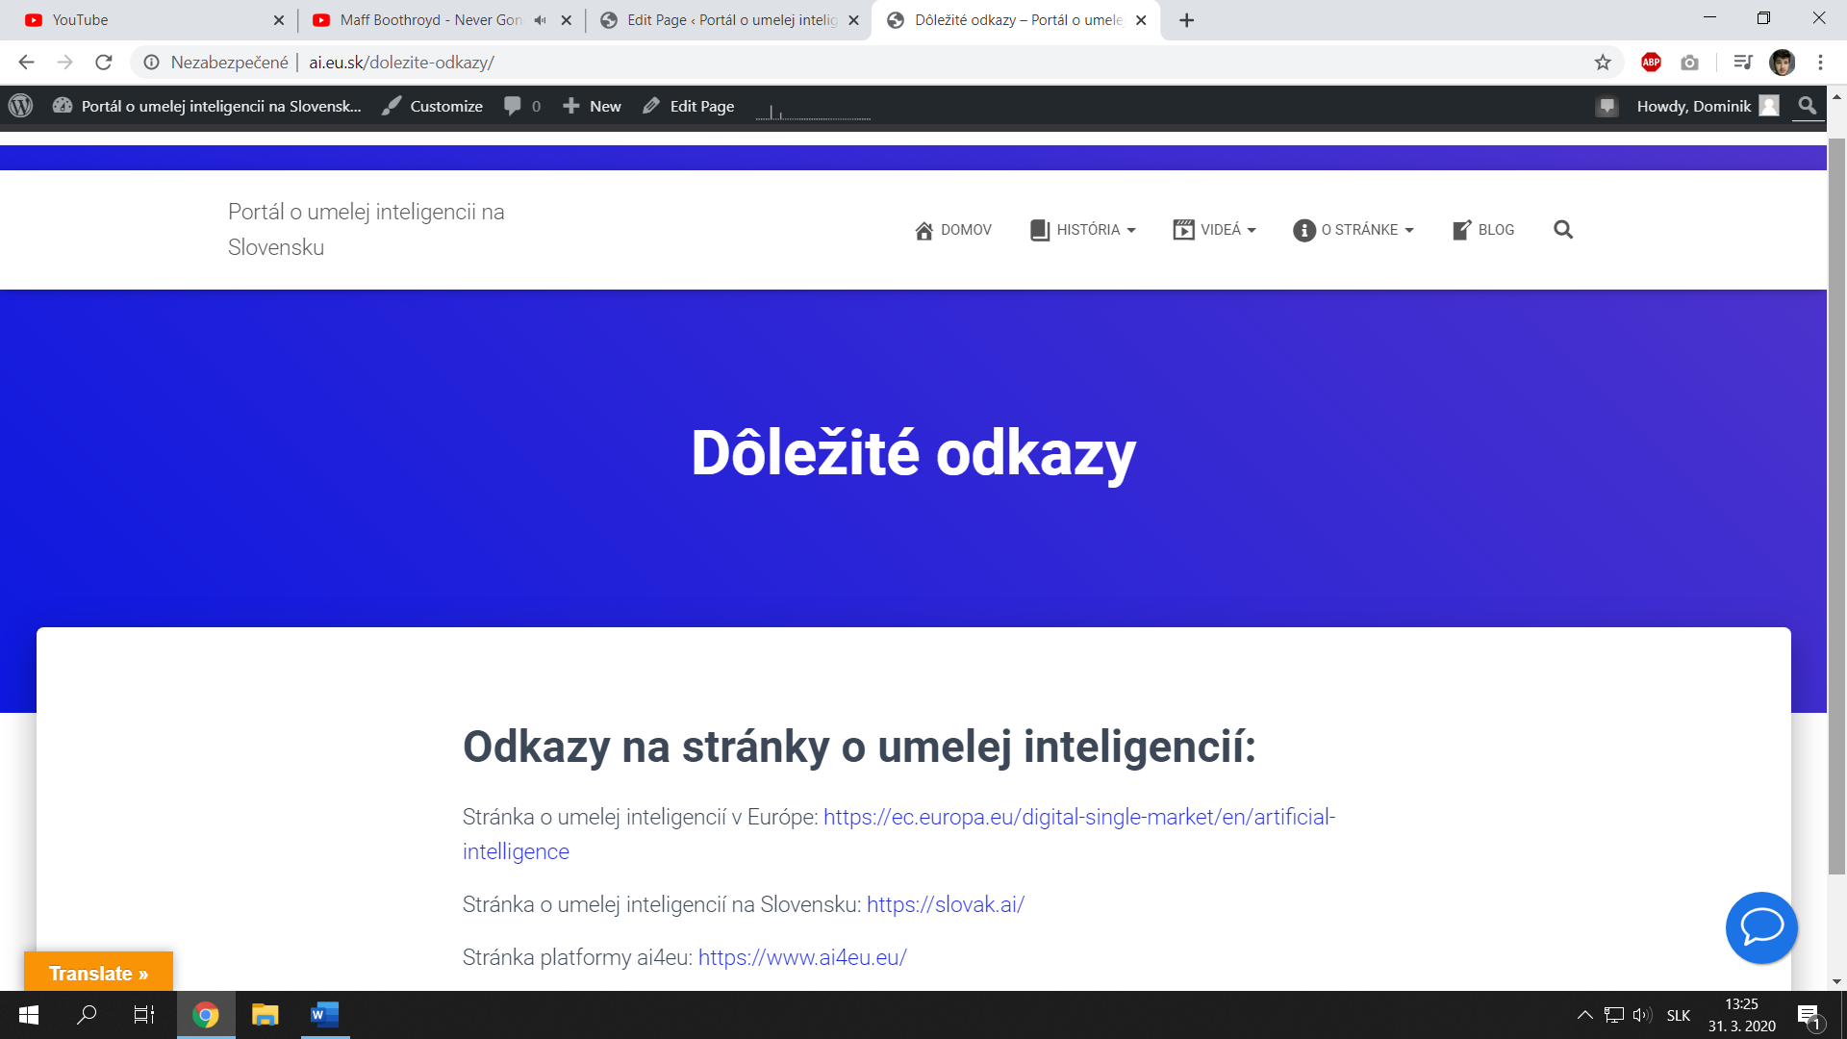

Obrázok Dôležité odkazy na iné stránky o umelej inteligencii

V tejto sekcií je možné nájsť aj zoznam predmetov, ktoré sa učia na rôznych univerzitách na Slovensku. Ako aj pdf dokumenty pre tieto diela: Dielo č. 1 – Analýza a návrh zapojenia SR do iniciatívy EÚ pri budovaní európskych centier a Dielo č. 2 – Manuál pre firmy na zavedenie umelej inteligencie. Ešte je tu odkaz aj na zdieľaný Google disk na ktorom nájdeme zoznam predmetov a učiteľov v oblasti umelej inteligencie na Slovenských univerzitách.

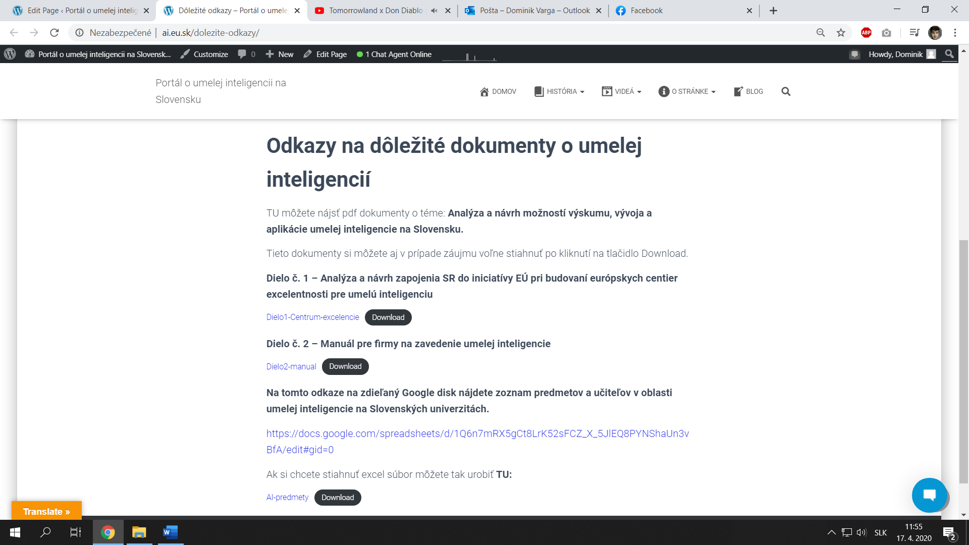

Obrázok Dôležité dokumenty na stiahnutie

Tu si môžu návštevníci stiahnuť uvedené dokumenty v prípade záujmu.

V poslednej záložke v menu je Blog. Blog obsahuje odkazy na sociálne siete a samostatné príspevky plus aj RSS feed čo sú vlastne články z blogu o umelej inteligencii. Stránka RSS feedu je <https://www.aitrends.com/>. Odkaz na FB DISA je: <https://www.facebook.com/disa.ai.sk>. A odkaz na Twitter DISA je: <https://twitter.com/disa_sk>.

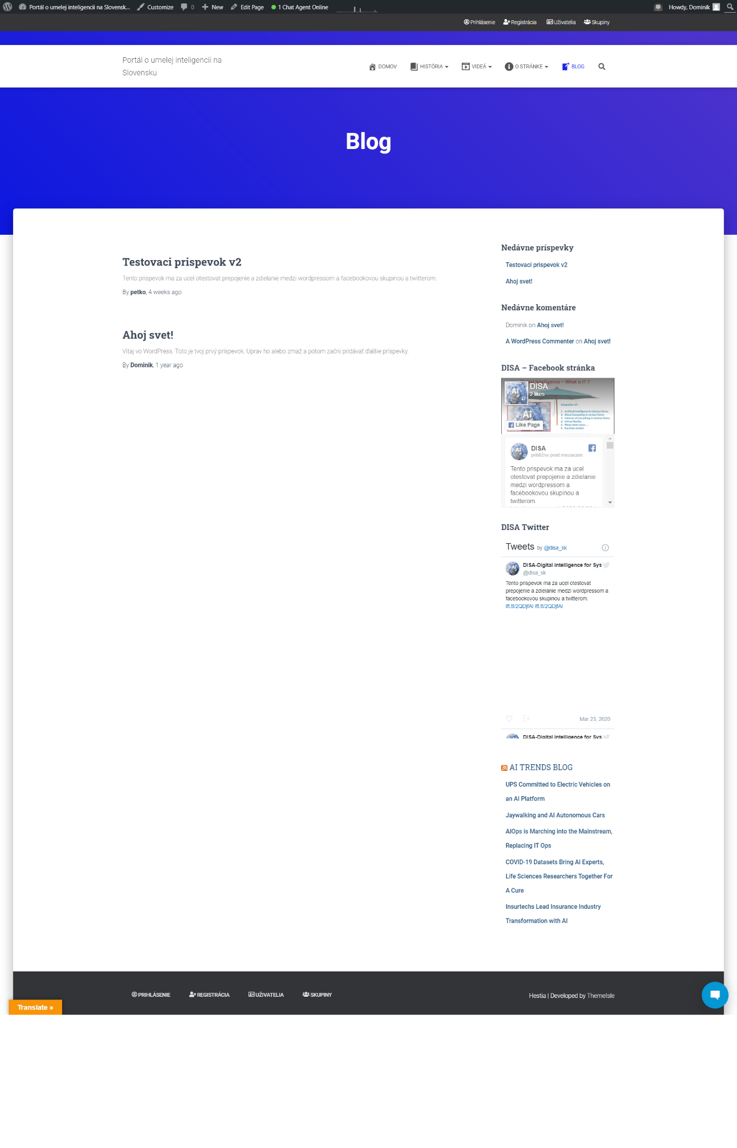

Obrázok Stránka Blog-u

Napravo v úzkom sidebar menu vidíme položky ako nedávne príspevky, komentáre, DISA Facebook a Twitter a RSS blogu o umelej inteligencii. V strede vidíme pole kde sa zobrazujú príspevky v blogu. Sú tam taktiež uvedení autori a čas príspevku a jeho titulok. Príspevky je možné komentovať a zdieľať na sociálne siete v prípade záujmu. Zároveň sú tieto príspevky automaticky zdieľané z blogu portálu na DISA Facebook stránku a na DISA Twitter, čo umožňuje ich prezeranie a komentovanie aj na týchto sociálnych sieťach.

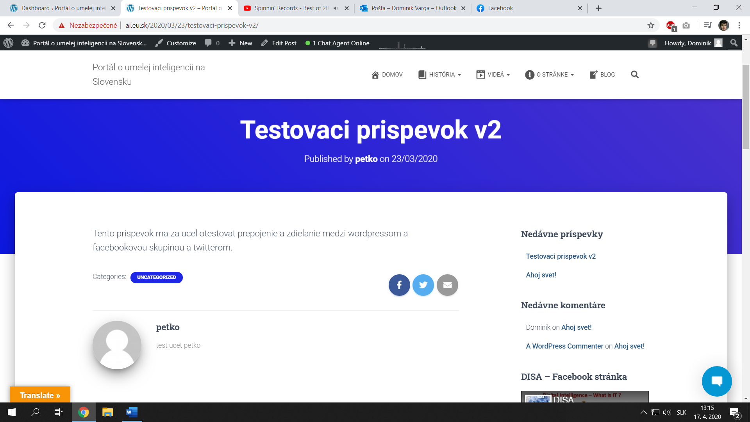

Obrázok Ukážka príspevku v Blog-u

1. Vyhodnotenie

Pri vyhodnotení som bral do úvahy to ako sa so systémom pracuje a či je možné na stránke nájsť všetky potrebné veci a ako ľahko respektíve ťažko sa k ním návštevník dostane. Začal by som asi tým, že WordPress ako taký sa ovláda a používa jednoducho a nie je potrebné stráviť enormné množstvo času študovaním jeho princípov. Avšak nájdu sa určite aj zložitejšie veci ale myslím si, že aj ľudia ktorí možno nie sú vyučení v IT oblasti by to vedeli zvládnuť s odstupom času ak ich to bude zaujímať. A to, či už obsluhovať, manažovať alebo spravovať obsah na portáli pomocou tohto systému. Ide o komplexný systém, ktorému sa dá kedykoľvek rozšíriť funkcionalita pomocou pluginov (rozšírení). Myslím si, že manipulácia so systémom môže byť pre niektorých ľudí veľmi ľahká dokonca aj zábavná, natoľko, že títo ľudia sa začnú viac venovať tomuto CMS systému. Takže nie je potrebná pri spravovaní portálu nejaká odborná pomoc. Možno inštalácia je zložitejšia ale na internete je možné nájsť veľa voľne dostupných návodov ako nainštalovať WordPress či lokálne alebo priamo na hosting v priebehu par minút. Určite by som odporučil WordPress ľudom na tvorbu kvalitných webstránok. Ide o dostupné, ľahké, komplexné a dobre ovládateľne riešenie na tvorbu či už blogov, informačných portálov alebo e-shopov.

Moju webstránku by som charakterizoval ako komplexný, informačný portál, kde môžu návštevníci zdieľať informácie alebo si stiahnuť zaujímavé dokumenty zo stránky. V sekcii aktuality budú pridávané veci o tom čo nove pribudlo na portáli a do ktorej sekcie. Takže ľudia by sa mali v mali na webstránke vedieť orientovať a rýchlo nájsť požadované veci. Zamrzí možno absencia SSL certifikátu, ale keďže to aktuálny hostingový program od nášho poskytovateľa nepodporuje tak som daný prvok vynechal je však ale možné ho kedykoľvek dodatočne pridať na portál najprv cez hosting a následne pomocou pluginu ak by to bolo potrebné.

V sekcií Blog, na portáli bude možné bezproblémovo zdieľať príspevky a to na sociálnu sieť Facebook a Twitter. Stačí ak registrovaný používateľ iba pridá príspevok do blogu a ten sa automaticky bude zdieľať aj na prepojené účty na Facebooku a Twitteri. Toto zdieľanie hodnotím ako veľmi efektívne keďže bude šetriť cash a zväčšovať dosah daných príspevkov na WordPress blogu.

Inak boli všetky body zadávacieho listu splnené. Tieto body sú podrobnejšie popísané v závere práce, ktorý nasleduje hneď po tejto kapitole. Aj keď prepojenie na Facebook skupinu nebolo možné ale podarilo sa nám spojazdniť prepojenie blogu a Facebook stránky z tej je možné manuálne zdieľať príspevky aj na facebookovú skupinu DISA, čo bolo primárnym cieľom tohto zdieľania obsahu.

Záver

Cieľom a úlohou práce bolo vytvorenie informačného portálu o umelej inteligencii. Toto bolo realizované pomocou softvéru WordPress. Portál podáva návštevníkom informácie o histórií umelej inteligencie ako takej. Ďalej sa na ňom nachádzajú informácie o umelej inteligencii na Slovensku a taktiež aj história katedry umelej inteligencie na technickej univerzite v Košiciach aj so zoznamom PhD. Absolventov katedry.

Ďalej sa na portáli nachádzajú videá DISA. Ide o videá z DISA konferencií z roku 2002 a 2018. Videá z roku 2018 boli nahraté na YouTube odtiaľ som ich prepojil priamo na stránku aby si tieto videá mohli návštevníci pozrieť priamo na nej.

Ďalej nájdeme sekciu v menu s názvom aktuality. V tejto sekcii nájdeme informácie o tom, čo nové pribudlo na stránku a informácie o tejto diplomovej práci. V jej podmenu je sekcia doležíte odkazy kde nájdeme odkazy na rôzne stránky o umelej inteligencii a doležíte súbory, ktoré sú voľne dostupné na stiahnutie.

Potom nasleduje Blog. Ten obsahuje články od autorov. Autor je hocikto kto sa sám zaregistruje na stránku. Môže prispievať a pridávať nový a zaujímavý obsah do tejto sekcie. Ten sa potom zdieľa aj na DISA účty na Facebook a Twitter. Čiže môžeme povedať, že portál je prepojený v sekcii Blog aj so sociálnymi sieťami Facebook a Twitter.

Na portáli je pridaná možnosť samostatne sa zaregistrovať a zdieľať svoj obsah pomocou tohto prepojenia na sociálne siete. Registrovaný používatelia majú možnosť vytvoriť aj skupinu a pridávať obsah tam. Taktiež si hocikto môže pozrieť registrovaných používateľov na portáli.

Čo sa týka teórie tak tá je popísaná v 3 kapitolách. V kapitole s číslom 2 sa nachádza umelá inteligencia. Tá začína na strane 15. V tejto kapitole sú popísane princípy umelej inteligencie ako vznikla, jej rola v sociálnych sieťach, marketingu ci v súvislosti so strojovým učením. História umelej inteligencie na KKUI sa nachádza na webstránke v časti menu história -> KKUI. Je realizovaná pomocou časovej osi kde sú chronologicky zoradene dôležite udalosti v oblasti histórie katedry umelej inteligencie na technickej univerzite v Košiciach. Podať informácie o histórií katedry je vlastne prvým bod zo zadávacieho listu mojej diplomovej práce.

V kapitole 3 s názvom WordPress, ktorá začína na strane 26 je popísaný WordPress ako taký, história, rozdiel medzi wordpress.com a wordpress.org. Ako nainštalovať WordPress, podrobný návod som dal do systémovej príručky. Toto zahŕňa druhý bod zadávacieho listu, čo je vytvoriť portál s informačnou a komunikačnou častou. Odkazy na weby slovak.ai a ai4eu nájdeme v sekcií dôležité odkazy.

V kapitole 3 ešte nájdeme sekciu CMS systémy. Tá obsahuje porovnanie CMS systémov čo sú systémy na tvorbu webstránok. Ide o systémy ako Wix, Drupal, Joomla!, Squarespace a samozrejme WordPress. Ide zároveň o 3 bod zadávacieho listu. Toto porovnanie začína na strane 30. Za touto podkapitolou nájdeme ešte dôvody prečo je WordPress najpoužívanejší CMS systém celosvetovo.

Nasleduje kapitola číslo 4. V nej nájdeme informácie o sociálnych sieťach. To začína na strane 42. Sú tam popísane základne funkcie sociálnych sieti a ich princípy. V tejto kapitole som popísal sociálne siete ako Facebook, Twitter, YouTube, Instagram a WeChat. Za popisom sociálnych sieti sú popísane v podkapitole prepojenie sociálnych sieti prepojenia jednotlivých sociálnych sieti a ich možnosti. Taktiež sú tu popísané aj prepojenia so systémom WordPress. Tieto prepojenia začínajú na strane 58. Za týmito prepojeniami sa nachádza porovnanie Messengeru a WeChatu. Je to zobrazené ako prehľadná tabuľka na strane 60. Toto bolo zároveň požiadavkou štvrtého bodu zadávacieho listu pre moju diplomovú prácu.

Po kapitole číslo 4 nasleduje kapitola číslo 5. Tu sa nachádza praktická časť práce respektíve jadro práce. To začína stranou 64. Miesto kde sa môžu akademické a neakademické pracoviská prezentovať na portáli to bola požiadavka číslo 5 zo zadávacieho listu. Toto je umožnené buď pomocou skupín, ktoré si môže používateľ vytvoriť alebo pomocou jednotlivých príspevkov na blogu. Ich popísanie sa nachádza v praktickej časti konkrétne začína na strane 68 v tomto dokumente. Zároveň sa tu podporuje aj networking medzi subjektami čo je bod číslo 6 zo zadávacieho listu mojej práce. Keďže používatelia sa môžu registrovať, posielať si správy, písať príspevky sledovať sa a pridávať sa do skupiny kde môžu pridávať obsaha zdieľať ho navzájom. Toto je tiež realizované v praktickej časti na približne na tých istých stranách ako 5 bod čo sú strany okolo čísla 70.

Četovací systém so správcom portálu je bod číslo 7 na zadávacom liste. Ten je realizovaný pomocou pluginu Live chat, ktorý má v pravom dolnom rohu ikonku správy. Po jej otvorení je možné chatovat so správcom portálu. V prípade, že správca nie je online môže návštevník nechať správu aj tak. Tá mu bude doručená na e-mail na ktorý môže administrátor kedykoľvek odpovedať. Návštevník potom dostane e-mail s odpoveďou, pripadne kde príde znova na stránku tak sa dočká odpovede. Vysvetlenie tohto bodu začína na strane 75 a konci na strane 76.

Posledný bod číslo 8 je vytvoriť manuál a prácu podlá pokynov vedúceho práce, čo zahŕňa prácu, vysvetlenie ako pracovať s portálom, prístupové údaje a všetko čo potrebuje človek vedieť aby vedel obsluhovať takýto portál. To je zapísané naprieč celou prácou a taktiež v príručkách. Prístupové údaje budú v príslušných prílohách. Budú potrebné ak sa budeme chcieť dostáť na Google uceď alebo YouTube kanál alebo do setupu nášho hostingového poskytovateľa.

# **Zoznam použitej literatúry**

|  |  |
| --- | --- |
| [1] | WORDPRESS TÍM, Informácie o WordPresse, 19.1.2020 . [online]. Dostupné na internete: <<https://sk.wordpress.org/>> |
| [2] | WordPress Versions « WordPress Codex [online]. [cit. 2020-03-22]. Dostupné na internete: <<https://codex.wordpress.org/>> |
| [3] | VÖRÖS, Karol. WordPress Slovensko [online]. 2017-11-06, [cit. 2020-03-22]. Dostupné na internete: <<https://wp.sk/>> |
| [4] | TOUCH4IT TÍM, Prečo má umelá inteligencia stále väčší a väčší význam? 16.5.2019. [online]. [cit. 2020-03-22] Dostupné na internete: <<https://touch4it.sk/blog/co-je-to-umela-inteligencia?fbclid=IwAR3zSwnKPzAhtOjghTjx7PpebjxZ9FujmnVKbGqp1mINsHEv_vbNzxJhLm0>> |
| [5] | KAPUT, Mike. What Is Artificial Intelligence for Social Media? 24.09.2019 [online]. [cit. 2020-03-22] Dostupné na internete: <<https://www.marketingaiinstitute.com/blog/what-is-artificial-intelligence-for-social-media?fbclid=IwAR31wfMsAitx9E4Fvaq-iKRo_vdmFTs16yRx-wBDCgt1skZrZKMsRHzbFyY>> |
| [6] | STRÍŽ, Erik. Umelá inteligencia vie písať falošné správy, má proti nim bojovať. 25.06.2019. [online]. [cit. 2020-03-22]. Dostupné na internete: <<https://www.unitedlife.sk/umela-inteligencia-ai-fake-news/>> |
| [7] | MITRO, Matúš. Umelá inteligencia Googlu je schopná vytvoriť ďalšiu umelú inteligenciu. Prekonala všetky očakávania. 3.12.2017. [online]. [cit. 2020-03-22]. Dostupné na internete: <<https://fontech.startitup.sk/google-ma-umelu-inteligenciu-schopnu-vytvorit-dalsiu-umelu-inteligenciu-prekonala-vsetky-ocakavania/>> |
| [8] | TURNER, KEREN. Artificial intelligence may soon monitor live videos on Twitter, Facebook. 14.8.2016. [online]. [citované 22.3.2020] Dostupné na internete: <<https://www.thestar.com/business/2016/08/14/artificial-intelligence-may-soon-monitor-live-videos-on-twitter-facebook.html>> |
| [9] | ŠVEC, Tomáš. Extrémistov a teroristov bude na Facebooku hľadať aj umelá inteligencia. 19.02.2017. [online]. [citované 22.3.2020] Dostupné na internete: <<https://vat.pravda.sk/komunikacia/clanok/420365-umela-inteligencia-facebooku-pomoze-hladat-extremistov-a-teroristov/>> |
| [10] | PATTINSON Robert, Future of AI in Social Media. 7.9.2019. [online]. [citované 22.3.2020]. Dostupné na internete: <<https://votepair.org/ai-in-social-media/?fbclid=IwAR24mUaQe2CH1PBMucN-B-zgz55-aF5EFKP-B3fX5dhWAveK0rxc1W21efE>> |
| [11] | AVA, Isabella. The effect of Artificial Intelligence on Social Media. 4.10.2019. [online]. [citované 22.3.2020]. Dostupné na internete: <<https://thenextscoop.com/effect-of-artificial-intelligence-on-social-media/?fbclid=IwAR0iitUk3oHCI52Gw8HdS5_QWmm-LlsnXI448aE4XpKpiem7p6jqH0blGiE>> |
| [12] | JUROŠKO, Vladimír. WordPress.org vs WordPress.com – aké sú rozdiely? 7.3.2020 [online]. Dostupné na internete: <<https://jurosko.sk/wordpress-org-vs-wordpress-com/>> |
| [13] | WEBSUPPORT TÍM. [Citované 1.4.2020]. [online]. Dostupné na internete: <<https://www.websupport.sk/faq/co-je-to-cms>> |
| [14] | SCHÄFERHOFF Nick, Popular CMS by Market Share. 17.12.2019 [Citované 1.4.2020]. [online]. Dostupné na internete: <<https://websitesetup.org/popular-cms/>> |
| [15] | BUILTWITH TÍM. Web Technology Usage Trends. [Citované 1.4.2020]. [online]. Dostupné na internete: <<https://trends.builtwith.com/>> |
|  |  |
| [16] | ČERMÁK Richard, Prečo je WordPress kráľ medzi CMS 1.7.2015. [Citované 1.4.2020]. [online]. Dostupné na internete: <<https://www.websupport.sk/blog/2015/07/preco-je-wordpress-kral-medzi-cms/>> |
| [17] | VELŠIC, M. 2012. Sociálne siete na Slovensku. Bratislava : Inštitút pre verejné otázky, [Citované 7.4.2020]. [ISBN 978-80-89345-36-6](https://sk.wikipedia.org/wiki/%C5%A0peci%C3%A1lne:Kni%C5%BEn%C3%A9Zdroje/9788089345366) |
| [18] | BOYD, D.M., ELLISON, N.B. Social Network Sites: Definition, History, and Scholarship. [online]. In: Journal of Computer-Mediated Communication. [online]. 2007. [Citované 7.4.2020]. Dostupné na : <<http://jcmc.indiana.edu/vol13/issue1/boyd.ellison.html>>. |
| [19] | FACEBOOK TÍM, Informácie o Facebooku. 2020. [online]. [Citované 7.4.2020]. Dostupné na internete: <<https://about.fb.com/company-info/>> |
| [20] | GEBEL M., In 15 years Facebook has amassed 2.3 billion users — more than followers of Christianity [cit. 7.4.2020] Dostupné na internete: <<https://www.businessinsider.com/facebook-has-2-billion-plus-users-after-15-years-2019-2>> |
| [21] | PAUL, Ryann. Exclusive: a behind-the-scenes look at Facebook release engineering. [cit. 7.4.2020]. [online]. Dostupné na internete: <<https://arstechnica.com/information-technology/2012/04/exclusive-a-behind-the-scenes-look-at-facebook-release-engineering/>> |
| [22] | PARR, Ben. Facebook to Launch Vanity URLs for All. [cit. 7.4.2020]. [online]. Dostupné na internete: <<https://mashable.com/2009/06/09/facebook-vanity-urls/?europe=true>> |
| [23] | NEWTON, Casey. Facebook rolls out expanded Like button reactions around the world. 24.2.2019. [cit. 7.4.2020]. [online]. Dostupné na internete: <<https://www.theverge.com/2016/2/24/11094374/facebook-reactions-like-button>> |
| [24] | VINCENT, James. Facebook Messenger gets reactions for individual messages and @ notifications. 23.3.2017. [cit. 7.4.2020]. [online]. Dostupné na internete: <<https://www.theverge.com/2017/3/23/15033810/facebook-messenger-notifications-reactions>> |
| [25] | CONSTINE, John. Facebook now has 2 billion monthly users… and responsibility. 27.6.2017. [cit. 7.4.2020]. [online]. Dostupné na internete: <<https://techcrunch.com/2017/06/27/facebook-2-billion-users/>> |
| [26] | TWITTER TÍM. Informácie o Twitteri. [cit. 7.4.2020]. [online]. Dostupné na internete: <<https://about.twitter.com/en_us/company.html>> |
| [27] | STUTZMAN, Fred. The 12-Minute Definitive Guide to Twitter. 11.4.2007. [cit. 7.4.2020]. [online]. Dostupné na internete: <<https://web.archive.org/web/20080704074026/http://dev.aol.com/article/2007/04/definitive-guide-to-twitter>> |
| [28] | GLENDAY, Craig (2010). Guinness World Records 2011. [cit. 7.4.2020]. ISBN 9781904994572. |
| [29] | HARTZER, Bill. comScore Report: Twitter Usage Exploding in Brazil, Indonesia and Venezuela. 11.8.2010. [cit. 7.4.2020]. [online]. Dostupné na internete: <<https://www.billhartzer.com/internet-usage/comscore-twitter-latin-america-usage/>> |
| [30] | HANSELL, Saul. Advertisers Are Watching Your Every Tweet. 16.7.2009. [cit. 7.4.2020]. [online]. Dostupné na internete: <<https://bits.blogs.nytimes.com/2009/07/16/advertisers-are-watching-your-every-tweet/>> |
| [31] | FRIEDND OR FOLLOW TÍM. The top 100 people and brands with the most Twitter followers [cit. 7.4.2020]. [online]. Dostupné na internete: <<https://friendorfollow.com/twitter/most-followers/>> |
| [32] | YOUTUBE TÍM. Informácie o YouTube. [cit. 7.4.2020]. [online]. Dostupné na internete: <<https://www.youtube.com/about/>> |
| [33] | HALE, James. More Than 500 Hours Of Content Are Now Being Uploaded To YouTube Every Minute 7.5.2019. [cit. 7.4.2020]. [online]. Dostupné na internete: <<https://www.tubefilter.com/2019/05/07/number-hours-video-uploaded-to-youtube-per-minute/>> |
| [34] | ALEXANDER, Julia. The Yellow $: a comprehensive history of demonetization and YouTube’s war with creators. 10.5.2018. [cit. 7.4.2020]. [online]. Dostupné na internete: <<https://www.polygon.com/2018/5/10/17268102/youtube-demonetization-pewdiepie-logan-paul-casey-neistat-philip-defranco>> |
| [35] | PARKER, Laura. A Chat With a Live Streamer Is Yours, for a Price 12.4.2017. [cit. 7.4.2020]. [online]. Dostupné na internete: <<https://www.nytimes.com/2017/04/12/technology/personaltech/paying-for-live-stream-chat.html>> |
| [36] | SOBTI, Kshitij. YOUTUBE ADDS A DIMENSION, 3D GOGGLES NOT INCLUDED. 21.7.2009. [cit. 7.4.2020]. [online]. Dostupné na internete: <<https://www.digit.in/news/internet/youtube-adds-a-dimension-3d-goggles-not-included-3219.html>> |
| [37] | AMADEO, Ron. YouTube’s “VR180” format cuts down on VR video’s prohibitive requirements. 23.6.2017. [cit. 7.4.2020]. [online]. Dostupné na internete: <<https://arstechnica.com/gadgets/2017/06/youtubes-vr180-format-makes-vr-video-more-accessible/>> |
| [38] | PEREZ, Sarah. YouTube is launching its own take on Stories with a new video format called ‘Reels’. 29.11.2017 [cit. 7.4.2020]. [online]. Dostupné na internete: <<https://techcrunch.com/2017/11/29/youtube-is-launching-its-own-take-stories-with-a-new-video-format-called-reels/>> |
| [39] | OPENNET TÍM. YouTube Censored: A Recent History. [cit. 7.4.2020]. [online]. Dostupné na internete: <<https://opennet.net/youtube-censored-a-recent-history>> |
| [40] | JAO, Nicole. WeChat now has over 1 billion active monthly users worldwide. 5.3.2018. [cit. 7.4.2020]. [online]. Dostupné na internete: <<https://technode.com/2018/03/05/wechat-1-billion-users/>> |
| [41] | MILLWARD, Steven. Now China’s WeChat App is Censoring Its Users Globally. 10.1.2013. [cit. 7.4.2020]. [online]. Dostupné na internete: <<https://www.techinasia.com/china-wechat-censoring-users-globally>> |
| [42] | WECHAT TÍM. Informácie o WeChate. [cit. 7.4.2020]. [online]. Dostupné na internete: <<https://help.wechat.com/cgi-bin/micromsg-bin/oshelpcenter?opcode=2&id=1703037JBzqu1703037vue22>> |
| [43] | GRAZIANI,Thomas. WeChat Official Account: a simple guide. 11.12.2019. [cit. 7.4.2020]. [online]. Dostupné na internete: <<https://walkthechat.com/wechat-official-account-simple-guide/>> |
| [44] | MING, TIANIA. 你不知道的微信朋友圈分组权限真相. 11.6.2015. [cit. 7.4.2020]. [online]. Dostupné na internete: <<http://www.woshipm.com/pd/162703.html>> |
| [45] | EDITORIAL STAFF OF WEBNOTS. 26.11.2019. [cit. 7.4.2020]. [online]. Dostupné na internete: <<https://www.webnots.com/wechat-pay-guide-for-foreigners/>> |
| [46] | QPSOFTWARE TÍM. WECHAT PAY IN THE UK - WHAT'S THE FUTURE OF WECHAT PAYMENT INTERNATIONAL. [cit. 7.4.2020]. [online]. Dostupné na internete: <<https://qpsoftware.net/blog/wechat-pay-uk-whats-future-wechat-payment-international>> |
| [47] | McDONNEL, Stephen. China social media: WeChat and the Surveillance State. 7.6.2019. . [cit. 7.4.2020]. [online]. Dostupné na internete: <<https://www.bbc.com/news/blogs-china-blog-48552907>> |
| [48] | STENGER, BEN. What Is Instagram and How Does It Work? 4.12.2019. [cit. 7.4.2020]. [online]. Dostupné na internete: <https://www.makeuseof.com/tag/what-is-instagram-how-does-instagram-work/> |
| [49] | HUTCHINSON, Andrew. Instagram Stories is Now Being Used by 500 Million People Daily. 31.1.2019. [cit. 7.4.2020]. [online]. Dostupné na internete: <<https://www.socialmediatoday.com/news/instagram-stories-is-now-being-used-by-500-million-people-daily/547270/>> |
| [50] | VICTOR, Daniel. An Egg, Just a Regular Egg, Is Instagram’s Most-Liked Post Ever. 13.1.2019. [cit. 7.4.2020]. [online]. Dostupné na internete: <<https://www.nytimes.com/2019/01/13/style/egg-instagram-most-liked.html>> |
| [51] | FORSEY, Carolina. How to Use Instagram: A Beginner's Guide. 8.11.2018. [cit. 7.4.2020]. [online]. Dostupné na internete: <<https://blog.hubspot.com/marketing/how-to-use-instagram>> |
| [52] | CONSTINE, Josh. Instagram lets you post up to 10 photos or videos as 1 swipeable carousel. 22.2.2017. [cit. 7.4.2020]. [online]. Dostupné na internete: <<https://techcrunch.com/2017/02/22/instagram-carousels/>> |
| [53] | CARMAN, Ashley. Instagram is now using AI to describe photos for users with visual impairments. 28.11.2018. [cit. 7.4.2020]. [online]. Dostupné na internete: <<https://www.theverge.com/2018/11/28/18116323/instagram-ai-visual-impairment-description>> |
| [54] | CONSTINE, John. Instagram becomes an interest network with hashtag following. 12.12.2017. [cit. 7.4.2020]. [online]. Dostupné na internete: <<https://techcrunch.com/2017/12/12/follow-instagram-hashtags/>> |
| [55] | NEWTON, Casey. Instagram announces IGTV, a standalone app for longer videos. 20.6.2018. [cit. 7.4.2020]. [online]. Dostupné na internete: <<https://www.theverge.com/2018/6/20/17484436/instagram-igtv-video-app-launch>> |
| [56] | SETALVAD, Ariha. Instagram Direct gets a huge update focused on messaging your friends. 1.9.2015. [cit. 7.4.2020]. [online]. Dostupné na internete: <<https://www.theverge.com/2015/9/1/9236553/instagram-direct-messaging-update>> |
| [57] | PEREZ, Sarah. Instagram officially announces its new business tools. 31.5.2016. [cit. 7.4.2020]. [online]. Dostupné na internete: <<https://techcrunch.com/2016/05/31/instagram-officially-announces-its-new-business-tools/>> |
| [58] | CHAYKOWSKI, Kathleen. Instagram Launches New App 'Boomerang' For Making GIF-Like Videos. 22.10.2015. [cit. 7.4.2020]. [online]. Dostupné na internete: <<https://www.forbes.com/sites/kathleenchaykowski/2015/10/22/instagram-launches-new-app-boomerang-for-making-gif-like-videos/#2eff422a756b>> |
| [59] | KASTRENAKES, Jacob. Instagram added 200 million daily users a year after launching Stories. 25.9.2017. [cit. 7.4.2020]. [online]. Dostupné na internete: <<https://www.theverge.com/2017/9/25/16361356/instagram-500-million-daily-active-users>> |
| [60] | CONSTINE, John. Instagram Stories hits 250M daily users, adds Live video replays. 20.6.2017. [cit. 7.4.2020]. [online]. Dostupné na internete: <<https://techcrunch.com/2017/06/20/instagram-live-video-replays/>> |
| [61] | KASTRENAKES, Jacob. Instagram Direct now combines permanent and ephemeral chats. 11.4.2017. [cit. 7.4.2020]. [online]. Dostupné na internete: <<https://www.theverge.com/2017/4/11/15250766/instagram-direct-ephemeral-messaging-update>> |
| [62] | VERSUS, Facebook Messenger vs WeChat. [cit. 7.4.2020]. [online]. Dostupné na internete: <<https://versus.com/en/facebook-messenger-vs-wechat>> |
| [63] | SLANT, Messenger vs WeChat comparison. [cit. 7.4.2020]. [online]. Dostupné na internete: <<https://www.slant.co/versus/1925/1927/~messenger_vs_wechat>> |
|  |  |

Zdroje obrázkov

1. Obrázok 1 WordPress. Zdroj obrázka: <https://s.w.org/style/images/about/WordPress-logotype-alternative.png>
2. Obrázok 2 WordPress.com vs WordPress.org. Zdroj obrázka: <https://oceanwp.org/wp-content/uploads/2019/05/vs.jpg>
3. Obrázok 3 Náhľad systému WordPress. Zdroj obrázka : <https://s.w.org/images/home/screen-themes.png?3>
4. Obrázok 4 Náhľad systému Wix. Zdroj obrázka : <https://d2x3xhvgiqkx42.cloudfront.net/12345678-1234-1234-1234-1234567890ab/07611794-742f-4d53-8c5b-24ba712a6934/2018/05/27/54bec495-5848-42a5-ae3e-7fb9887b00d0.png>
5. Obrázok 5 Náhľad systému Squarespace. Zdroj obrázka : <https://help.iubenda.com/wp-content/uploads/2018/11/squarespace-privacy-cookie-policy01.png>
6. Obrázok 6 Náhľad systému Joomla! Zdroj obrázka : <https://upload.wikimedia.org/wikipedia/commons/6/61/JoomlaAdministrator.jpg>
7. Obrázok 7 Náhľad systému Drupal. Zdroj obrázka: <https://www.drupal.org/files/admin-toolbar-tools_0.png>
8. Obrázok 8 Facebook logo. Zdroj obrázka: <https://upload.wikimedia.org/wikipedia/commons/thumb/8/89/Facebook_Logo_%282019%29.svg/1920px-Facebook_Logo_%282019%29.svg.png>
9. Obrázok 9 Twitter logo. Zdroj obrázka: <https://upload.wikimedia.org/wikipedia/en/thumb/9/9f/Twitter_bird_logo_2012.svg/1280px-Twitter_bird_logo_2012.svg.png>
10. Obrázok 10 YouTube logo. Zdroj obrázka: <https://techbox.dennikn.sk/wp-content/uploads/2017/08/YouTube-logo-2017-988x553.jpg>
11. Obrázok 11 WeChat logo. Zdroj obrázka: <https://seeklogo.net/wp-content/uploads/2016/11/wechat-logo-preview.png>
12. Obrázok 12 Instagram logo. Zdroj obrázka: <https://tech.africa/wp-content/uploads/instagram.jpg>
13. Obrázky 13 - 41 sú vytvorené autorom. Zdroj: vytvorené autorom

Prílohy

**Príloha A**: CD médium – diplomová práca v elektronickej podobe, prílohy v elektronickej podobe.

**Príloha B**: Používateľská príručka.

**Príloha C**: Systémová príručka.

**Príloha D**: Microsoft Word súbory s prístupovými údajmi na jednotlivé účty.